**常州艺术高等职业学校**

**关于开展选择“芝麻开门”精品讲座听讲的通知**

同学们，大家好：

为了进一步深化课程改革，把同学们培养成为具有较高人文素养的艺术专门人才，实现学校“三创三能”的人才培养目标，优化学校的课程体系，促进专业文化的融通，切实提升同学们的综合素养；充分展示教师的特长，促进教师队伍的专业化发展，打造具有校本特色的人文讲座模块，为城西职教园区积蓄可共享资源，经过前期个人申报、系部推荐、校部审核在全校教师中遴选了“NCA人人有精彩“芝麻开门”精品讲座”——共计48个，作为首批讲座向全校同学推出，供同学们选择。相关要求如下：

1.同学们以班级为单位，在教务处提供的学校首批《“芝麻开门”精品讲座信息一览表》（张贴上墙）上选择自己喜爱、感兴趣的讲座4门。友情提醒：其中至少要选择1门“人文素养”模块的讲座，其他3个讲座可以在“表演艺术素养”和“设计艺术素养”两个模块里选择；

2.请每位同学把自己选择的讲座的编号（1-48）及时报给班长，各班班长把每位学生选择讲座的编号填写入各班《“芝麻开门”精品讲座选择一览表（一）》中，在本班所有同学选择结束后，还要统计每个讲座本班同学选听的数量，并把数据填写入各班《“芝麻开门”精品讲座选择统计表（二）》中便于教务处后续安排讲座的具体时间、地点，并且经手人和班主任最后要签字确认；

3.从现在开始，以后每学期教务处推出一次精品讲座，一年两次，每学期完整听完4个讲座，一年听完8个讲座（16课时）的同学可以获得1个学分，该学分可以替换一个任选的学分；

4.每次听讲结束后，同学们还要填写教务处下发的《“芝麻开门”精品讲座听讲反馈表》，并及时投入《“芝麻开门”精品讲座听讲反馈投票箱》教务处将派专人统计每学期每位同学实际听讲座的次数，而且还要对教师的讲座进行客观评价后，才能算完成讲座的听讲。

5.教务处将根据同学们听讲反馈的结果，通过讲座的场次、学生的参与数和同学们的评价评选出《NCA最受欢迎的“芝麻盟主”》，同时学校将优先推荐人气指数高的讲座向城西职教园和常州的社区辐射。

6.请各班最迟于4月19日（周二）前把本班《“芝麻开门”精品讲座选择表》交本系（部）辅导员处，辅导员按本系汇总好后，把申报表及缺交班级名单最迟于4月20日（周三）前一起上交教务处李栋梁老师处。

请同学们踊跃参与，NCA等着你们来“芝麻开门”啦！

常州艺术高等职业学校

教 务 处

2016-4-14

**常州艺术高等职业学校选修课**

**“芝麻开门”精品讲座推荐表**

|  |  |  |  |
| --- | --- | --- | --- |
| **序号** | **讲座主题** | **主讲人** | **听讲人数** |
| 1 | 《青春何以匆匆，左耳不堪忧伤  ——品读青春文学》 | 汤先红 | 293 |
| 2 | 《诸神之战  ——奥林波斯山的男神和女神们》 | 王智慧 | 199 |
| 3 | 《好声音、跑男为啥这么火？  ——真人秀节目的台前幕后》 | 夏成晨 | 198 |
| 4 | 《“流行”的唱法》 | 陈海明 | 170 |
| 5 | 《动画片中的暴力美学》 | 唐李阳 | 158 |
| 6 | 《屌丝30分钟秒变主持大咖》 | 李 茹 | 140 |
| 7 | 《西方美术史中的艺术与爱情》 | 陈心怿 | 132 |
| 8 | 《保持A4曲线的微妙手段》 | 吴小萍 | 130 |
| 9 | 《其实设计就是“玩”》 | 徐 军 | 112 |
| 10 | 《游戏美术原画设计基础》 | 张颖华 | 109 |
| 11 | 《“望眼欲穿”——  我们一起看“时装”和“秀”》 | 王 芳 | 73 |
| 12 | 《城市暴走——寻觅不一样的文化气息》 | 宋婧思 | 67 |
| 13 | 《假如我是一名“导演”》 | 李 建 | 66 |
| 14 | 《避免误入犯罪歧途》 | 张经亮 | 65 |
| 15 | 《“大国工匠”——  值得我们追求的工匠精神》 | 徐 阳 | 65 |
| 16 | 《诗艺情缘》 | 黄学义 | 59 |
| 17 | 《人物神速写》 | 周秋明 | 57 |
| 18 | 《住宅户型设计的理念与案例分析》 | 何 磊 | 57 |
| 19 | 《如何让你的方案给客户一个惊喜》 | 傅媛媛 | 56 |
| 20 | 《“京剧魅影”基础知识讲座》 | 梅 丽 | 51 |
| 21 | 《淡妆浓抹总相宜——语言的色彩》 | 孔庆霞 | 50 |
| 22 | 《合同的签订技巧与风险防范》 | 陈小祥 | 50 |
| 23 | 《试着做一本手工书》 | 周 婧 | 49 |
| 24 | 《想象季子——与常州人文始祖的对话》 | 刘生光 | 48 |
| 25 | 《歌唱与养生》 | 唐欣欣 | 48 |
| 26 | 《谈古论今 带你穿越  ——看绚丽多姿的唐裙》 | 季红霞 | 46 |
| 27 | 《西方歌剧发展史》 | 温牧雅 | 36 |
| 28 | 《一支铅笔的静心之旅--素描心得》 | 严 洁 | 36 |
| 29 | 《永恒的旅行——当代油画家毛焰》 | 刘建彬 | 35 |
| 30 | 《汇率与生活——关于钱的小故事》 | 罗业尧 | 32 |
| 31 | 《简析在外语环境下英语学习的方法》 | 尹 明 | 31 |
| 32 | 《艺术作品赏析中探人性》 | 白艳群 | 29 |
| 33 | 《你想知道的奥斯卡趣闻》 | 王彩虹 | 28 |
| 34 | 《走近音乐——如何听“懂”音乐》 | 陈 晨 | 28 |
| 35 | 《广东岭南地区民间舞蹈的分类与特征》 | 姚咪咪 | 26 |
| 36 | 《声乐艺术跨界之现象》 | 王 悦 | 24 |
| 37 | 《法国音乐教育与中国的区别》 | 徐杰泷 | 24 |
| 38 | 《手作之美》 | 周俊霞 | 24 |
| 39 | 《乐动古今 经典再现  ——优秀民族音乐作品赏析》 | 任 雯 | 17 |
| 40 | 《英美文化之传统节日》 | 曹利华 | 16 |
| 41 | 《走进舞蹈、感受艺术》 | 严舒翎 | 16 |
| 42 | 《现代绘画、图形艺术与构成》 | 曾 栋 | 12 |
| 43 | 《WORD使用技巧》 | 盛 波 | 11 |
| 44 | 《音乐的重要语音——呼吸》 | 胡建华 | 10 |
| 45 | 《喜·相逢——年画诞生记》 | 颜 琰 | 7 |
| 46 | 《中西方绘画作品差异的比较》 | 史 冲 | 6 |
| 47 | 《民间舞艺术形式和地域文化》 | 刘 妮 | 5 |
| 48 | 《观其舞,知其德》 | 任志良 | 1 |

**注：以上讲座暂时只对五年制高职的学生开设。**

**常州艺术高等职业学校**

**“芝麻开门”系列讲座选课统计表**

**艺术设计系 15平面 班级**

|  |  |  |  |  |  |  |  |  |  |  |  |  |  |  |
| --- | --- | --- | --- | --- | --- | --- | --- | --- | --- | --- | --- | --- | --- | --- |
| 序号 | **学籍号** | **姓 名** | 讲座编号 | | | |  | 序号 | **学籍号** | **姓 名** | 讲座编号 | | | |
| 1 | 155303071 | 马伊宁 |  |  |  |  | 21 | 155303091 | 周佳 |  |  |  |  |
| 2 | 155303072 | 仇仟仟 |  |  |  |  | 22 | 155303092 | 周繁 |  |  |  |  |
| 3 | 155303073 | 王豆豆 |  |  |  |  | 23 | 155303093 | 林知博 |  |  |  |  |
| 4 | 155303074 | 冯力力 |  |  |  |  | 24 | 155303094 | 范晓婷 |  |  |  |  |
| 5 | 155303075 | 乔鸿逸 |  |  |  |  | 25 | 155303095 | 洑心怡 |  |  |  |  |
| 6 | 155303076 | 刘可沁 |  |  |  |  | 26 | 155303096 | 倪郝嘉 |  |  |  |  |
| 7 | 155303077 | 刘佳萍 |  |  |  |  | 27 | 155303097 | 夏沁怡 |  |  |  |  |
| 8 | 155303078 | 孙欢欢 |  |  |  |  | 28 | 155303098 | 奚琦 |  |  |  |  |
| 9 | 155303079 | 朱莹 |  |  |  |  | 29 | 155303099 | 徐子寒 |  |  |  |  |
| 10 | 155303080 | 朱涵 |  |  |  |  | 30 | 155303100 | 皋雯洁 |  |  |  |  |
| 11 | 155303081 | 朱嘉雯 |  |  |  |  | 31 | 155303101 | 莫文浩 |  |  |  |  |
| 12 | 155303082 | 朱慧茹 |  |  |  |  | 32 | 155303102 | 梁紫嫣 |  |  |  |  |
| 13 | 155303083 | 张欢 |  |  |  |  | 33 | 155303103 | 梅卜元 |  |  |  |  |
| 14 | 155303084 | 张茸茸 |  |  |  |  | 34 | 155303104 | 蒋希 |  |  |  |  |
| 15 | 155303085 | 张晓 |  |  |  |  | 35 | 155303105 | 魏珮洁 |  |  |  |  |
| 16 | 155303086 | 李知雨 |  |  |  |  |  |  |  |  |  |  |  |
| 17 | 155303087 | 李洁 |  |  |  |  |  |  |  |  |  |  |  |
| 18 | 155303088 | 李晓 |  |  |  |  |  |  |  |  |  |  |  |
| 19 | 155303089 | 杨尧莲 |  |  |  |  |  |  |  |  |  |  |  |
| 20 | 155303090 | 陈龙 |  |  |  |  |  |  |  |  |  |  |  |
| **友情提醒：本表格所有学生只要在自己姓名后“讲座编号”一栏中填写讲座编号即可。** | | | | | | | | | | | | | | |

**常州艺术高等职业学校**

**“芝麻开门”精品讲座选课班级汇总统计表**

|  |  |  |  |  |  |  |  |  |  |  |  |  |  |  |  |
| --- | --- | --- | --- | --- | --- | --- | --- | --- | --- | --- | --- | --- | --- | --- | --- |
| **1** |  | **2** |  | **3** |  | **4** |  | **5** |  | **6** |  | **7** |  | **8** |  |
| **9** |  | **10** |  | **11** |  | **12** |  | **13** |  | **14** |  | **15** |  | **16** |  |
| **17** |  | **18** |  | **19** |  | **20** |  | **21** |  | **22** |  | **23** |  | **24** |  |
| **25** |  | **26** |  | **27** |  | **28** |  | **29** |  | **20** |  | **31** |  | **32** |  |
| **33** |  | **34** |  | **35** |  | **36** |  | **37** |  | **38** |  | **39** |  | **40** |  |
| **41** |  | **42** |  | **43** |  | **44** |  | **45** |  | **46** |  | **47** |  | **48** |  |
| **友情提醒：本表格序号后空格内填写本班选择该讲座的总人数。** | | | | | | | | | | | | | | | |

**经手人 班主任**

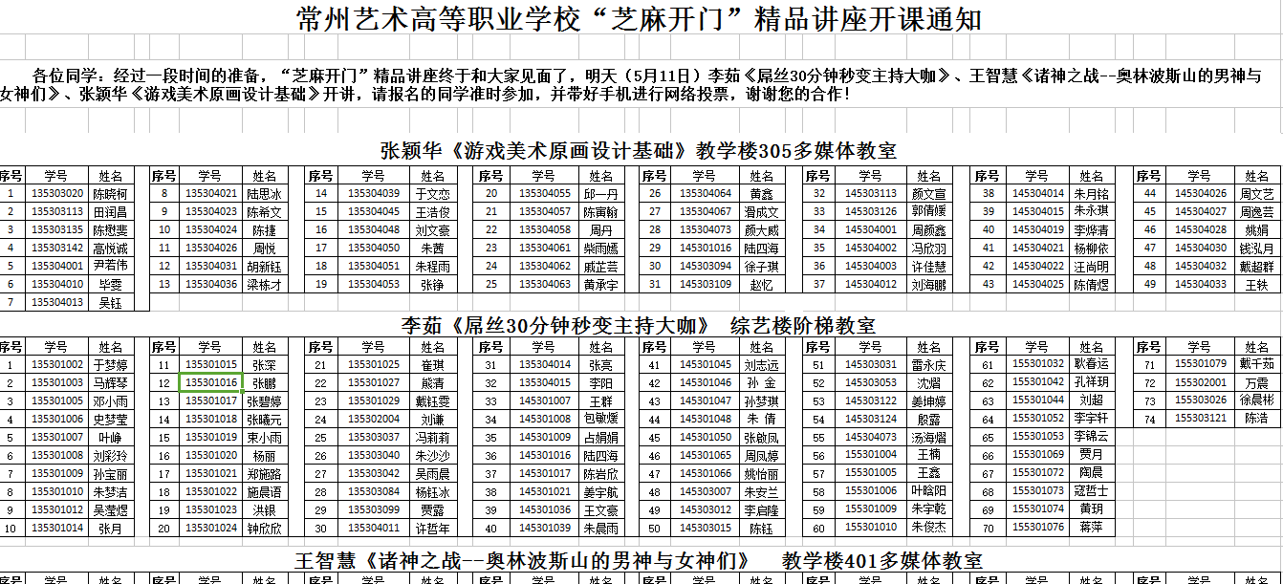

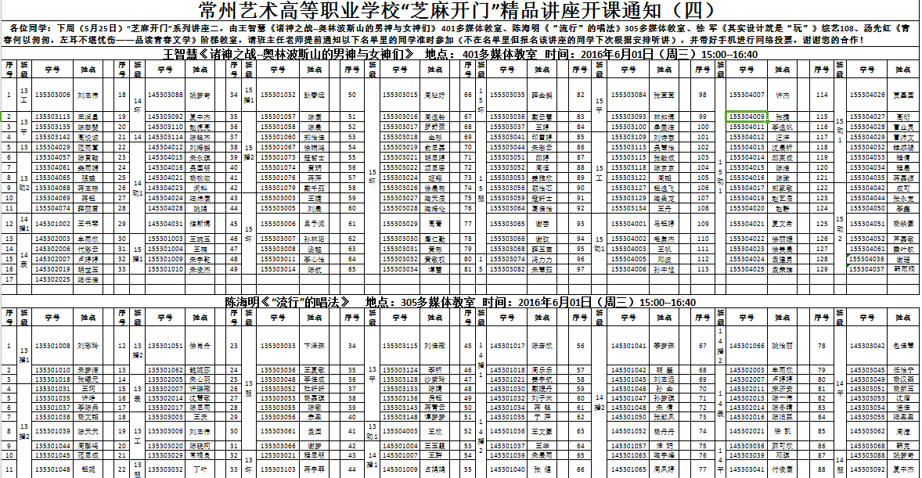

常州艺术高等职业学校选修课汇编

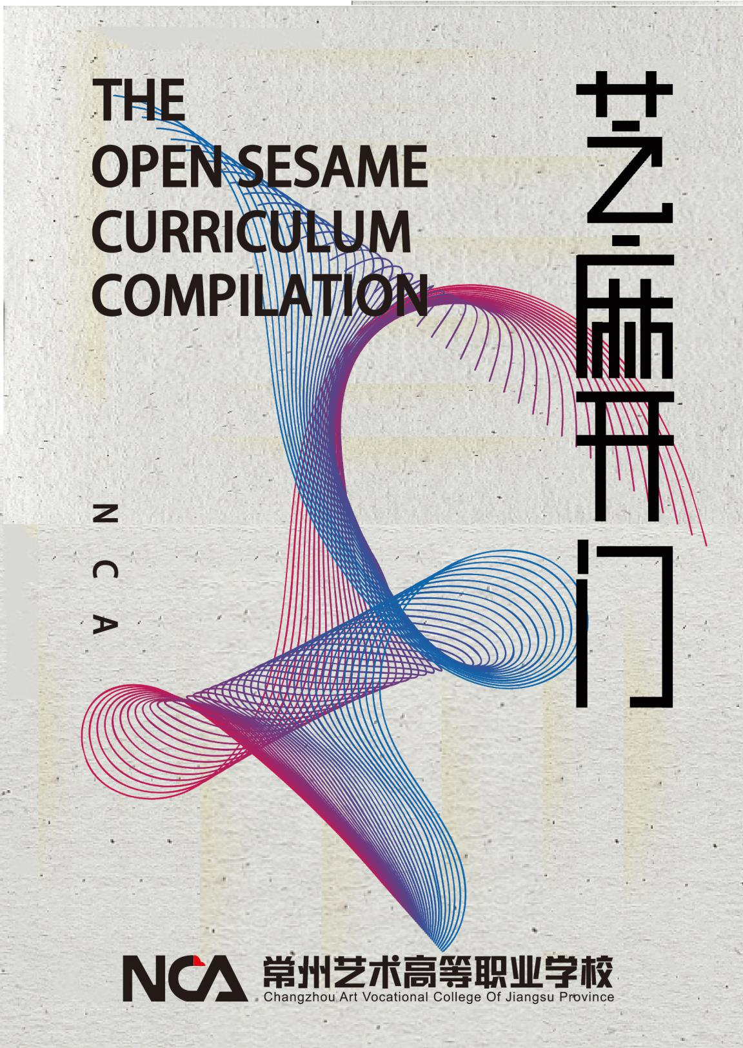

序

为了进一步深化课程改革，培养具有较高人文素养的艺术专门人才，努力实现学校“三创三能”的人才培养目标，优化学校的课程体系，促进专业文化的融通，切实提升学生的综合素养；充分发掘教师潜力，展示教师的特长，促进教师队伍的专业化发展，打造具有校本特色的人文讲座模块，为城西职教园区积蓄可共享资源，我们根据

每位教师的擅长和优势，通过教师积极自主申报，学校审核后，成功开展了“NCA芝麻开门”系列讲座。此次活动融人文素养、艺术素养、创意思维启迪、心理素为一体，不仅丰富了我校学生生活，有利于培养艺术专业学生的全面发展，也辐射了殷村职教园和常州社区、中小学等，为社会服务。

现将“NCA芝麻开门”系列讲座教案及活动掠影形成汇编，供同行分享。

**《NCA芝麻开门课程汇编》编制委员会**

**主 编：**钱 竑

**副 主 编：**史 冲 邓丽萍

**委 员：**刘 爽、宋之卉、陈柏志、黄茜茜、石春林、黄 琴、吴昊玺、宋彦莹、何 磊、邓照春、吴小萍、梅 丽、陈 朦、刘生光、尹 哲、白 丽、钟 原、侍红梅、刘 莉、陈小祥、傅媛媛、胡建华、蒋梦超、李 茹、宋之卉、孙玉杰、徐 阳、颜素娟、周 婧

**封面设计：**曾 栋

**排版校对：**冯 吉

**NCA芝麻开门课程汇编**

目录

**[1.《T台秀》教案 1](#_Toc496104474)**

**[2.《合唱课》教案 5](#_Toc496104475)**

**[3.《配音课》教案 9](#_Toc496104476)**

**[4.《舞蹈课》教案 13](#_Toc496104477)**

**[5.《创意插画》教案 18](#_Toc496104478)**

**[6.《创意绘画》教案 21](#_Toc496104479)**

**[7.《漫画PARTY》教案 24](#_Toc496104480)**

**[8.《扎染》教案 28](#_Toc496104481)**

**[9.《中国建筑艺术欣赏》教案 30](#_Toc496104482)**

**[10.《淹城文化欣赏》教案 34](#_Toc496104483)**

**[11.《信任背摔》教案 38](#_Toc496104484)**

**[12.《锡剧艺术欣赏》教案 40](#_Toc496104485)**

**[13.《盆景制作教案》教案 42](#_Toc496104486)**

**[14.《模特职业体验》教案 45](#_Toc496104487)**

**[15.《民间舞体验》教案 51](#_Toc496104488)**

**[16.《交警职业体验》教案 53](#_Toc496104489)**

**[17.《简易软式垒球》教案 56](#_Toc496104490)**

**[18.《动画配音》教案 59](#_Toc496104491)**

**[19.《电视新闻主播职业体验》教案 61](#_Toc496104492)**

**[20.《布偶制作》教案 63](#_Toc496104493)**

**[21.《COSPLAY SHOW》教案 67](#_Toc496104494)**

**[22.《全球气候变化》教案 70](#_Toc496104495)**

**[23.《园椅的设计构思》教案 72](#_Toc496104496)**

**[24.《半分解和弦伴奏音型》教案 74](#_Toc496104497)**

**[25.《Safety Is Everyone's Responsibility》教案 76](#_Toc496104498)**

**[26.《主持人的基本能力》教案 79](#_Toc496104499)**

**[27.《中国扣结设计制作》教案 81](#_Toc496104500)**

**[28.《大型器乐体裁——组曲》教案 83](#_Toc496104501)**

**[29.《上顶软扑虎》教案 85](#_Toc496104502)**

**30.《[游戏道具设计》教案 87](#_Toc496104503)**

**31.《[色彩静物苹果写生——冷与暖关系的表现》教案 89](#_Toc496104504)**

**32.《[和谐社会 共建共享》教案 91](#_Toc496104505)**

**33.《[招贴广告设计的创意》教案 93](#_Toc496104506)**

**《T台秀》教案**

执教人：刘爽

|  |  |
| --- | --- |
| 课 题 | 镜前造型的动作练习 |
| 教学目标 | 1、纠正在日常生活中养成的不良习惯  2、增强立腰、立背的能力  3、解决胯的柔韧度、开合度  4、强化学生的节奏感和乐感 |
| 教学重点 | 解决走台时易犯的毛病 |
| 教学难点 | 1、动作协调性  2、听音乐的节奏和理解音乐的能力  3、解决走台时易犯的毛病  2、听音乐的节奏和理解音乐的能力  3、解决走台时易犯的毛病 |
| 2、听音乐的节奏和理解音乐的能力 |
| 教 学 过 程 | |
| 一、点名问好  二、复习上节课学过的内容，  1、纠正个别学生的错误  2、靠墙站立、原型站立基本功的训练  3、走台训练  三、讲授新课  1、造型、亮相动作的学习  2、转体训练  3、造型重点  1）前脚位造型（丁字步造型）  要领：（以左脚重心为例）  a 右腿直膝，左脚脚尖前点地  b 左脚膝盖向内侧靠，大腿根部夹紧，大腿外侧肌放松  c 肩放平并向下沉，颈部放松，立腰直背  d 头部放正或稍向右倾斜，两臂自然下垂，手型自然伸展右胯向外上顶，身体略转向右侧  要求：①面部表情放松，略带微笑 ②胸、肩打开，气沉丹田③腰部放松 ④顶胯时，注意不要坐胯 ⑤整个身体呈“s”曲线  2）侧脚位造型（单脚重心，旁点地）  a 右腿直膝，左脚旁点地  做法：面对一点以右腿为重心，右腿直膝，左腿脚尖旁点地（重心在双脚中心偏右） 要领：\*抬头挺胸收腹，气沉丹田，双肩下沉，向外撑开  \*立腰，直背，提臀，出右胯  \*双臂自然下垂，手型自然伸展，放于身体两侧  要求：面部表情自然，身体挺拔、有曲线  注意：出胯时，胯部立住，不能坐胯.  b 左腿直膝，右腿旁点地(做法、要领、要求同上)  c 变形练习。单手、双手叉腰  做法：面对一点，单腿直膝旁点地，单、双手叉腰  要领：肩部打开，双肩下沉，立腰直背，叉腰时，手腕下压，手型自然  要求：面部表情自然，挺拔 | |

|  |  |
| --- | --- |
| 教  学  札  记 | 本单元学习后学生在知识、技能、情感等方面的提升情况 |
| 造型能力的训练要求学生的夸张动作，肢体的灵活以及动静结合的状态，有点难，学生不能很好的掌握，要求课后练习，后面会有巩固课。 |

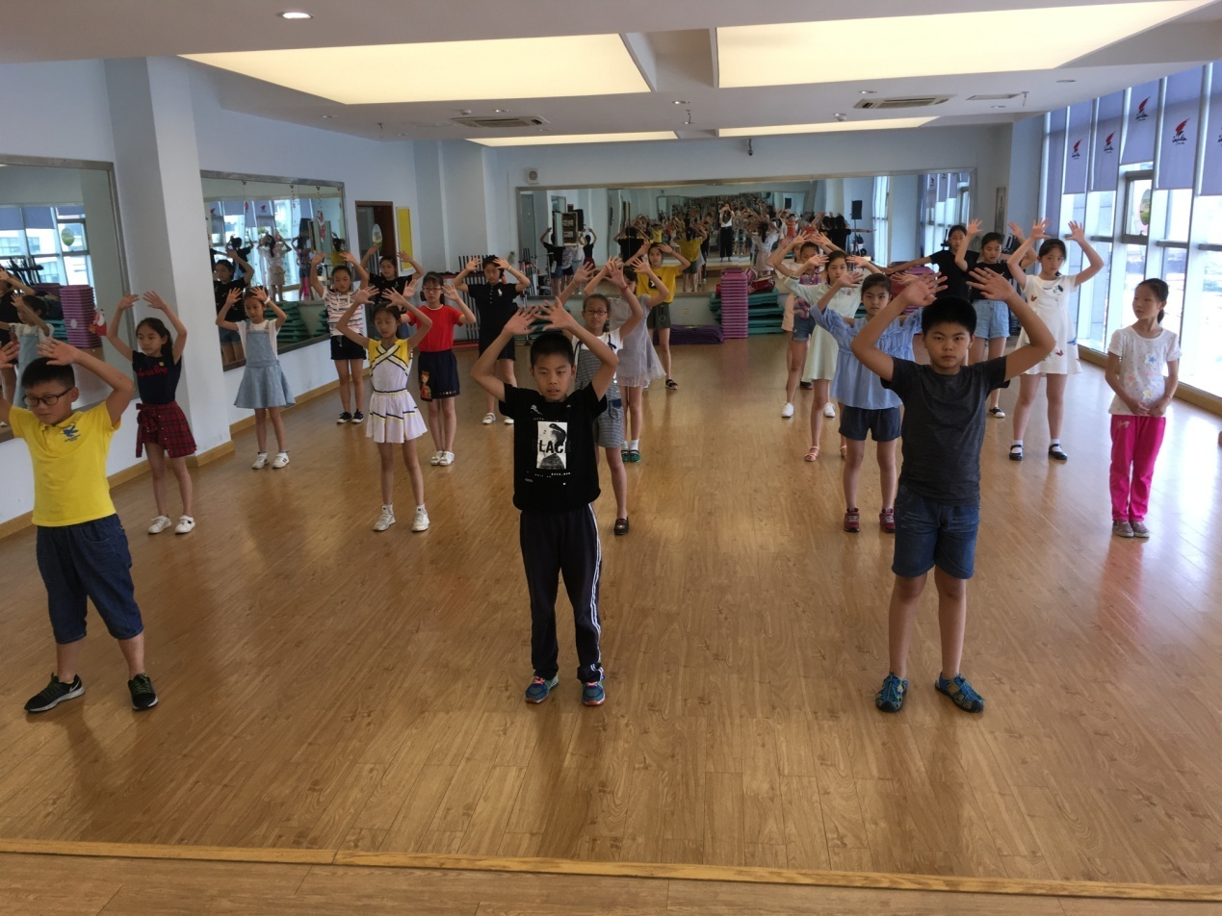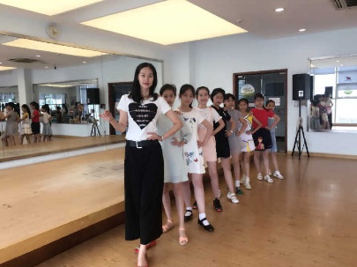 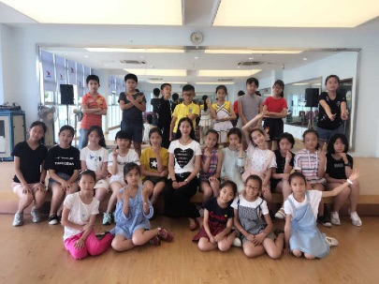 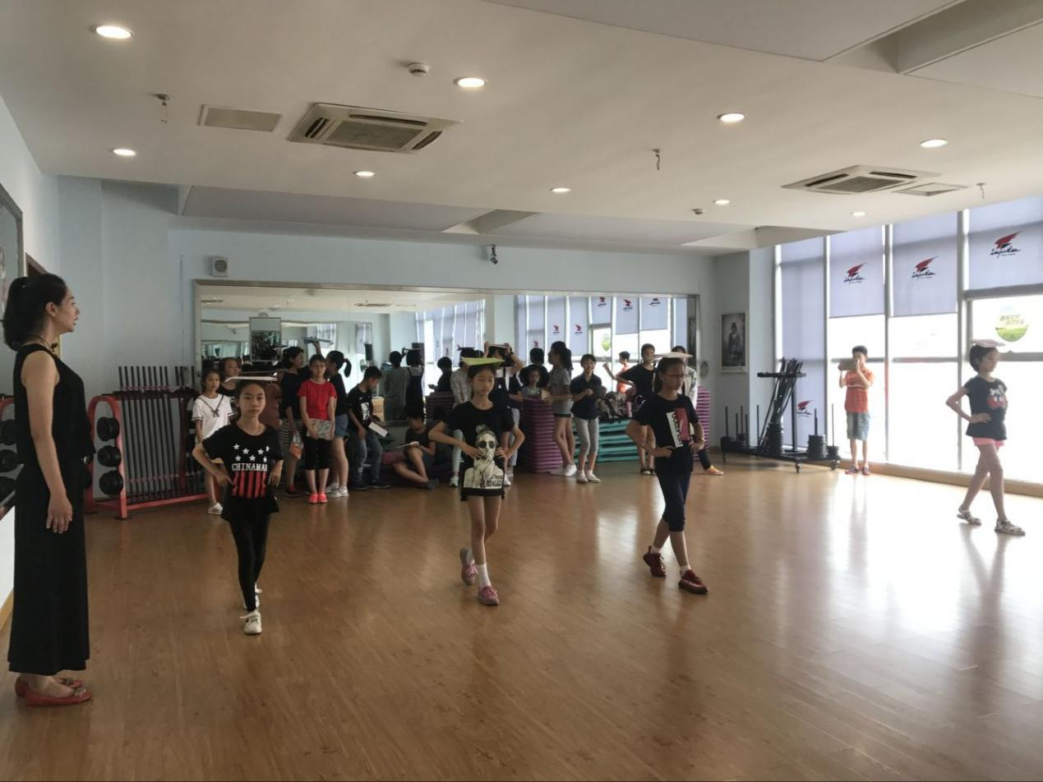

以上为刘爽老师T台秀课程照片

**《四季的问候》合唱训练教案**

执教人：宋之卉

|  |  |  |  |  |  |
| --- | --- | --- | --- | --- | --- |
| 课 题 | | 合唱《四季的问候》训练 | | | |
| 教学目标 | | 1.认知目标： | 1赏析其他合唱优秀作品，体会合唱中呼吸、发声、咬吐字的要求。  2理解乐段2歌词。想象内心根据曲意而设计的声音形象。 | | |
| 2.技能目标： | 1实践环节上逐步训练合唱的呼吸、顿音处理。  2 借用合唱作品中的乐句进行合唱基础技能点的训练。  3背唱乐段1歌词。 | | |
| 3.情感目标： | 针对本期夏令营的孩子们选曲，首要目的是让孩子们喜欢上合唱，逐步在训练中体会领悟合唱艺术的魅力，从而让自己投入合唱角色中，进而完成相关合唱技能及普及知识的学习。 | | |
| 教学重点 | | 复练乐段1演唱双声部、练习乐段2双声部 | | | |
| 教学难点 | | 合唱作品《四季的问候》的统一呼吸气口及顿音训练 | | | |
| 教 具 及  准备工作 | | 钢琴、乐谱、音频 | | | |
| 导课设计 | | 合唱作品《四季的问候》乐段1复练——乐段2训练 | | | |
| 实训项目设 计 | | 合唱作品《四季的问候》训练 | | | |
| 教 学 过 程 | | | | 教、学方法设计 | |
| 教法设计 | 学法设计 |
| 一、点名  二、学习优秀合唱作品赏析  《自由颂》  体会艺术魅力，从赏析中了解合唱的相关实践技能知识点  《四季的问候》音乐元素源于日本音乐，在咬吐字上二曲存在异同特点。  三、复查学生上节课训练内容  择选出2男2女领唱，丰富合唱编排表现形式。  （学生们公平投票择选心中最纯净的声音）  四、合唱技能基础训练  呼吸、发声、咬吐字练习（根据具体合唱作品乐段2中乐句）  强调统一气口、顿音单字练习  “wu”闭口音的训练  练习背唱乐段1歌词  五、合唱曲目训练重点  单声部旋律行进练习  双声部旋律行进练习  （内容安排为乐段2组合）  六、借助录音录像完成乐段2  通过回放，方便及时纠正训练效果  七、修改队形编排（合唱队人数增加）  八、一课内容复习概述  布置作业及下节课内容规划 | | | |  |  |
| 评  价  设  计 | 针对本期夏令营的孩子们选曲，首要目的是让孩子们喜欢上合唱，逐步在训练中体会领悟合唱艺术的魅力，从而让自己投入合唱角色中，进而完成相关合唱技能及普及知识的学习。 | | | | |
| 实训项目  完成情况 |  | | | | |
|  | | | | | |
| 教  学  札  记 | 本单元学习后学生在知识、技能、情感等方面的提升情况 | | | | |
|  | | | | |

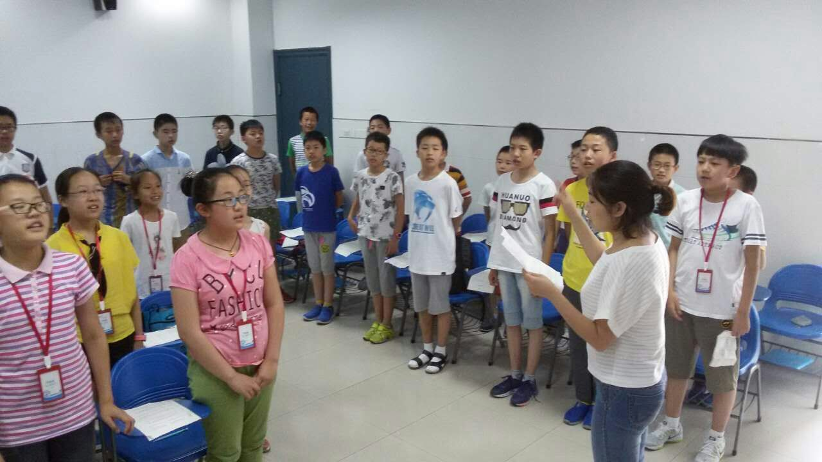

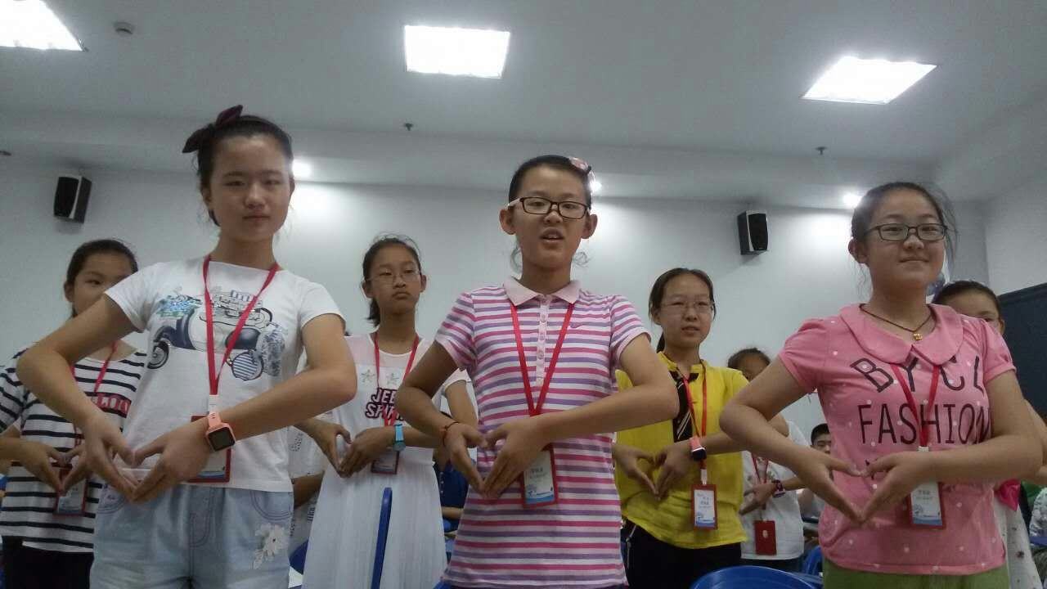

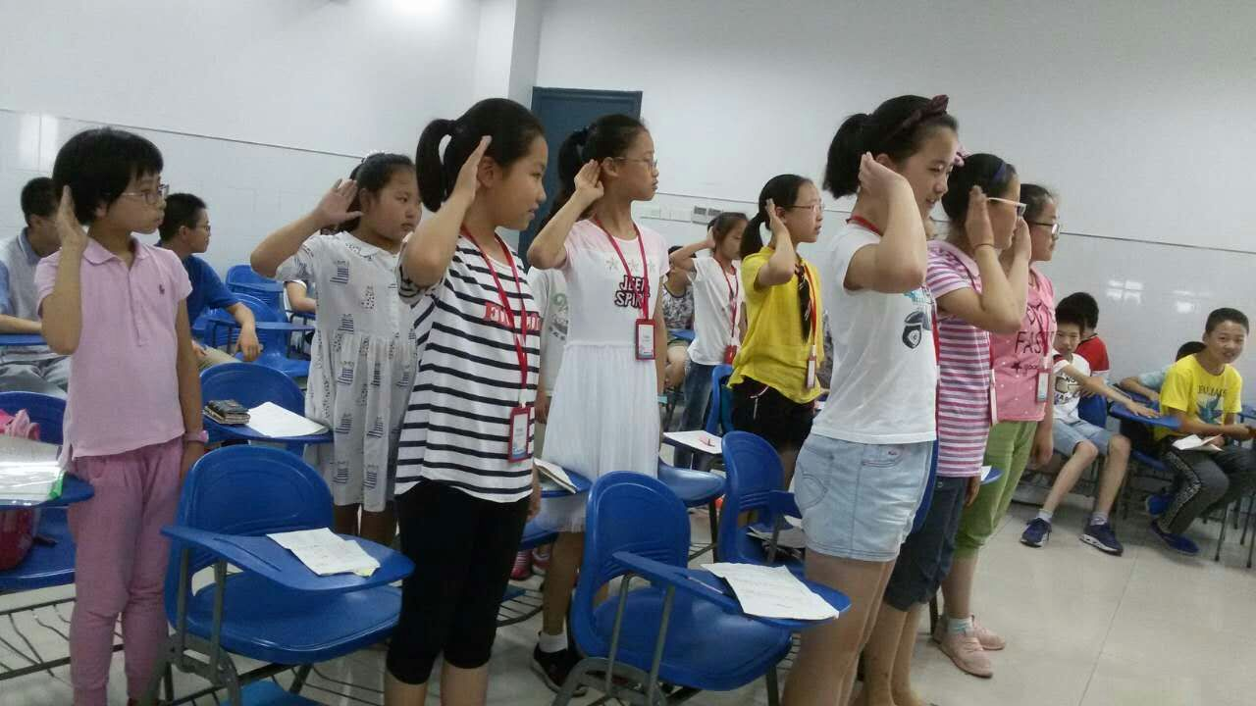

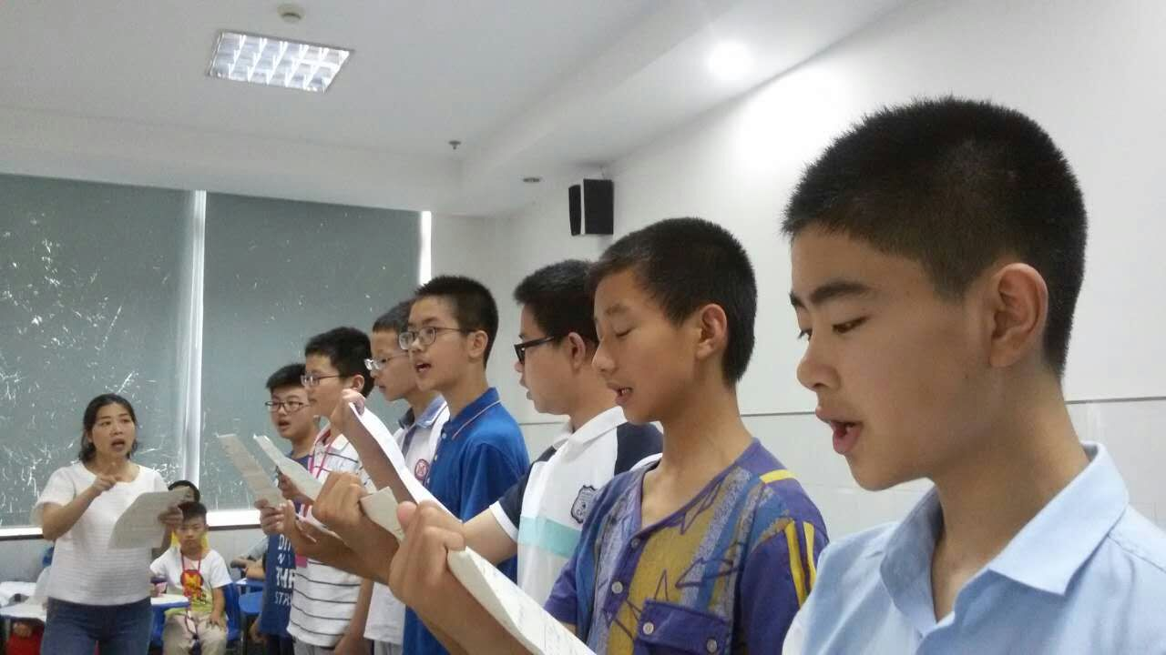

以上为宋之卉老师合唱课程照片

**《配音课》教案**

执教人：陈柏志

|  |  |  |  |  |  |  |
| --- | --- | --- | --- | --- | --- | --- |
| 课 题 | 走进配音世界 | | | | | |
| 教学目标 | 1.认知目标： | | 配音的概念及定义  配音的种类 | | | |
| 2.技能目标： | | 对配音的几个类别能有初步了解，对互相间的异同能有一个模糊的认识。 | | | |
| 3.情感目标： | | 增进与学生之间的对话交流  初步建立和谐融洽的师生关系 | | | |
| 教学重点 | 引起学生对配音艺术的浓厚兴趣 | | | | | |
| 教学难点 | 怎样让学生在繁多的配音种类中初步观察到它们之中的差异 | | | | | |
| 更新补充  删减内容 |  | | | | | |
| 教 具 及  准备工作 | 多媒体 | | | | | |
| 导课设计 | 播放一段网络上热传的原创配音视频（小夏、胥渡吧等），说明这就是配音艺术的一部分，从而引出本次课的主题。 | | | | | |
| 实训项目设 计 | 无 | | | | | |
| 学情现状分析及采取的措施 | ﹍﹍﹍﹍﹍﹍班级 学生层次分析 | | | 采取的措施 | | |
| A类 |  | |  | | |
|  | |  | | |
| B类 |  | |  | | |
|  | |  | | |
| C类 |  | |  | | |
|  | |  | | |
| 教 学 过 程 | | | | | 教、学方法设计 | |
| 教法设计 | 学法设计 |
| 1. 考勤 2. 导课   播放视频《春运那些事儿》  播毕，告诉学生，笼统的说这种将原来的声音抹去而覆盖上自己的声音就是配音。  三、理论教学  告诉学生配音的定义。狭义上指配音演员替角色配上声音，或以其他语言代替原片中角色的语言对白。广义上指为图像或影片加上声音的过程。我们学习的配音艺术，通常是指狭义上的。  提问学生配音种类有哪些，根据学生们的回答进行补充。  影视宣传片配音 影视后期配音 电视购物配音 纪录片专题片配音  有声小说配音 童声配音 译制片配音 新闻配音 公共广播配音  名人模仿配音 广告配音 电影配音 动画配音 广播配音等  播放以下种类的配音作品  广告配音  广播作品配音  纪录片及专题片配音  动画配音  影视剧配音  播毕，同学们对这些配音种类都有一定的了解，询问部分同学能否感受到各种配音作品间的差异。  进行总结，对五类配音作品需要注意的地方做一个初步的说明  广告配音：声音的渲染力和语速以及口齿清楚  广播作品配音：对象感和亲切感更重  纪录片专题片配音：语气的客观性  动画配音：适当的夸张  影视剧配音：声画合一，人物性格的把握  四、  预告下次课的学习内容，下课 | | | | |  |  |

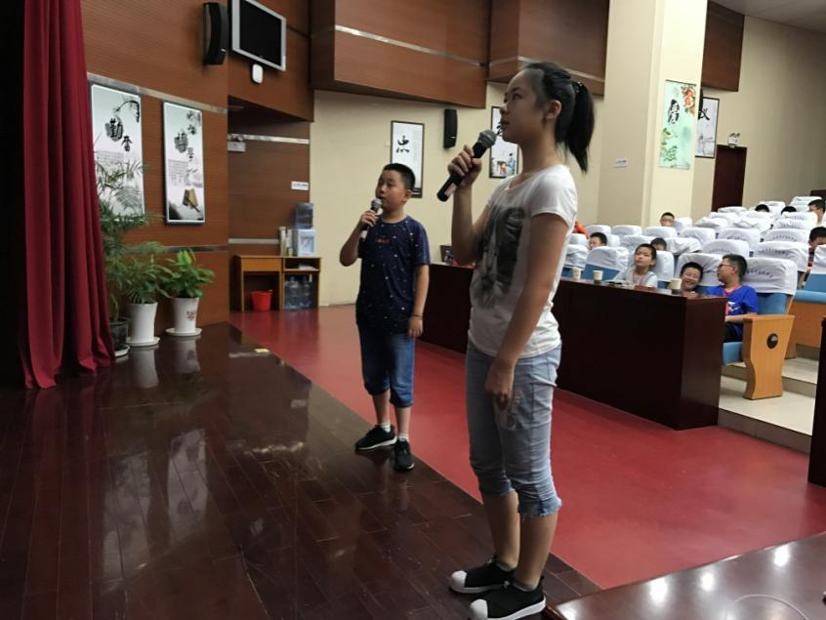

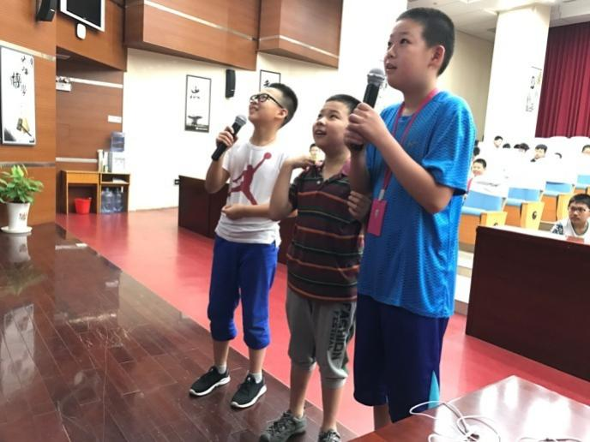

以上为陈柏志老师配音课程照片

《舞蹈课》教案

执教人：黄茜茜

|  |  |  |
| --- | --- | --- |
| 课 题 | 综合训练————舞蹈小组合（身韵组合）（软开度素质训练） | |
| 教学目标 | 1.认知目标： | 通过训练，使学生了解动作的规格与要领。 |
| 2.技能目标： | 通过训练使学生能够掌握基训课中所要求的技术 技巧、舞姿韵律。 |
| 3.情感目标： | 培养吃苦耐劳、坚忍不拔的专业学习精神和职业道德修养 |
| 教学重点 | 解决肢体协调性 | |
| 教学难点 | 舞姿解决 | |
| 更新补充  删减内容 |  | |
| 教 具 及  准备工作 | 音乐 | |
| 导课设计 | 教师示范并讲解 | |
| 实训项目设 计 | 综合训练————舞蹈小组合（身韵组合）（软开度素质训练） | |

|  |  |  |  |  |  |
| --- | --- | --- | --- | --- | --- |
| 学情现状分析及采取的措施 | ﹍﹍﹍﹍﹍﹍班级 学生层次分析 | | 采取的措施 | | |
| A类 | 8人 | 巩固 | | |
|  |  | | |
| B类 | 10人 | 多加练习 | | |
|  |  | | |
| C类 | 6人 | 学习动作为主 | | |
|  |  | | |
| 教 学 过 程 | | | | 教、学方法设计 | |
| 教法设计 | 学法设计 |
| 一、组织教学：  1、集合、 2.、清查人数  3、师生礼仪 4、课前热身  二、综合训练————舞蹈小组合（身韵组合）（软开度素质训练）  （一）舞蹈小组合（身韵组合）  1、首先讲述动作节奏 2、动作的要求与方法  3、采用整组学习 4、相互观摩，促进学习  本组合是综合练习，包括舞姿腰、涮腰等动作。通过融进古典舞身韵的含、腆、旁提和横拧，目的是拉进组合与舞蹈、课堂与舞台之间的距离，从而使组合显得更加丰满。本组合重点是锻炼学生的连贯能力，提高学生的表演素质。在动作中，要求情绪饱满，热情奔放，呼吸自如，舞姿流畅。本组合音乐伴奏速度中速稍慢，抒情地。  （一）步骤与节奏  节奏：四分之四拍  1 、双腿跪坐在地，前奏不动  2 、右手旁提一个八拍  3 、左手旁提一个八拍  4 、右手旁提一个八拍，接起手换八点  5 、左手旁提一个八拍，接起手换八点  6 、下前腰 180 度，右手从山膀位下抹到头顶前方  7 、右腿吸腿，伸出25度高度，直腿落地，交替左腿。  8 、向后撤右腿成半蹲，左腿伸前虚点地，同时含胸低头，重心后移，右手腕平拉回胸前，做移重心含胸的动作  9 、重心移动，配合含、腆，移向左腿成弓步，右腿后伸虚点地，挺胸、仰头，右手心向上，平打开到斜后方，移重心含、腆动作时强调  动作要求：在进行训练时，教师在强调腿部收紧的同时还要注意上身的放松及姿态（收腹、手臂位置与放松等），经过一段时间的训练，使学生能较好的将紧张与放松结合起来，完成到位并优美、舒展的前提，也为她们进一步学习舞蹈艺术和进行舞台表演打下良好、坚实的基础。  （二）软开度素质训练  通过素质训练、软开度练习解决学生腰、腿、胯、肩，从而使学生腿部的能力逐步得以加强。培养吃苦耐劳、坚忍不拔的专业学习精神和职业道德修养.碰到困难相互鼓励，发扬团队精神，需要具备爱国、敬业职业道德共同进步，同时增强学生的形象感和表现力。  （一）软开度练习：  1 、压前躯 2 、压脚背  3 、踩胯 4 、横叉  5 、竖叉 6 、压肩  （二）素质训练：  1 、腹肌 2 、背肌 3 、崩跳  四、练习：  1、 全班练习、  2、分组练习、  3、主要以个别单一练习，动作以耗为主 ，  五、布置作业：  1 、课后练习 2 、下载音乐 | | | | * 讲授 * 练习 * 示范 | * 观察、模仿 * 练习   合作 |

|  |  |
| --- | --- |
| 评  价  设  计 | 具体评价可分为：  “教师评”“自我评” 和“互相评”3种。 |
| 实训项目  完成情况 | 完成情况不错，经过一堂课的训练，大多数学生的学生基本掌握动作的顺序 |
| 课后需多加练习 |
|  | |
| 教  学  札  记 | 本单元学习后学生在知识、技能、情感等方面的提升情况 |
| 课后小结：  本组合在舞姿基础上，着重强调了节奏的变化，从而使学生腿部的能力逐步得以加强。 |

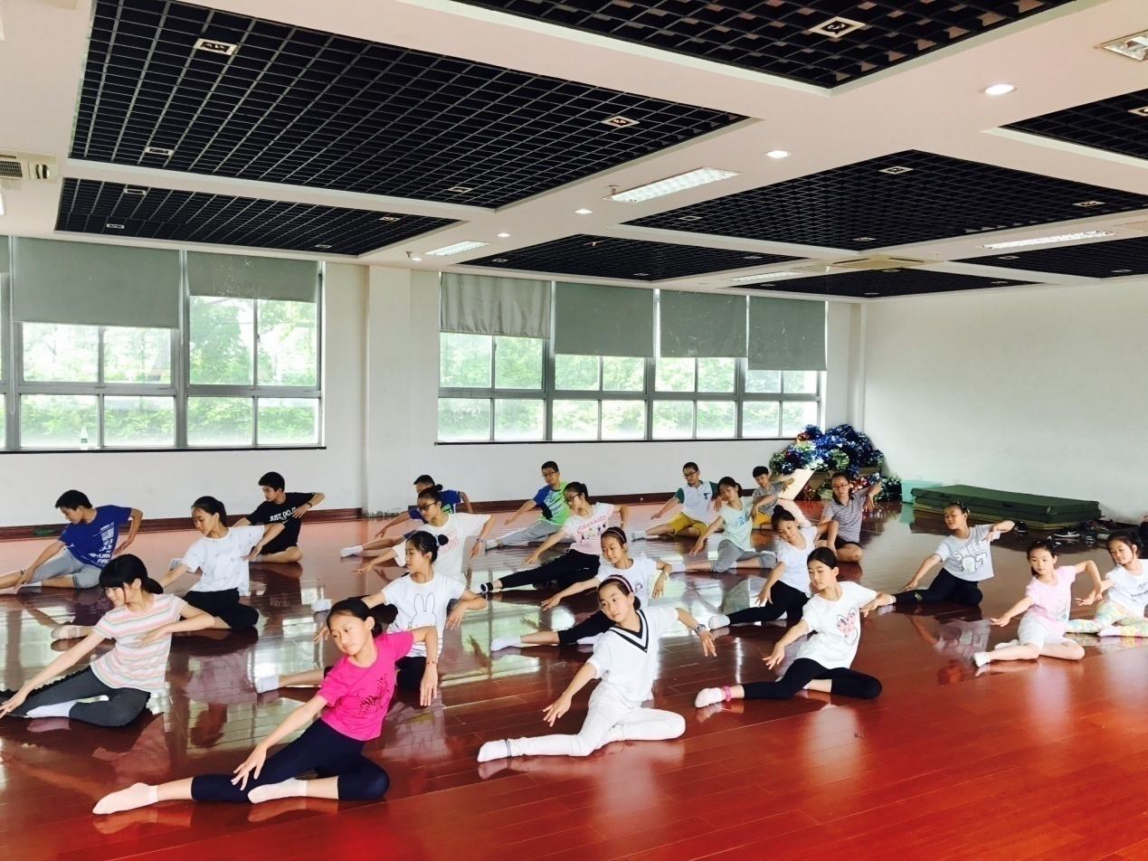

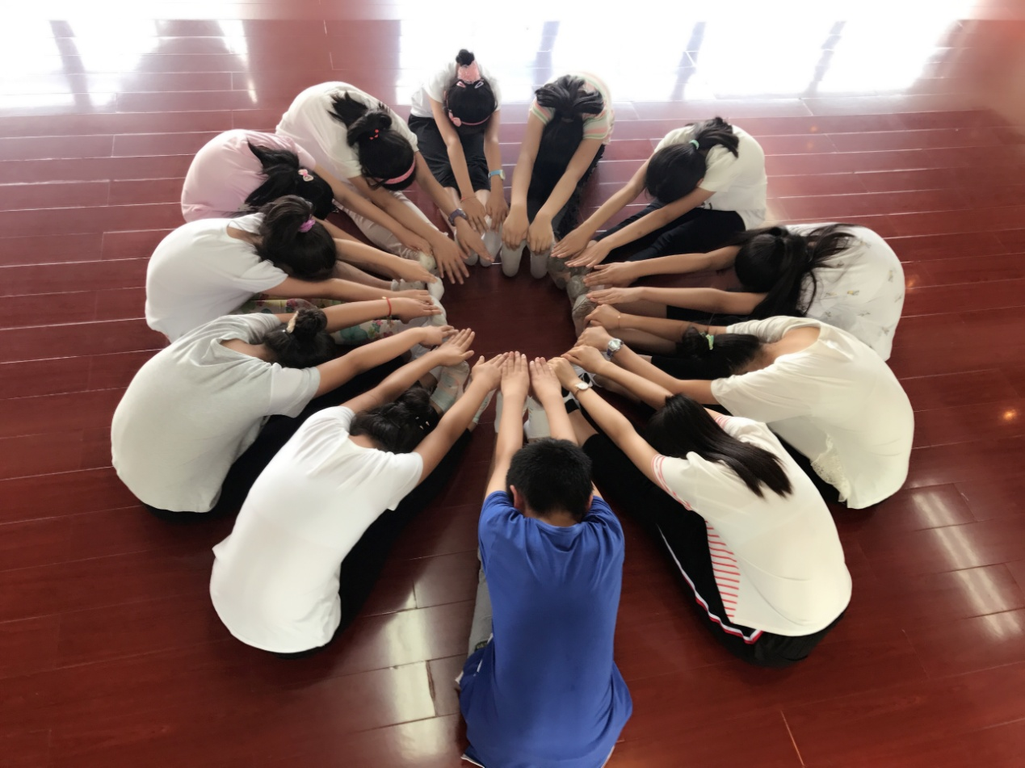

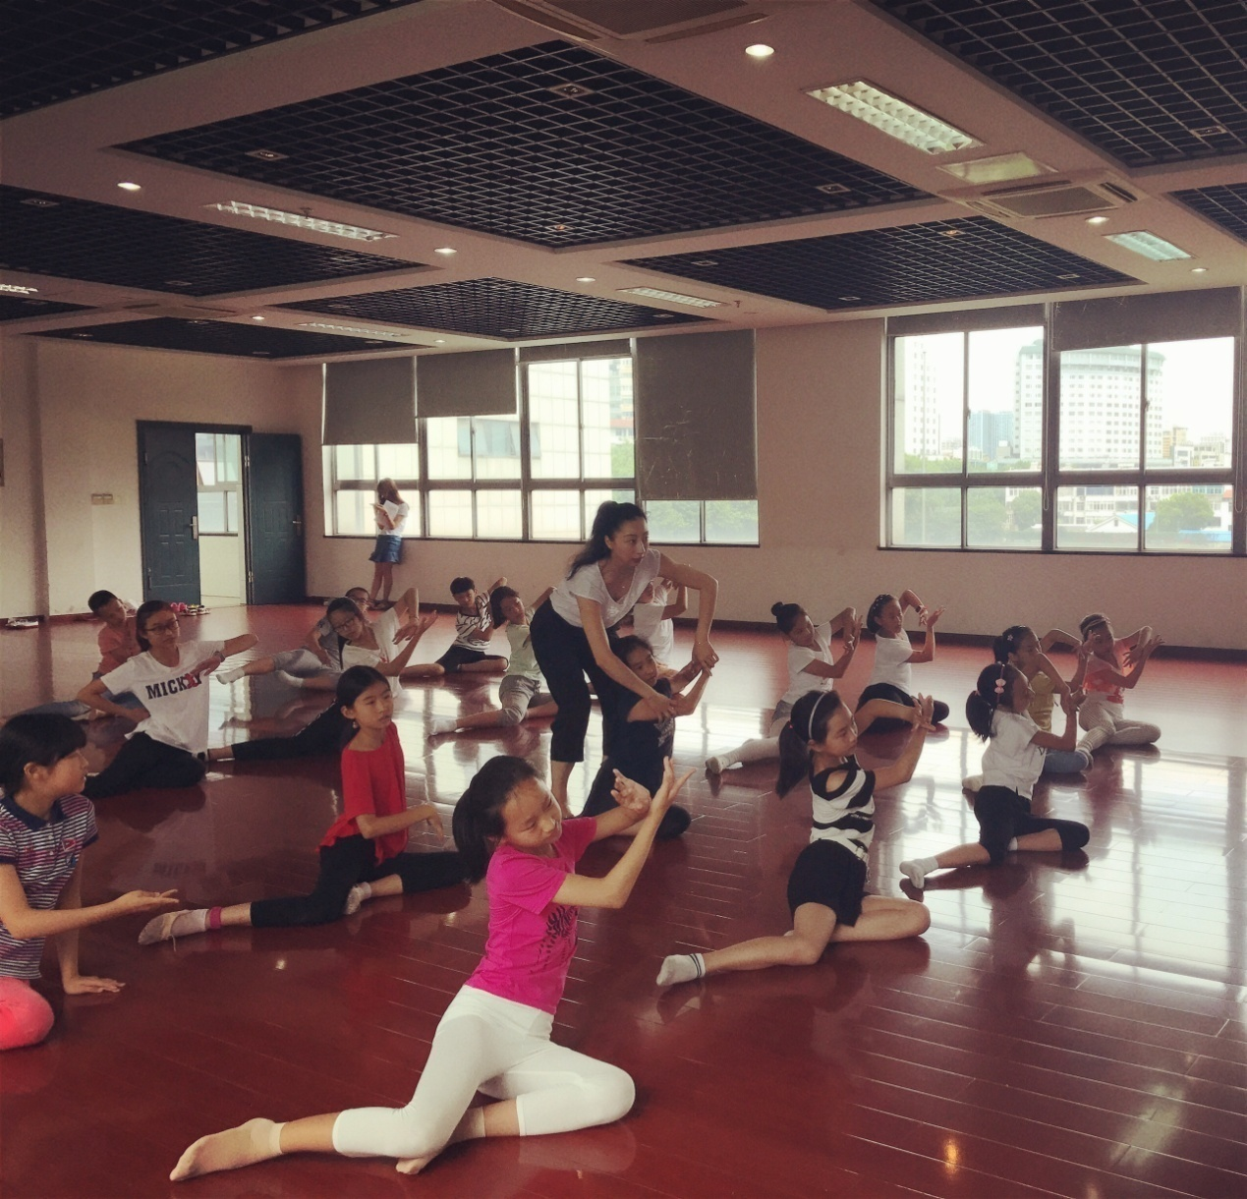

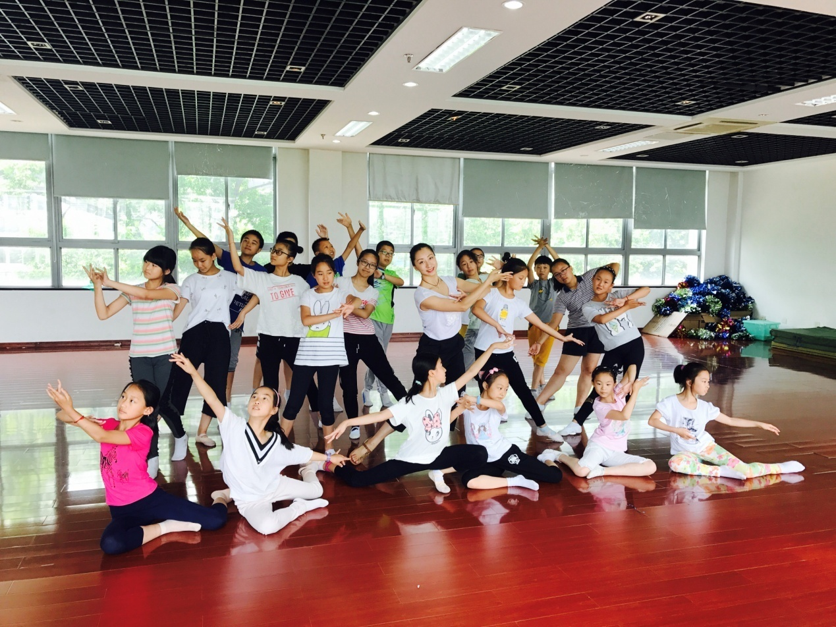

以上为黄茜茜老师舞蹈课程照片

《创意插画》教案

执教人：石春林

|  |  |
| --- | --- |
| 授课章节 | 故事插画 |
| 课 题 | 故事角色设定 |
| 教学目标 | 掌握故事角色分析设计的能力 |
| 教学重点 | 把握故事角色的特点，能运用简单的线条表现造型 |
| 教学难点 | 角色设计的美观、简洁、幽默 |
| 教 学 过 程 | |
| 一、课堂礼仪  二、导课设计  Ppt展示讲解《小猪变形记》绘本故事  1、 欣赏作品《小猪变形记》  ⑴介绍“小猪变形记”故事情节  ⑵分小组欣赏作品，讨论、研究以下问题：  ①根据命题讲讲画中情节发展的？  ②作品中角色造型和场景设计有什么特点？  ③说说作品怎样来表现小猪变化的过程的？  三、讲授新课  发放《三个小猪》故事剧本，同时电脑播放音频故事    [IMG_256](http://www.baidu.com/link?url=Ub76wYOLppIJvc9RLw_1t-xqRVY8CxDnr3RpPtXEQ3SACTA6V9BAA4F7udLYID_XMfE4BRB_cXY7qsixCFFQFxX9aZwD4ZgVORgcsTALoA-K8mwD9enKlOh0vZateg8MPGzEKv4xjgi5miUUp3mLA0WtqdXhBvXGM4SCoROih6wPohI4pqMtj4fxyjdoCI_M1b0lvf1cYZ1bhewQkwJbAEp1BaV4fhb6HNLjatrakTn6Fhng3a7tciKU6LXwy4K144qecOyPbnR1Z7aQ2Flrd1xebnhUSpfRhs2EST_0t7e3cUUps4CkCdYu7JIhdxzEAjHDuPEJ9fQpXqe5av6ILX-WePcaR_0Rf34kp2rpA8ow3PUGJRIDgVEgr-Wlwou20FM0itY6Wkb9tV3TyDpcXk12LZA4dFv97pHZxviAYBdaUxX0YRy7U6yl1lgyLIdRyOnPRuC3SqMBKu_W16FB9L8xYFSwIaitL5Ksaq-M5YkIZ3zuwUpOdqRfo_OLlw3SA--GYfcG5OKenRSY47CcSnxT6W6mKVc8nJC5sO__8mohYgZ_FWNAU8DGmjCfec5EQW4swV6MuacX0rsR4qO1F7egxEtsV0JA8Yhx9_4kR5dgyWoouSLUOXyDhDxTxz7g%26timg=https:/ss0.bdstatic.com/94oJfD_bAAcT8t7mm9GUKT-xh_/timg?image%26quality=100%26size=b4000_4000%26sec=1503825330%26di=a7c0de899ac768b2b6cbd748653c5eeb%26src=http:/pic23.photophoto.cn/20120624/0035035981250238_b.jpg%26click_t=1503825721707%26s_info=1587_715%26wd=%26eqid=8cca3b72000249ac0000000559a28db2)   1. 故事角色设计（鉴于学生的绘画水平，建议画简易）   三只小猪、猪妈妈、狼  分析猪的特点是什么？----胖乎乎、鼻子  抓住这些特点设计-----提示学生设计思路  例：画一个圆圆番茄，给它按一个猪鼻子，就变成了  番茄猪。  按照这个思路学生可以根据自己擅长绘画的东西创造出角色设计  学生绘画中，教师注意巡视辅导。  辅导要点：解决选材和取材的问题；绘画形式的规范协调。  IMG_2562、场景绘画：草房子、木头房子、砖块房子  房子的表现就简单了，主要是材质的纹路。  IMG_256IMG_256  学生可以自己设计房子的造型 | |

|  |  |
| --- | --- |
| 教  学  札  记 | 本单元学习后学生在知识、技能、情感等方面的提升情况 |
| 学生对于简笔画造型还是很有想法的，特别是小猪形象设计上各式各样，很有幽默感。 |

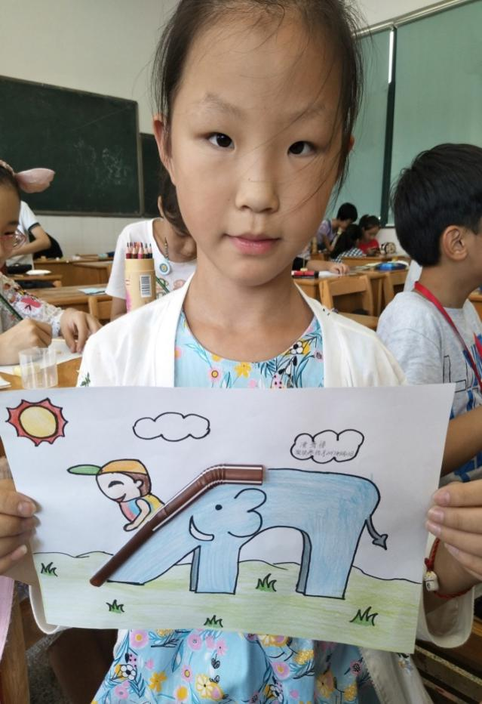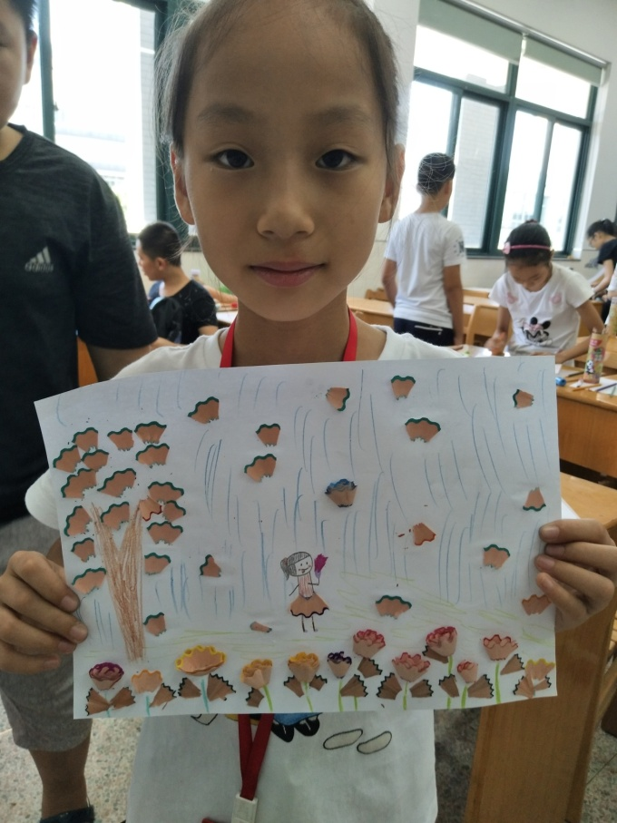

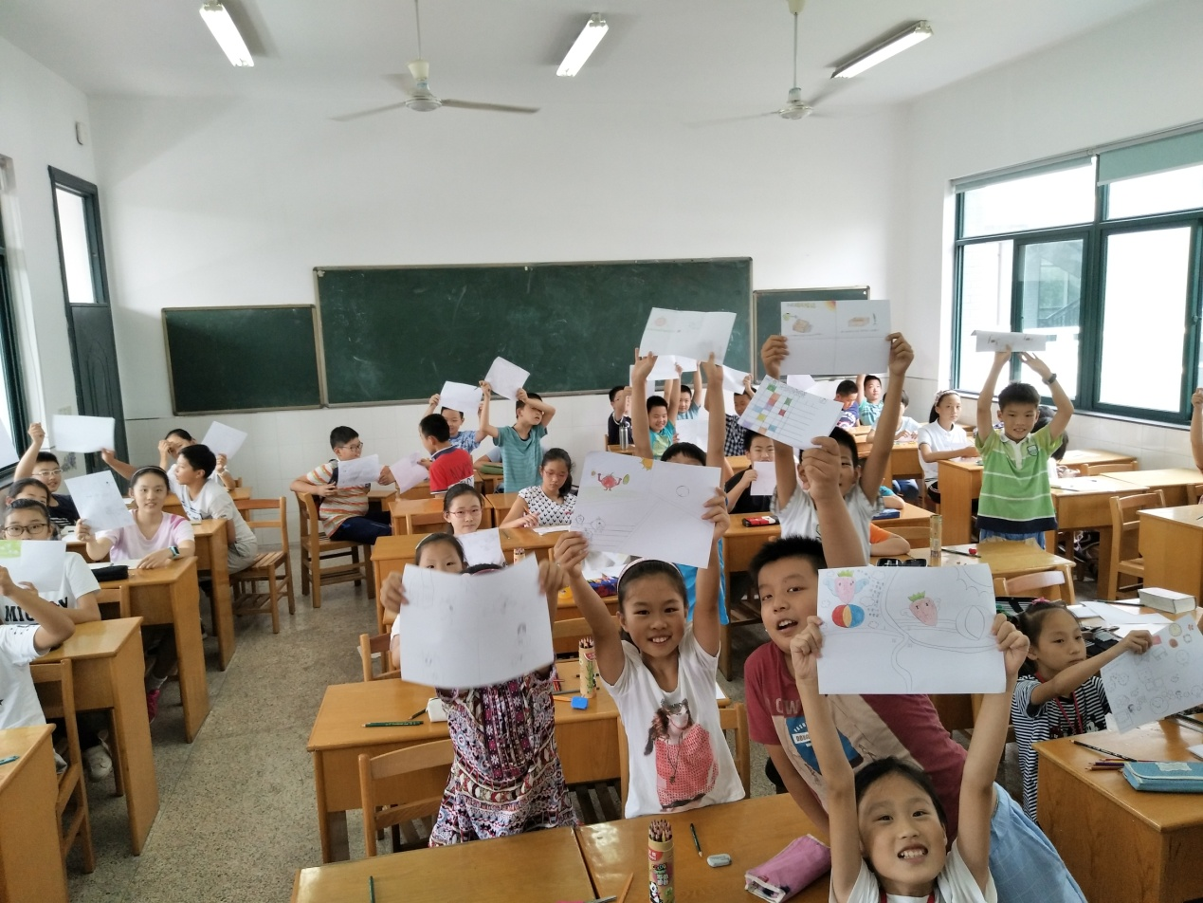

以上为石春林老师创意插画课程照片

《创意绘画》教案

执教人：黄琴

|  |  |
| --- | --- |
| 课 题 | 京剧脸谱 |
| 教学目标 | 让学生初步了解中国京剧脸谱艺术的特点、谱式、色彩等方面 的基础知识 |
| 教学重点 | 学习京剧脸错知识、设计制作京剧脸谱培养学生对祖国传统艺术的认识和热爱。 |
| 教学难点 | 学习京剧脸谱图案的设计制作，线条要流畅、和谐;色彩要均匀、清爽。 |
| 教 学 过 程 | |
| 一、点名问好  二、导课设计；京剧唱腔片断《铡美案》、《古城会》。  三、讲授新课；  1、脸谱的概念；  京剧是我国传统艺术，在京剧中有些人物的脸上有一些图案和颜色，是京剧特有的舞台化妆艺术。这种用来化妆用的图案和颜色在京剧中叫脸谱。  包拯、关羽、曹操脸上都有许多的图案和颜色? 京剧，角色图案和颜色是用来舞台化妆用的。  2、起源: 教师讲解:京剧脸谱的起源与画具关系密切，人类早期的战争面具，傩舞面具、汉代百 戏假面具都是戏剧脸谱的远祖。京剧兴起后，脸谱造型日臻完善，在构图上奠定了基本谱式，各类角色的 脸谱进一步精致化、多样化，但仍然保持着传统脸谱的基本特点。   3、意义: 讨论:京剧中为什么要用脸谱化妆?  脸谱是京剧中特有的化妆艺术。是用写实和象证相结合的艺术手法，把人物 的形象进行夸张，以突出、强化人物的生理特征--面貌及个性，而采用的一种手段，用来造成舞台的效果。  4、京剧脸谱在应用和发展中，形成了一定的谱式，约十余种，这是其中的五种 。  介绍特点:  ①整脸:在整个面部涂一种主色，不勾花纹，而是在主色上画出眉、眼、口、鼻的纹理 ，这种谱式称之为“整脸”。  ②在整脸的基础上，用黑色把眉、眼、鼻等在颜色上突出出来，使前额、左右面颊呈现 出三块明显主色，平整的如同三块瓦，称之为“三块瓦脸”或“三块瓦窝”。  ③从脑门顶至鼻了尖，用黑色或其它颜色的立柱纹与眼窝大体呈“十字”形，额头涂白 ，有灰色小圈眉了，此种谱式称之为“十字门脸”。  ④与整脸相反，脸谱色彩、构图最复杂的称之为“碎花脸”。  ⑤色彩、构图小对称，表现人物形象反常、卫陋的脸谱谱式，称之为“歪脸”。  5、创作步骤，完成一副京剧脸谱的设计制作  ①在画好的脸谱外形上定出左右的中轴线。  ②定出眉、眼、口、鼻的位置。  ③用铅笔勾画脸谱纹样，勾画谱式时注意左右对称(歪脸除外)。  6、学生课堂练习，教师巡回进行辅导  京剧脸谱的色彩非常丰富，主色一般象征某个人物的品质、性 格、气度。  红色--表现忠贞、英勇的人物性格，如:关羽。  蓝色一一表现刚强、骁勇、有心计的人物性格，如:窦尔敦。  黑色--表现正直、无私、刚直不阿的人物形象，如:包公。  白色--代表阴险、疑诈、飞扬，肃煞的人物形象，如:曹操。  绿色--代表顽强、暴躁的人物形象。如:武大虬。  黄色--代表袅勇、凶猛的人物，如:字文成都。  紫色--表现刚正、稳练、沉着的人物。  金、银色--现各种神怪形象。  四、布置作业及下节课内容规划 | |

|  |  |
| --- | --- |
| 教  学  札  记 | 本单元学习后学生在知识、技能、情感等方面的提升情况 |
| 模仿能力创造能力都有很大的提高，对新鲜事物感兴趣。京剧脸谱艺术对于学生来说是一种新的、不十分了解的知识，他们有浓厚的学习兴趣和强烈的表现欲望。在构图上奠定了基本谱式，各类角色的脸谱进一步精致化、多样化，但仍然保持着传统脸谱的基本特点。 |

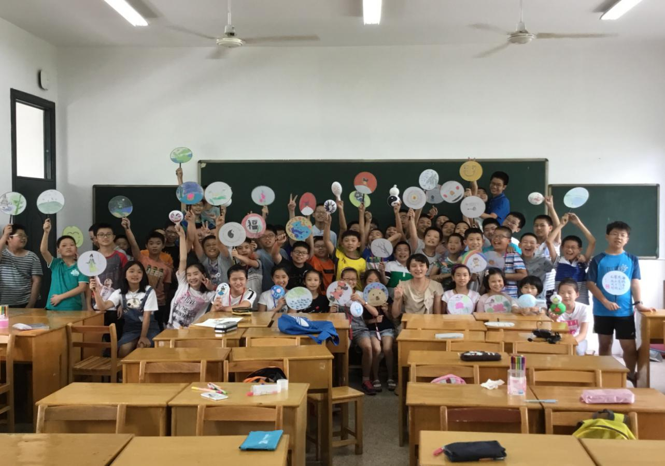

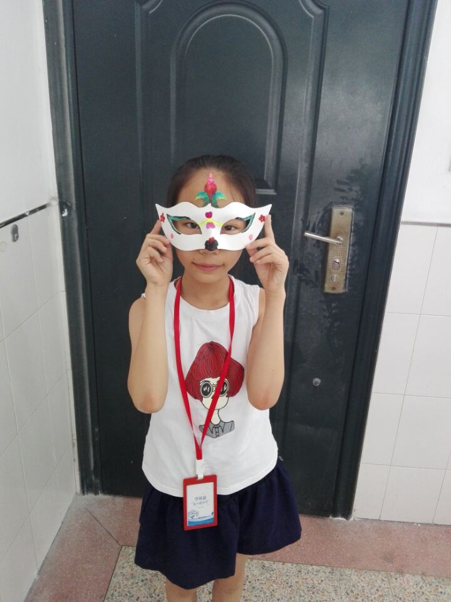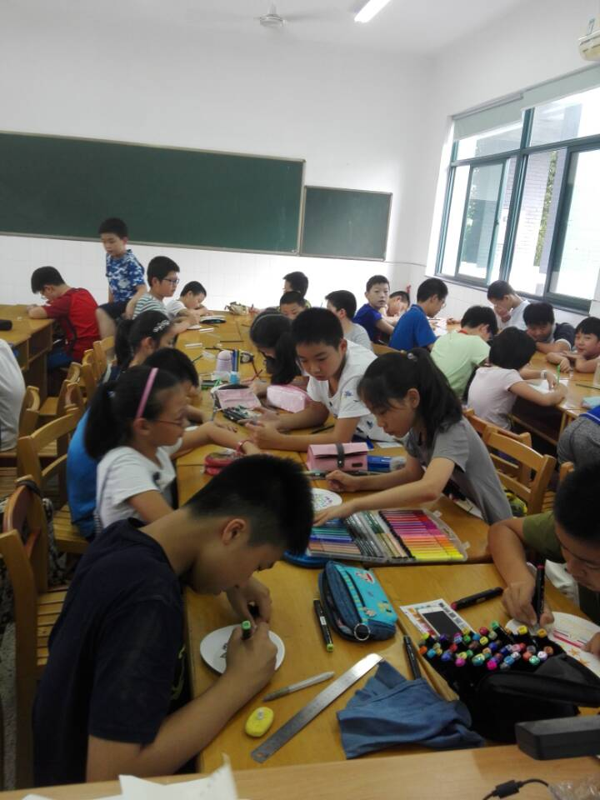

以上为黄琴老师创意绘画课程照片

《漫画PARTY》教案

执教人：吴昊玺

|  |  |
| --- | --- |
| 课 题 | 真人脸部的表情 |
| 教学目标 | 通过视频，图片和对自己的观察，讨论分析人物五官变化，能归纳出表情的主要特征，区分喜乐差别，然后分析自我情绪，从而懂得控制自己的情绪。 |
| 教学重点 | 人物喜怒哀乐五官的变化 |
| 教学难点 | 区分喜和乐五官的细节变化 |
| 教 学 过 程 | |
| 一、点名问好  二、讲授新课：表情  1.导入课程：A.欣赏艺术家作品：达芬奇的蒙娜丽莎，蒙克的呐喊  B.播放视频周星驰的小视频，观察他面部表情的变化。  2.提问：在该视频中他出现了几种情绪变化？让学生回答。  （开心，惊讶，痛苦，面无表情。）  3.教师谈论真人脸部的表情。  3.学生对着镜子观察自己并画下喜怒哀乐四种简单的表情  4.教师播放网红图片：我们是谁？并讲解人物喜怒哀乐五官变化  喜：嘴角上翘，眼睛眯着。  怒：眉头向下，咬牙切齿。  哀：流泪，嘴角向下，眼睛闭上。  乐：张大嘴咧着，眼睛没有了  5.分组讨论喜乐的区别，进行互动游戏：两个同学为一组，完成你表演，我来猜情绪的游戏。  学生思考：我是谁？回忆自己有过怎样的其他的情绪？（准备5个圈一个留白处）  并完成一种其他表情或多种表情。  5.课程总结：  画人笑：眉开眼弯嘴上翘。画人哭：眉掉眼垂嘴角落。  画人怒：立眉瞪眼牙紧咬。画人愁：皱眉缩眼嘴角掉  三、课下作业  1.对着镜子练习表情。  2.查找一些表情比较夸张的动漫形象，下节课交流。 | |

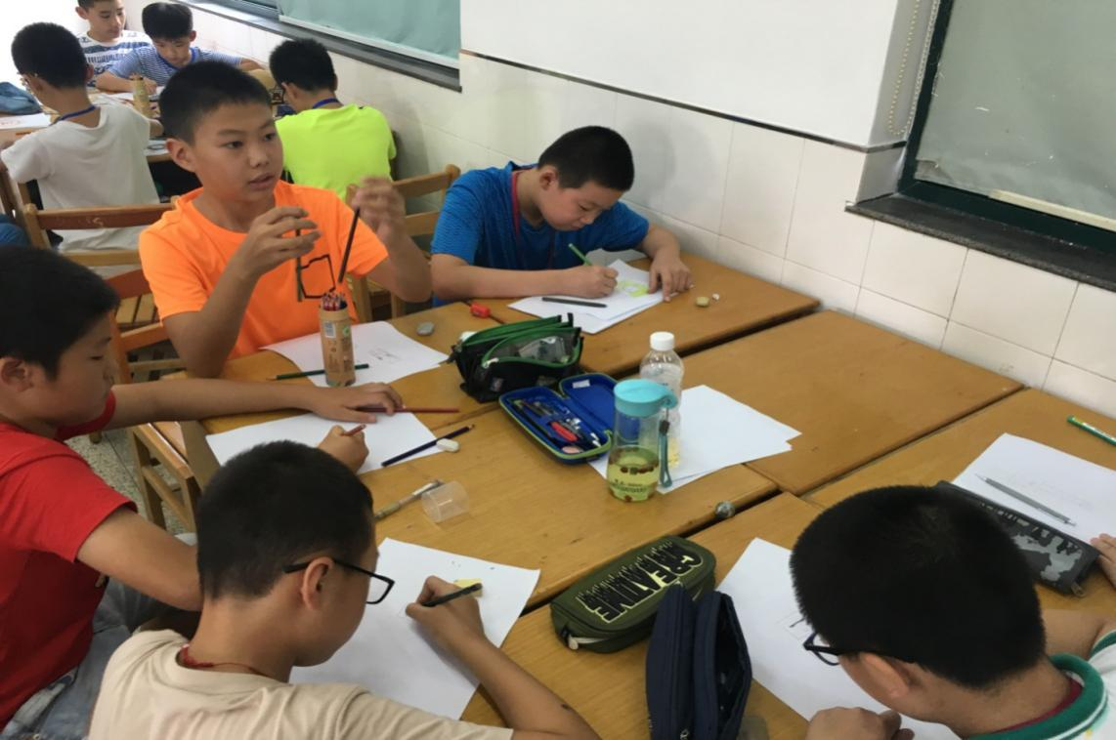

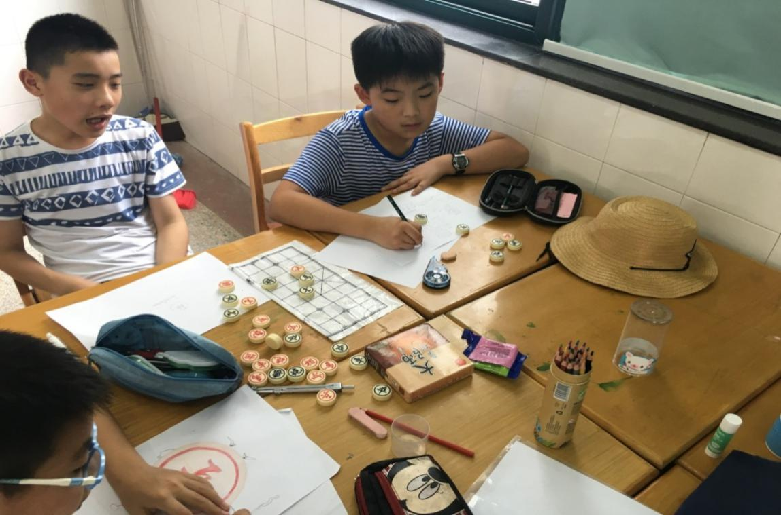

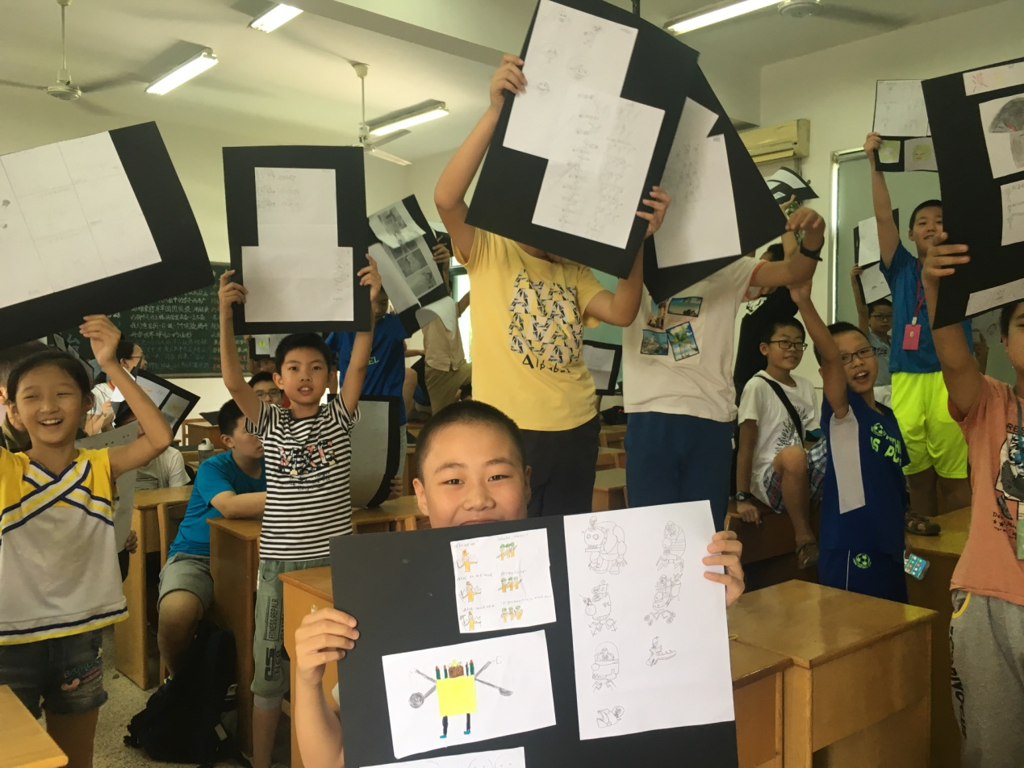

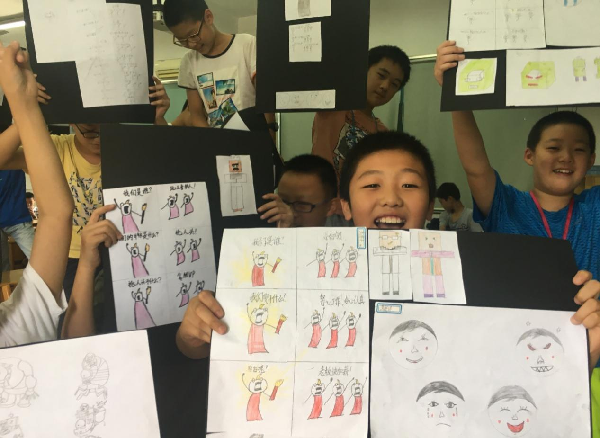

以上为吴昊玺老师漫画PARTY课程照片

《扎染》教案

执教人：宋彦莹

|  |  |
| --- | --- |
| 课 题 | 扎染初体验---纸巾扎染 |
| 教学目标 | 通过纸巾扎染游戏，达到学生了解扎染的步骤与原理的目的 |
| 教学重点 | 1、扎染的步骤 |
| 2、扎染的原理 |
| 教学难点 | 1、皮筋扎紧时的松紧度要适宜 |
| 2、染料的浓度配比要恰当 |
| 教 学 过 程 | |
| 一、组织教学（点名、问好，自我介绍，分组）  二、教学过程  1、通过“纸巾扎染”游戏引入课堂，教室现场演示，做出“爱心”图案，引起学生兴趣。  2、提问学生回忆给分析老师的步骤、方法（先扎后染），引导得出扎染原理（扎紧部位的留白，防染工艺）  3、分发材料，学生分组实践，教师巡回指导。  4、作品分组推优点评，分析影响图案效果的原因：  扎的松紧度、染料浓度的配比  5、总结强调扎染的步骤、原理  6、介绍相对专业的扎染材料工具，及相应的功能、用法  7、作业:自己搜索资料，探索扎染的方法，谈谈感受其中奥妙。 | |

|  |  |
| --- | --- |
| 教  学  札  记 | 本单元学习后学生在知识、技能、情感等方面的提升情况,中小学生的思维远比想象中的活跃的多！且对未知科目都有自己的见解，个别同学课前的自主预习让人惊喜！ |

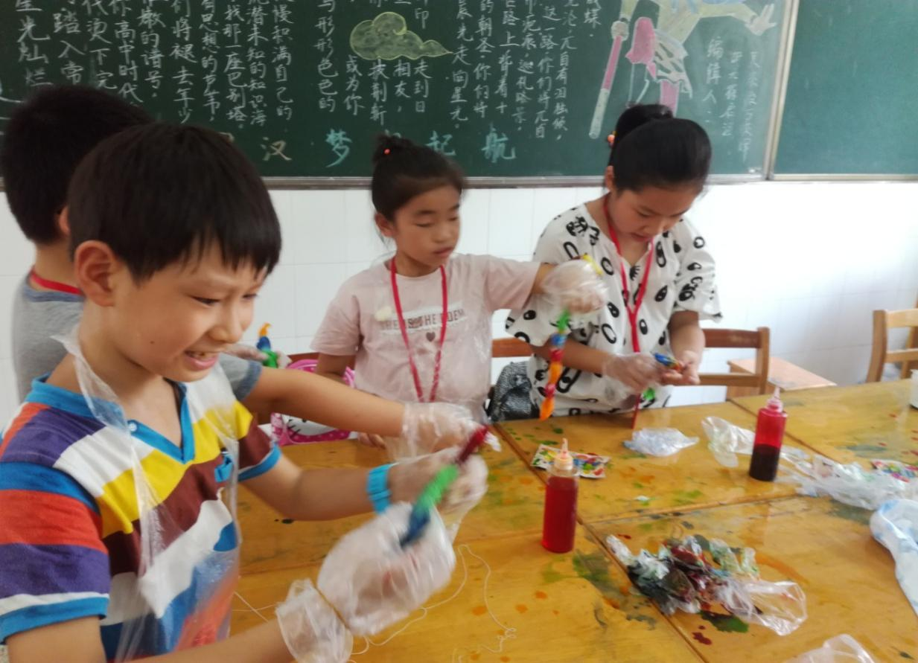

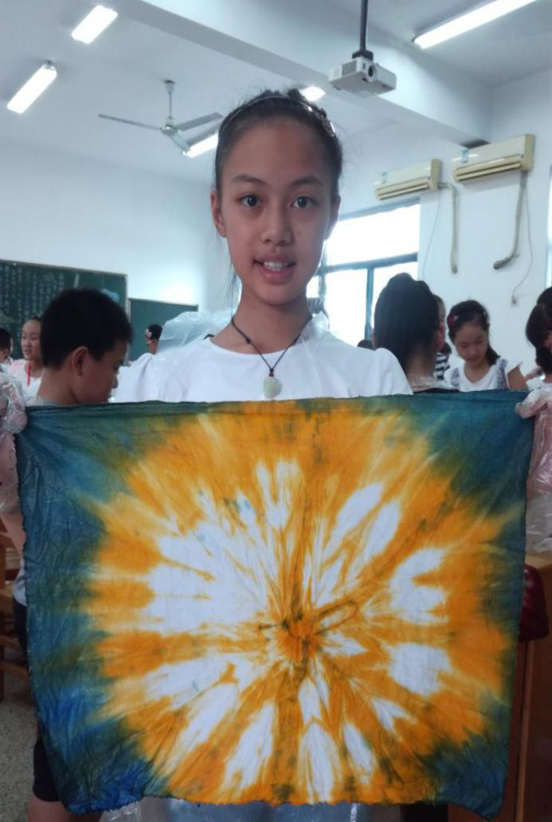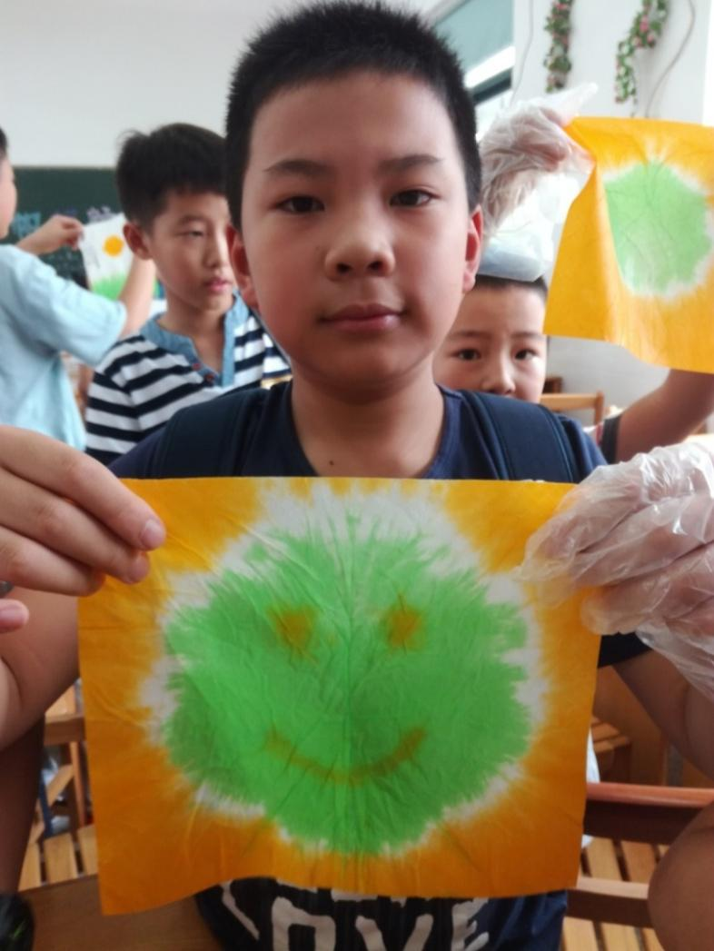

以上为宋彦莹老师扎染课程照片

《中国建筑艺术欣赏》教案

何 磊

【项目介绍】

建筑是技术、艺术与人生的综合。建筑物虽然是实体的，但它所能暗示或揭示的，却包括了生活的全部。因为它不但反映了一个时代的技术与科学水准，那个时代的精神，当时的审美观念，而且忠实地记录了当时人的生活方式与价值观念。

　　建筑是生活的舞台。人生离不开建筑，大部分具有精神价值的物品都以某种形态连结在建筑上。古代的器物，包括艺术品，如果没有建筑空间的架构为基础，就显不出其文化上的光辉，而论为美丽的古董。

　　中国建筑在本质上是一种人生的建筑。中国建筑是以人为主的，是没有理论的人本建筑。简单地说，中国文化在这方面一直保有其原始的、纯朴的精神，把建筑看成一种工具，一种象征。

中国人从来没有刻意地要改造建筑，造成式样的改变，却也不受建筑传统的过分约束，常适度地预以修改。因此中国建筑几千年来，就顺着中国文化的渐变而渐变，它忠实地反映了中国人的过去；知识分子怎样在世界上求心灵的安顿，统治阶级怎样展示其权力的象征，殷商巨贾如何追求生活的逸乐，都能表现在简单而几近原始的建筑空间架构上——这真是世界建筑上的奇迹。

【学情分析】

建筑作为历史文化的记录和见证，忠实地反映了一个时期社会的政治、经济、思想与文化状况，中国悠久的历史创造了灿烂的古代文化，而古建筑便是其重要组成部分。中国古代涌现出许多建筑大师和建筑杰作，营造了许许多多传世的宫殿、陵墓、庙宇、园林、年、民宅……。

新时代的学生们对中国建筑有着自己独到的理解和认识，尽管不是很深刻。他们在为中国古建筑喝彩的同时，也为现代建筑的肤浅而叹息。中国建筑给我们以审美享受，为研究历史和科学提供实证，为新建筑设计和新艺术创作提供借鉴。它不仅是中华民族文明发展的历史见证，而且是一部极有价值的爱国主义教科书。

【活动目标】

1、欣赏中国建筑艺术，了解中国建筑艺术的历史、成就、审美特征与分类等。从而展望中国未来建筑艺术的发展。

2、过研究学习，使学生掌握欣赏建筑艺术的方法。

3、提高学生的审美能力、提高学生感受与理解建筑艺术美的能力，提高他们的分工合作能力、语言的表达能力和自主探究的能力，开阔视野，增长知识。

【活动重点、难点】

重点：了解中国建筑艺术的民族特色。

难点：欣赏建筑的方法和建筑艺术与文化内涵的关系。

【活动材料】

电脑，图片，VCD,评价表等

【课前准备】

1、制作教学视频、课件。

2、学生研究学习所需的资料。

【活动过程组织设计】

一、了解、认识阶段

1、组织教学：互相问候，检查课前准备情况和人数。

2、引入：播放VCD和图片（学校的外貌、环境→常州城市环境以及建筑物→江苏城市的建筑物→中国有些地方具有特色的建筑→世界特色建筑）。完成学生的视觉感受和对建筑艺术的初步体会。

3、老师介绍教学目标，讲明教学思路，提出教学要求。

4、提出问题：（只提出问题，不讲答案内容，让学生自己探究）

（1）中国建筑的民族特色是什么？（板书—课件投影）

（2）中国建筑的分类？（板书—课件投影）

（3）中国古代建筑的基本特征？（板书—课件投影）

（4）我们应从哪些方面欣赏建筑艺术？（板书—课件投影）

（5）增城有哪些特色建筑？（板书—课件投影）

（6）你对中国未来建筑的发展有什么样的看法？（板书—课件投影）

（7）你怎样装饰你的房间？（板书—课件投影）

（8）理想当中的书房？（板书—课件投影）

二、准备阶段

1、阅读课文的所有内容：中国建筑艺术（宫殿建筑、园林建筑、民居建筑、其他建筑）

2、分 组：把全班同学按每5—6个人为一个小组（自由组合形式）。同时，选择学习内容，如：通过各小组讨论之后决定：第一小组学习“宫殿建筑”、第二小组学习“民居建筑”、第三小组学习“中国园林建筑”、第四小组学习“常州民居”等等

3、小组分工：各小组内部分工并选出小组长。如：小组长负责全面的工作事宜安排，A同学负责图片资料的收集、整理和说明，B同学负责文字搜集（历史、特征、地方俗性、地方特色等），C同学负责课件的制作，D 、E 同学负责图片或模型的制作等等。这一些分工是按“你有所长，你有所用”的原则，按先分工，后合作的原则。

三、学习的体验阶段：（先体验后老师讲解）

在活动过程中，学生开始研究性的学习。学生自由选择研究的方法与途径。

知识点：

★研究性学习的基本方法：（板书）

1、确定学习的方向或内容

A、找出学习内容的中心，

B、围绕中心找出知识点

如：中国园林：

第一部分（定义、范围、特征、开发方式等）

第二部分（苏州园林：“四大园林”江南园林、颐和园、生活中的园林等）

1．按计划、安排顺序

2．分组、分工

3．小组成员分工学习，合作完成

4．展示成果，评价成果

四、研究学习阶段

老师介绍书籍，提供网站地址：

《中国建筑史》、《中国民居》《世界建筑艺术》等

([www.artcn.org/gdjzhu/)，(www.xznx.com/homepage/dsf/renwen/jianzu/tezheng.htm)等](http://www.artcn.org/gdjzhu/)，(www.xznx.com/homepage/dsf/renwen/jianzu/tezheng.htm)等)

学生按照分工查找资料，合作整理资料，制作展示的课件。

五、演示成果，评价成果阶段（学生应用PowerPoint演示成果）

各小组对演示小组进行讨论和评价，同时记录在评价表上

例：

活 动 评 价 表            评价小组名称：中国园林（1）组

|  |  |  |  |
| --- | --- | --- | --- |
| 组  别  组  名 | 等 级    （优、良、中、差）,       试用一句话作描述性评价 | | |
| 他评           描述性评价 | 师     评 | 综合评价 |
| 1 | 较为全面        “优” | 条理清晰，从总体到部分，能够联系实际展开研究、探讨，能够联系爱国主义教育思想，图片与文字结合，但是重点不够突出，语言表达不佳，  “优” | “优” |
| 2 | 多而不细        “良” |
| 3 | 资料充足，但知识不熟 “良” |
| 4 | 资料充足，有一定的艺术性，“优” |
| 5 | 展示比较精彩，内容丰富，“优” |
| 6 | 内容丰富，但小知识少了一点，“优” |
| 7 | 图片好精彩，“优” |
| 自 我  评 价 | 我们小组主要从我国园林的总的方面进行研究，以不同地方为主线全面介绍，我们的优点是全面，兼大顾小，图文兼备，自我评价为“优” | |

六、结束阶段

1、讨论评价结果，确定成绩

2、讨论老师提出的问题：①江南常州有哪些特色建筑？

             ②你对中国未来建筑的发展有什么样的看法？

3、老师进行总结：①对研究、学习的内容总结

          ②对评价和评价成绩总结

          ③对讨论的问题和结果总结

④知识点的总结

知识点：

（一）国建筑的民族特色是什么？

历史悠久，分布地域广泛，风格鲜明，有极强的传规性。

（二）中国建筑的分类？（板书）

宫殿建筑，宗教建筑，陵墓建筑，园林建筑，民居建筑。

（三）中国古代建筑的基本特征：

1、审美价值与政治价值的相统一

2、有深厚的传统文化，表现出鲜明的人文主义精神

3、总体性、综合性强

（四）我们应从哪些方面欣赏建筑艺术？（板书）

   功能，均衡性，对比性，色彩，材质，内外空间，建筑给人的情绪氛围，深刻的精神内涵，民族文化等。

（五）形式美的法则：

1、对称与均衡

2、序列与节奏

3、对比与微差

4、比例与尺度

（六）建筑与象征、思想：

宫殿建筑：象征皇帝无上尊严

园林建筑；体现人与自然相亲和的思想传统

民居建筑：体现长幼有序的理论观念

【活动反思】

活动中，了解了中国建筑的一些知识，并初步尝试了研究性活动的学习过程，由于采取分组讨论、小组互评等活动环节，所以同学们的学习竞争意识很强。

活动中存在一些遗憾之处，如活动中对于学生提出的问题要合理引导，让他们通过自主学习、互相探讨，不断提高自己的认识，培养主动学习的能力。

《淹城文化欣赏》教案

邓照春

【项目介绍】

淹城位于常州市南面，距市区约七公里是我国目前西周到春秋时期保存下来的最古老，最完整的地面古城池。据说，这也是世界上仅有的三城三河形制的古城，面积约0.6平方公里,迄今已有将近3000年的历史.现为全国重要文物保护单位。

3000年的风风雨雨，留下来的都是造化的杰作。客观存在有的是江南水乡充盈清澈的碧水，有的是沃野上千年遗留下来的几何图形般的丰碑，以及许多蕴藏在地下的中华民族的灿烂文化。涉足其间，犹如进入世外桃源，给人古老、幽静、深厚的感受。这里的人有这样一种说法：“明清看北京，隋唐看西安，春秋看淹城。”可见，淹城在人们心目中不同凡响的吸引力。

【学情分析】

如果把淹城作个比喻的话，它应该是一本相当厚重的历史书。因为我们可以从中学到很多知识，对了解有关中国历史与中华文化大有裨益。然而它离现今已很久远，人们对它的了解非常浅薄。为了传播中华文明，丰富学生的知识，开拓学生的视野特开设这项实践活动。初三的学生正处于青春期，这时期的学生求知欲特别旺盛，且有了一定的审美欣赏意识与能力，通过学习不但能提高他们的人文素养，同时又传播了中国的传统文化。

【活动目标】

1.了解淹城的历史，及有关它的十大传说。

2.了解淹城文化和春秋文化。

3.通过这部分内容的学习，引导学生了解中华传统文化和优秀的中华文明，增强民族凝聚力，有利于推进素质教育。

【活动重点、难点】

重点：了解淹城的历史，及有关它的十大传说。

难点：1.了解淹城文化和春秋文化。

　　　2.增强学生民族自豪感，激发学生爱国主义热情

【活动材料】

教材 电脑投影仪等多媒体设备 纸 笔

【课前准备】

1.提前与学生说明学习内容,要求预习，并搜集有关淹城的资料。

2.做好多媒体课件。

【活动过程组织设计】

一、学生在活动走廊整齐排队等候进场，要求保持安静，教师安排学生做到规定的座位。就坐后强调讲清多媒体教室卫生及纪律等相关要求，点名上课。

二、活动过程

（一）情境导入:先展示从淹城上空拍摄的一幅图，让学生说出图片有何特点（明确：三城三河，龟形），从而进行活动教学。

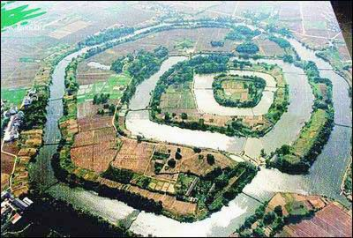

（二）教师讲解

1.建筑形式举世无双，欣赏有关照片。

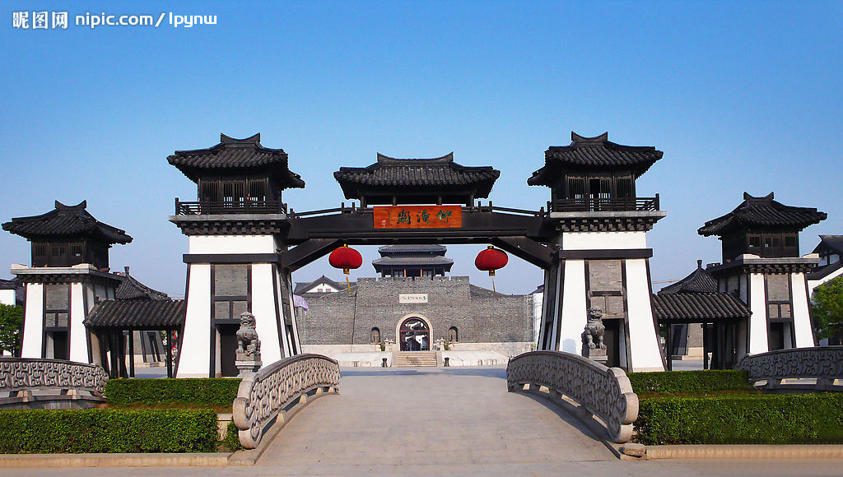

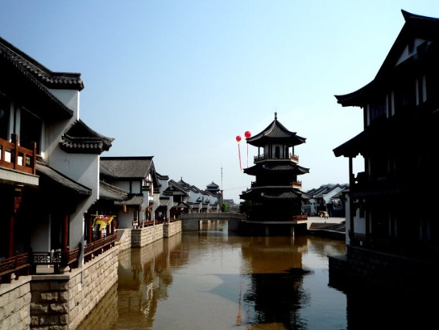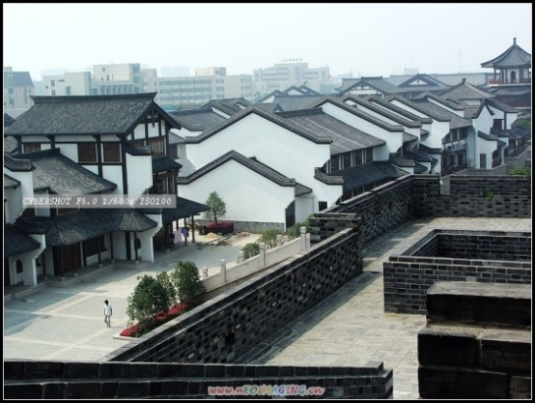

淹城被考古学家喻为“中国江南第一城”，它的建筑形式，不仅反映了远古时期人们的智慧和创造，而且为研究中国古代建筑提供了极为珍贵的依据。

1. 介绍历史及十大传说

历史：关于淹城的来历和淹城的主人究竟是谁，两种说法。

1. 一说淹城曾是商末周初奄国的国都 ,奄君就是当时在山东曲阜之东的奄国君主.相传奄君就是周成王时与商代后人武庚勾结发动叛乱的奄国君王,被周成王所灭后,带领残部从山东辗转逃到江南,在这里凿河为堑,堆土为城,仍称"奄"。因为古代三点水的"淹"字与没有三点水的"奄"字通用,一直流传至今,遂有"淹城"之名。
2. 另一说是春秋晚期吴国公子季札不满阖闾刺杀王僚夺取王位,决心与阖闾的强暴政治决裂,"终身不入吴国",便在封地延陵筑城挖河,以示淹留之决心,帮名"淹城"。自然,淹城的主人是季札了。

十大传说：

传说一：神龟救奄

传说二：双龟造河

传说三：淹王斩女

传说四：奄王金索

传说五：火攻奄城

传说六：瑶岭钟声

传说七：龙泉通江

传说八：岳飞屯兵淹城

传说九：岳帅墨宝留淹城

传说十：行雍僧独修茅庵

1. 破译历史的密码：土墩的发掘

在淹城外城的西部，南北向排列着三个高大的土墩，俗称“头墩”、“肚墩”、“脚墩”。

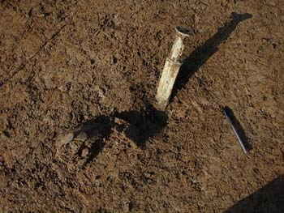

1. 城内为一墩一墓，可能为贵族墓葬
2. 城外为一墩多墓，可能是平民的家族墓葬。

土墩墓的发掘，翻开了淹城这本史书厚重的一页，土墩墓发掘结果表明江南地区当时已经进入了阶级社会，出现贫富分化的现象，客观上促进了社会经济的发展。土墩墓是淹城遗址的重要组成部分。

1. 总结与知识拓展

“小淹城 大春秋”揭示了春秋淹城的多元文化价值。历史的，考古的，军事的，科技的，美学的，哲学的，人文地理以及休闲娱乐的文化元素。

“小淹城 大春秋”使文物保护和经济开发，在文化建设造福人民的层面上有机地结合。

“小淹城 大春秋”是创新思维的一个起点。淹城如步迹绿野仙踪而神秘裸睡三千年的闺秀，被蓦然唤醒，两眼惺忪寻找遗落烟水边的华衮、简帛，我们递过去最合体的春秋装束与版本。这样推陈出新的卓越意义，有目共赏。

通俗而不生涩，显豁而又切实，经得起四方高人铜牙铁齿咬嚼，任凭各路人马七嘴八舌品议。百炼钢，绕指柔。淹城在批判中继往开来，春秋文化在扬弃中宏扬光大，现代新文化则在春秋淹城滚烫出炉。

【活动反思】

活动中，了解到淹城的历史如此丰厚重，开拓了眼界，丰富了知识。学生都比较感兴趣，配合上相关图片，效果非常好。

活动中也有一些不足之处。由于受条件限制，课堂呈现出的只是为数不多的图片，缺少真实感。如果课后去实地参观，这将对内容的理解极有帮助。

《信任背摔》教案

吴小萍

【项目介绍】

    世界各国都有其民族特点的摔跤形式和方法。中国式摔跤，前苏联的桑勃，日本的柔道和相扑，以及古典式角力、自由式角力等均属摔跤范畴。都有自己形式的摔法和比赛规则。希腊、中国、日本以及埃及等国家的古代文献中就有相关的文字记裁。摔跤，是蒙古族特别喜爱的一种体育活动，也是那达慕大会上必不可少的比赛项目。蒙古语称摔跤为"博克·巴依勒德呼"，称摔跤手为"博克庆"。蒙古族的摔跤有其独特的服装、规则和方法，因此也叫蒙古式摔跤。摔跤服用蒙古语叫做"昭德格"。

【学情分析】

    摔跤的特点是两个人徒手较量，把对方身体某一部位摔到地上或是制服对手。两人对摔要求运动员手、腰、腿协调配合，在对抗中充分发挥自己的力量，既要有劲，又要会用劲，善于抓住时机，积极主动地进攻。从事摔跤运动能促进人体全面发展，对培养勇敢、顽强的意志品质有积极作用，摔跤的形式很多，有中国式摔跤、古典式摔跤（希腊罗马式摔跤）、自由式摔跤、柔道、相扑等。

【活动目标】

1、了解摔跤的规则。

2、摔跤运动能促进人体全面发展。

3、加强同学们对体育锻炼的意志品质。

【活动重点、难点】

    重点：通过学习摔跤，使同学们能够在学习的过程中得到乐趣并且能够锻炼到自己的身体素质。

难点：1、教学过程中的组织。

2、掌握摔跤的规则。

【课前准备】

1、介绍摔跤的规则。

2、让同学们了解摔跤。

【活动过程组织设计】

一、活动组织：

         依据同学们所抽的签号进行分组配对。按抽签的顺序进行排列，如：1对2，3对4，5对6，依次进行配对。

    二、活动过程：

      1、教师讲解规则：参加称量体重的同学们身体状况必须良好，指甲必须短，不许留胡须，不能有汗，头发要短，或者在裁判员的指导下向后梳并且系好，称量体重时予以检查。摔跤手不能在身体带汗的情况下进入摔跤垫；不得在身上涂油脂；不得佩戴任何可能伤及对手的物品，如戒指、手链和耳环等。一局比赛中双方的比分相差6分，不管本局的比赛时间是否已到，本局比赛马上结束，判定分值高的选手获胜。为了鼓励运动员使用高分值的技术动作，摔跤规则规定：“在一局比赛中使用动作一方得到一个5分分值的技术分，或得到两个3分分值的技术分，不管一局的比赛时间是否已到，本局比赛都要结束，判定得高分的运动员获胜。” 比赛中任意一方将另一方摔成肩背着地，并控制住对方使其双肩着地达1秒钟，控制者获得整场比赛的胜利。

2、队员热身：

         在教师的带领下，对身体的各部位进行拉伸。并配合音乐，以有氧操的形式进行热身。尽快适应奔跑的能力，将同学们的状态调整到最好。

三、教师演示：教师示范摔跤动作。

 四、学生练习时，教师巡回指导。应注意学生容易犯错的动作：

五、通过比赛调动同学们的积极性和乐趣：

在同学们都能够掌握好摔跤时，要为同学们组织一场小型比赛。增加一些趣味性和竞技性。更加调动好同学们对摔跤学习的积极性。教师要在比赛中注意同学们的安全。并要求同学们在比赛前和比赛中多喊出一些加油鼓励的口号，来为本队的队员树立信心。

【活动反思】

在学习和比赛的过程中，不仅是同学们能够了解到摔跤的规则。更可以更好的通过这样一种既简单又充满乐趣的比赛来加强同学们锻炼的积极性。更好的提高同学们的身体素质。培养他们团结协作的意识和锻炼他们的意志品质。

《锡剧艺术欣赏实践课》教案

梅 丽

【项目介绍】

锡剧是在太平天国前后由常州滩簧和无锡滩簧合并发展而逐步形成的.清乾隆以后，吴语滩簧已经盛行。在常州、无锡一带乡村传唱的男女叙事对（唱）山歌，逐步与道情、唱春、宣卷相融合而形成滩簧调，系吴语滩簧的一支。后又吸收苏南一带“采茶灯”中的舞蹈，逐渐发展成滩簧小戏。道光年间，开始出现半职业或职业滩簧艺人，也开始出现女职业艺人，少数艺人进入常州、无锡城内演出。由于演出繁忙，需增添人手，艺人们开始收徒传艺，组织班社，至光绪年间逐步形成常帮、锡帮、江阴帮、宜兴帮。 1921年常州班改名“常州文戏”，无锡班改名“无锡文戏”。同年，常帮艺人周莆艺和锡帮艺人过昭容合议，两帮合作于先施公司游乐场同台演出。从此两帮合流，统一改称为“常锡文戏”。

解放后，锡剧终于走上了健康兴旺的道路。1950年，苏南行政公署举办民间艺人讲习班，同时将流行各地的常锡文戏统一改称“常锡剧”，并成立了苏南文联，常州、无锡三个实验常锡剧团，挖掘整许多传统戏，移植和改编现代戏计十个剧目。 1953年4月，由苏南文联实验常锡剧团和苏南文工团部分成员组建成江苏省锡剧团。此后，常锡剧便简称“锡剧”，并逐步扩大了在全国的传播和影响。

【学情分析】

中国的戏曲艺术，是我们民族的文化瑰宝。作为常州非物质文化保护项目之一的“锡剧”，现在的青少年并不知道其发展和演变的过程。为此我们开设这项艺术欣赏实践课程，主要目的是让学生了解常州传统文化历史的演变，并通过赏析实践课让学生具备一定的欣赏能力和演唱能力。最终使我们悠久的文化能够得到更好地发扬光大。

【活动目标】

1、了解“锡剧”的发展过程；

2、培养学生的欣赏能力；

3、培养学生基本的演唱能力；

4、通过学习，引导学生了解中华传统文化和优秀的中华文明，收集“锡剧”的有关资料，了解“锡剧”的产生、发展，以及名家选段，展望锡剧的发展前景，让锡剧走进学生的生活。

【活动重点、难点】

重点：让学生了解“锡剧”的发展史，并掌握“锡剧”的经典唱段。

难点：1、掌握“锡剧”的基本板式和唱法；

2、完成唱段的表演。

【活动用品】

1、电脑 2、投影机 3、音响 4、碟片 5、服装

【课前准备】

1、有关介绍“锡剧”历史的资料；

2、经典名家唱段碟片；

3、电脑、投影机、碟片。

【活动过程组织设计】

一、活动组织

学生在教室集中点名，指定本课程的课代表，讲解本课程的学习要求和注意事项。

二、课程过程

（一）情境导入：欣赏经典唱段，引入活动教学

教师在授课前，首先以欣赏“锡剧”名家的经典唱段导入课程，引起学生学习的兴趣。

（二）教师讲解

1、介绍“锡剧”的发展过程，了解各个时期的代表作；

2、介绍“锡剧”的代表作品以及常州籍名家的经典唱段；

3、以小组形式制定活动方案；

4、学习经典唱段，感受锡剧演唱的魅力；

5、排演锡剧经典剧目进行表演。

【活动反思】

活动中让学生了解锡剧的产生和发展过程，掌握锡剧的基本板式和唱法，并能在音乐的伴奏下演唱。

活动中对学生提出的问题要及时解决，在教唱过程中要细致认真地进行引导，让学生通过实践，领略锡剧艺术的魅力，提高自己的认识，培养自己的表演能力。

《盆 景 制 作》教案

石春林

【项目介绍】

盆景作为我国传统的艺术珍品，历史悠久，源远流长。它以植物、山石、土壤等为素材，经过技术加工和工艺处理以及长期的精心培育，在咫尺盆盎之中，集中地再现了大自然的优美景色，达到“小中见大”的艺术效果，被誉为“无声的诗”“立体的画”。

“丛中数百里，尽在小盆中”，小小盆内，虽仅山石几块，树木几株，由于布局得体，配置得宜，却能以少胜多，以简胜繁，通过对大自然景物的凝练、概括，神形兼备地再现大自然的风貌，并表达出作者的意想、情感和审美情趣。

中国地域辽阔，各地的人文、地理、习俗等各不相同，从而形成了盆景众多的地域流派和艺术风格。盆景素材的不同，加工技法及个人修养的差异，也使各地的盆景丰富多彩。就传统而言有五大派别：扬派、岭南派、川派、苏派、海派，若这五大派再加上湖北，福建和浙江，就是人们常说的八大派。五大流派盆景各有特点：扬派特点是片式，比较薄，层次分明；岭南派特点是自然，层次清楚，自然生长，自然修剪；川派特点是三弯九拐；苏派特点是技条多，层次不分明；海派特点是饱满。

【学情分析】

作为历史悠久的我国独特的艺术形式“盆景”，有着丰富的知识，和独特的艺术魅力，为此我们对学生开设这项实践活动。利用一些用不着的东西经过艺术处理，重新换发它的价值。学生可以通过这种训练，培养热爱自然的情怀；可以在制作过程中，掌握材料和造型手法的运用；在设计营造构建中，增强经营组织的能力；最重要的是能让学生明白在生活中一些没用的东西也可以变废为宝，从而对学生进行环保方面的教育。

【活动目标】

1. 了解盆景的历史。
2. 教会学生利用简易材料制作小盆景。
3. 通过盆景制作，引导学生合理利用废旧纸板、易拉罐等材料，变废为宝，使学生从中理解垃圾分类、保护环境的理念，有利于推进素质教育。

【活动重点、难点】

重点：教会学生制作的步骤，个材料的搭配方法。

难点：1、学会对现有材料的艺术加工，使它成为盆景制作的素材。

2、搭配、构图的形式美的处理。

【活动材料】

石头、树枝、废旧纸板、易拉罐、铁丝、橡皮泥、沙子、小刀、剪刀、胶水、种子、颜料、笔

【课前准备】

1. 介绍盆景历史的阅读材料。
2. 盆景作品图片。

3、石头、树枝、废旧纸板、易拉罐、铁丝、橡皮泥、沙子、小刀、剪刀、胶水、种子、颜料、笔

【活动过程组织设计】

1. 活动组织

学生在活动室外排队等候，教师进活动室准备好后，叫学生5人一组进入活动室。就坐后班长点名。

1. 安全、纪律教育及注意事项
2. 工具使用安全

在制作过程要用到刀具等锋利的物品，每位学员要注意安全，别被割伤，所有工具材料要有规定的地方放置。

1. 纪律卫生事项

上课要遵守上课纪律，不能大声喧哗，当然必要的讨论是可以的。盆景制作中会有一定的垃圾产生，学生要把垃圾及时放到指定的地方。

1. 活动过程

（一）、情景导入：展示成品，引入活动教案

教师在授课前，提问学生“谁的家中有盆景植物啊？”然后在带领学生欣赏盆景图片，从图片中找出与学生家中盆景不一的地方，分析下。这样通过学生生活中的事物入手，学生容易接受，引起好奇和兴趣。

（二）、教师讲解

1、介绍盆景的历史和欣赏盆景的作品

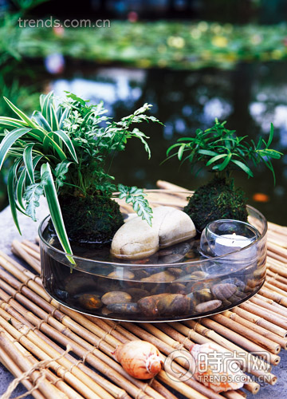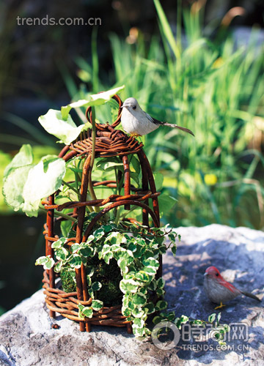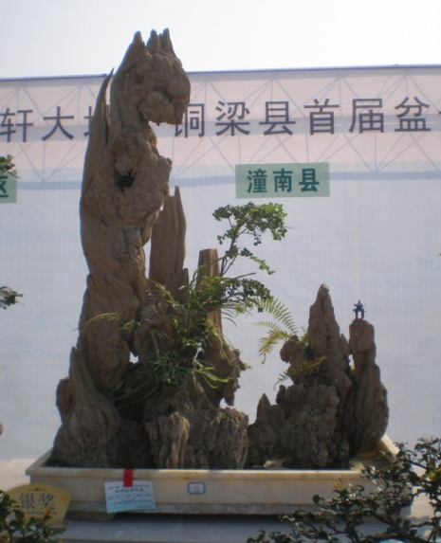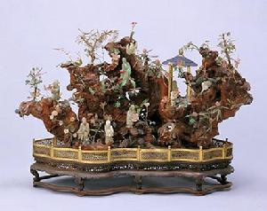

1. 介绍工具的作用及正确使用

工具有很多，学生要根据自己的需要随意选取。

比如：盆你要用什么材料做呢？可以用废纸盒做，也可以用树枝铁丝做一个鸟巢形状的，易拉罐切个大口也可以等等，方法很多，就看学生怎么运用现有的材料。

（三）教师演示

主讲教师和辅助分组教师在学生中简单演示下制作的一个流程。

（四）学生制作，教师巡回指导。巡回时要注意以下几点：

1、先让学生讨论方案，画出草图，或者给老师看方案，教师对方案提出意见。

2、每组要有分工，时刻注意学生的制作步骤。

3、在工具使用上要时刻提醒学生注意安全。

4、对有明显错误的要个别辅导，做好示范。

5、检查作品效果，对每位学员要多表扬，多鼓励。

6、自评：做好后，小组派代表向大家介绍本组自制盆景的特色。

（五）活动拓展延伸和活动小结

1、垃圾是放错地方的财富。对于我们的眼睛，不是缺少美，而是缺少发现。当今时代，环境问题，刻不容缓；垃圾污染，已经严重威胁到我们乃以生存的地球母亲。

   作为大学生，我们对此不能视而不见，我们要灵活运用所学知识，把垃圾分类处理与回收。变废为宝，就是垃圾回收，能利用的就再利用，不能利用的就放在收废站一同处理，一来可以提高资源的利用率，二来可以保护环境。变废为宝，两全其美，何乐不为！

当然，这个活动也伴随着一定的挑战性，毕竟环保这项艰巨的任务不是紧靠我们就能顺利完成的。我们也要做好这方面的宣传工作，让更多的人们参与其中。把环保意识扎根于每个人的心中，便是这次活动的最大成功之处！

2、给每组分发种子，让学生把种子种入盆景，让学生体会盆景的重要一点，盆景需要长时间的培养，长时间照顾，要让学生做一个有耐心有责任的人。

（六）收拾工具，清理活动场所

每位学员在教师的安排下，收拾教师卫生，工具放到原来的位置上。

【活动反思】

活动中，学生在盆景的制作过程中，了解了盆景的一些知识；通过配合，分工协作，明白了团队的意义；对废旧物品的再利用，明白环境的保护。

《模特职业体验》教案

刘 爽

【项目介绍】

模特是英语“model”的译音，译得“达”而“雅”，相当于汉语“有特色的模型”。早期的人体模特是用木头和粘土制成的。如今模特已成为一种职业，成为社会时尚潮流的化身，成为改革开放年代神州大地上一道绚丽的风景。在T形舞台上，模特演绎出设计师的创意和风格，赋予时装以生命和美感，同时也带给世人美好的遐思。

模特包括人体模特、时装模特、广告模特、形象模特等，但最为常见也最令人瞩目的当数时装模特。由于女性时装更具流行性，时装女模特又比时装男模更为风光。

时装模特的历史不过才150余年。1846年，巴黎的英籍服装设计师查尔斯•沃斯设计了一种新款开司米披肩。但销路不好。他突发奇想，聘了一位名叫玛丽•维尔纳的美丽、俊俏的法国姑娘，身着披肩，在顾客面前来回展示，结果披肩大为畅销。时装界公认玛丽•维尔纳是世界上第一位时装模特。1851年，沃斯和玛丽结为夫妻。以后，他们开设了高级时装店，玛丽一人已难以应付，于是雇用了多位年轻漂亮的姑娘当模特。世界上第一支专业时装表演队从此诞生了。

早在1928年，中国上海开始出现时装模特，但在“烽火连三月”以及漫长的“以阶级斗争为纲”的年代，时装表演成为奢望或者被视为资产阶级生活方式，时装模特也就销声匿迹。直至20世纪80年代，在改革开放大潮的推动下，中国时装模特的绰约风姿才重新展现在国人面前。

【学情分析】

时装模特这一职业的起源是商业性的，最初仅仅是为服装销售和广告效应服务的。发展至今，已逐渐成为一门综合性的表演艺术。为此文化艺术学校的学生要达到一个高水平的职业模特，需要融服装、 音乐 、舞蹈、 电影 、雕塑、 摄影 、美术等各门艺术的知识为一身，学习后能在时装表演中进行综合性的艺术创造。

【活动目标】

1、根据每个学生的具体条件和情况量身制定培训课程,并理论结合实践,务必使你在最短的时间内提高自身素质,增强竞争力! 特别强调学生实践能力和综合能力的培养。

2、为各种专业模特赛事培训参赛选手；

3、通过专业系统的培训，训练形体和气质，提升学生的综合素质和表现能力；

4、学生在校期间经过系统培训及丰富的演出实践，可具备较高的时装表演能力，能胜任大型时装表演工作；

【活动重点、难点】

重点：教会学生模特的优雅的走姿。

难点：模特在表演时，同类、同款的服装在同一曲音乐中，应根据服装色彩的不同，准确地把握表演的神态、步态，表现出不同的情绪和韵味。

**【活动材料】**

高跟鞋、灯光、化妆品、形体衣、音乐、音响、道具

**【课前准备】**

1、介绍模特行业的发展史。

2、欣赏世界时装周的视频演出

3、介绍中外名模的成长经历

4、高跟鞋、灯光、化妆品、形体衣、音乐、音响、道具

**【活动过程组织设计】**

**一、活动组织**

**学生在排练厅外有序的进场，要求保持安静，学生换好了练功服和高跟鞋，统一站到镜子前面，然后班长交流清点人数。**

**二、安全、纪律教育及注意事项**

**学生在训练过程中如果身体有所不适应，或强度太大要及时与老师反映，及穿高跟鞋练习走姿一定要在老师的指导下进行，以免方法不得当，造成踝关节的损伤。**

**三、活动过程**

**（一）情境导入：欣赏时装周模特演出的视频，引入活动教学**

**教师在授课前，带领学生欣赏，引起学生好奇和兴趣**

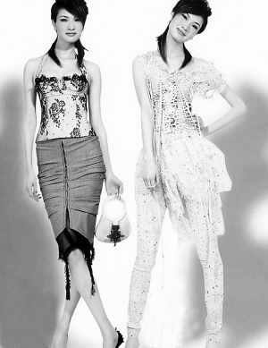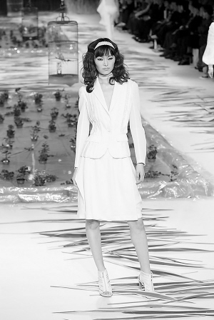

**（二）教师讲解**

**1、介绍模特行业的发展史和介绍中外名模的成长经历**

**2、重点讲解模特的走姿**

无论哪一种模特她们应具备在T型台上走台的技巧，即要会走猫步。女性走路，注意轻盈快捷，快抬脚、迈小步、轻落地，使人感到她们是缕轻柔的春风，妙不可言。  
行走时，男女有一定区别院男子步履雄健有力，走平行线，展示刚健、英武的阳刚之美。女子步履轻捷、娴雅，步伐略小，走直线，展示出温柔、娇巧的阴柔之美。  
每一个女人都想拥有流云般优雅的步姿，款款轻盈的步态是女性气质高雅、温柔端庄的一种风韵，而优美的步态，则更添女性贤淑、温柔之魅力，展现自身的风采。  
1）优美走姿的要领  
a.以腰带动脚，重心移动，以腰部为中心。  
b.颈要直，双目平视，下颌向内缩，面带微笑。  
c.上半身保持正直，腰部后收，两脚平行。  
d.膝盖伸直、脚跟自然抬起、两膝盖互相碰触。  
e.有节奏地走路，肩膀放松，手指并拢。  
若你走路时能注意上述要点，你就能保持优美的姿态并时刻洋溢着青春的魅力。  
2）优美走姿的方式  
女性的步姿因衣着和场合的不同，而有不同的方式。  
a.直线步姿  
行走时，应昂首挺胸，收腹直腰，两眼平视，肩平不摇，双臂自然前后摆动，脚尖微向外或向正前伸出，行走时脚跟成一直线。  
行走的姿势极为重要，行走迈步时，脚尖应向着正前方，脚跟先落地，脚掌紧跟落地。走路时要收腹挺胸，两臂自然摆动，节奏快慢适当，给人一种矫健轻快、从容不迫的动态美。  
走路时的步态美与不美，是由步度和步位决定的。如果步位和步度不合标准，那么全身摆动的姿态就失去了协调的节奏，也就失去了自身的步韵。  
步度，是指行走时两脚之间的距离。步度的一般标准是一脚踢出落地后，脚跟离另一只脚脚尖的距离恰好等于自己的脚长。  
步位，是脚落地时应放置的位置。步韵也很重要，走路时，膝盖和脚腕都要富于弹性，肩膀应自然、轻松地摆动，使自己走在一定的韵律中，才会显得自然优美。  
当你身穿旗袍或西装裙以此走姿行走时，则给人以轻盈、柔软、飘逸、玲珑之感，宛如舒曼的野小夜曲冶。当你穿上6cm 左右的高跟鞋时，你会感觉胸部挺起，腹部内缩，整条腿向后倾斜，腰明显塌下去，臀位明显提高翘起，小腿也变得饱满起来，脚背成漂亮的方型，脚好像小了许多。这一切使女性的曲线特征明显起来，连走路的步子也变小了，臀部扭动得厉害，一副楚楚动人的样子。  
此步态要领是昂首，挺胸，收腹，上体正直，两跟前视，双臂自然摆，步姿轻盈，显示了女性温柔、文静、典雅的窈窕之美。  
b.舞台步姿

犹如模特儿的走姿，给人以强化其肢体的美感。大幅度的两手摆动干净利落，具有鲜明节奏感的脚步，给人以充满朝气、体态轻盈之感。  
总之，走姿千姿百态，没有固定模式，或矫健轻盈，或精神抖擞，或庄重优雅。只要与社交场合协调并表现自己个性的步伐，那就是美的。  
3）优美走姿的训练  
走路时挺起胸膛，目光平视，双臂自然地前后摆动。在地上画一条直线，不低头看，用眼睛的余光去感觉，行走时双脚内侧稍稍碰到此线，即证明走路时两脚是平行的。此训练步姿是直线行法。  
4）优美走姿的禁忌  
a.最忌野内八字冶和野外八字冶。  
b.弯腰驼背、歪肩晃臀、头部前伸。  
c.摆臀，左顾右盼。  
d.走路时膝盖和脚踝都应轻松自如，以免显得僵硬，脚蹭地面，上下颤动。  
e.边走路边指指点点对别人评头论足。  
f.走路时，应自然地摆动手臂，幅度不可太大，前后摆动的幅度约45度，切忌做左右式的摆动。  
g.步度与呼吸应配合成规律的节奏，穿礼服、裙子或旗袍时步度要轻盈优美，不可跨大步。若穿长裤步度可稍大些，这样会显得生动些，但最大步也不可超过脚长的1.6 倍。  
以上这些禁忌动作既有失大雅，又不礼貌。如果想做一个有魅力的女性，就要留意自己的姿态。

（三）教师演示

教师先把走姿的步骤分开演示，再和音乐做综合展示。

（四）学生练习，老师一对一指导

（五）知识拓展延伸和活动小结

学生由教室进入真正的舞台学在表演时，注意同类、同款的服装在同一曲音乐中，应根据服装色彩的不同，准确地把握表演的神态、步态，表现出不同的情绪和韵味。例如，同样是礼服，装饰、图案、形状、款式都一样，音乐旋律如果也一样，只是颜色分别为黑、白、红，在表演中就要分别表现出沉稳、恬静、热情的神韵和 性格 ，这就需要模特准确地把握色彩的象征意义和给人们造成的感觉 印象 。

同样，同一首音乐、同一种颜色、同一类服装，只是设计的款式有变化，表演也必然各有差别。再比如，服装是有环境要求和限制的，但并不是所有服装都受一种环境限制。所以，在表演时服装不变，但音乐因导演不同改变了，因此感觉和表演也应随之而变。在这里，如何把握设计师的创作意图和服装款式造成的环境气氛就成为关键。此外，诸如异国情调的服装，千姿百态的便装，华丽多变的晚装，以奇制胜的超前服装，各种改良的旗袍，风格迥异又大致相同的 运动 装和 泳装 ，更有千变万化的广告创意，摄影造型等等，这些都不是简单地走两步，摆个姿势就行的，都需要模特的再创造。模特的创造劳动本身要求模特必须把提高自身的文化艺术修养放到第一位，从其他艺术中吸取营养，充实自己。

【活动反思】

活动中，学生表现出了浓厚的兴趣，他们摆出各种优美和富有情趣的造型，流露出了学生们的表演欲望，整个活动一直处于兴奋中。

但在活动中可以看出，每个学生的表演天赋相差很大，老师必须因材施教，这个过程需要长时间的训练和熏陶。模特是时尚的代表，美的先驱者，对此，要走向模特职业，就必须努力掌握各种技能知识，增加内涵，从而向多元化的方向发展。

维吾尔族民间舞《掀起你的盖头来》

陈朦

【项目介绍】

新疆在我国的特殊地理位置，自古以来是中原文化、阿拉伯文化、印度文化、西域文化的汇交点，维族人民在不同的历史时期信奉过摩尼佛教、萨满教、伊斯兰教，这些都在维族舞蹈中留下了重要的文化印迹，形成独特的风格，基本归纳为：8种手的动作，10种手臂的位置和14种步伐，基本特点：音乐多采用切分音，很多的动作是在弱拍上加以强势，比如步伐中的三步一抬的那个快速有力的一“抬脚”就是在弱拍上进行的。舞蹈旋转强调的是快速启动，却要噶然停止 ，如夏克转。还有维族舞蹈中头、眼睛、手腕 的特有韵律。

维吾尔族民间舞蹈中具有：微颤的动律、多变的舞姿、高超的技巧。其微颤的动律，膝部规律性、延续化的颤动，体现出沙漠上行走的特征；多变的舞姿，在于它广泛吸收西域乐舞的优长；而技巧的运用，正是继承并发展了"胡腾舞"、"胡旋舞"、"柘枝舞"中，那些跳跃、旋转以及腰部的各种技艺。

【学情分析】

本教材的教学内容选自《中国民族民间舞蹈》一书当中的维吾尔族民间舞部分，主要针对的是小学五年级的学生开设的实践活动。《掀起你的盖头来》这节课的内容是维族舞蹈脚位和动律部分的训练组合，主要取自南疆的“赛乃姆”节奏的动作。 “赛乃姆”可以说是维吾尔族最普遍的一种民间舞蹈，而维吾尔族舞蹈对身体的表现力要求非常细致，如脚、膝、腿、躯干、腰、胸、臂、腕、手、颈、头、眼等诸多方面。

【活动目标】

1、了解维吾尔族少数民族舞蹈的风格特点以及音乐特色。

2、通过维吾尔族民间舞蹈的教学，使学生初步了维吾尔族舞蹈的立腰、拔背的体态风格特点，掌握“赛乃姆”节奏的动作韵律特点等。

3、扩大丰富学生的眼界及知识，广泛积累舞蹈素材，以便不断提高自身鉴赏、表演舞蹈的能力。

4、培养、增进学生热爱少数民族文化的情感。

【活动重点、难点】

舞蹈虽然是动作的艺术，但不仅仅是做做动作而已，更重要是体现一种内涵，尤其是民族舞蹈，更要舞出本民族的文化与特点。《掀起你的盖头来》一课的重点是解决学生在做动作时往往过分的单纯的模仿，培养学生成为一个能动的舞者，而不是将课堂中的学习局限于模仿这个层面上。

本课的难点则是：怎样让学生学会以情带动神态，以神态带动动作的表现力，从而达到以情传神的目的。

【活动材料】

排练厅、音响设备、音乐CD、维族舞鞋

【课前准备】

1、介绍维吾尔族舞蹈的材料

2、维吾尔族舞蹈视频欣赏

【组织活动】

1、导入一段视频导入新课《掀起你的盖头来》，让学生带着思考去听“维吾尔族舞蹈的服饰特点有哪一些？他们的哪里最吸引你？学生回答后，教师讲述本次活动的主要内容和目的，让学生明确本次活动的内容和目标。

2、学习舞蹈动作

在这教学环节中，我分成动律——动作——组合的步骤进行教学。动律是指动律的提取、动作是指动作的延伸、组合是指动作组合的归总。

a、动律部分以节奏（鼓点）为切入点，首先是启发学生用鼓点节奏以及音乐启动情感心律，然后再机型基本动作的教学。

b、基本动作的教学采用看——听——动的程序，首先教师把一些基本动作用肢体动作表现出来，让学生们仔细观察，记住这些动作的重点要求；随后教师把这些动作在口头重复一番，一边复述动作，学生一边做，同时强调动作的要领，使动作深入人心；再后来就让学生自己去领悟，去做。这个环节是本节课的主要内容，采用了这种教学方法，让学生充分掌握本课内容。

c、组合部分的教学首先我给学生们示范本节课的舞蹈组合，教师亲自现场跳，不仅能增进师生间的情感交流，还能起到引导示范的作用。然后使学生在心里有了一个更加形象的模范。

3、拓展延伸

拓展延伸是指让学生进行分组合作练习，让每个同学参与其中，体会集体练习的乐趣。如果集体练习到这里就结束了，我觉得学生的学习成果太浪费了。因此我将排练厅假使成一个舞台，让学生分组登上舞台进行表演，让他们在表演中充分展示其艺术才能并且学会用自己的眼睛、表情吸引观众、感染观众。并且引导学生互相评价，这样不仅提高了学生的鉴赏能力，同时也让他们体会到同学间应该互相学习。接下来进行集体表演，在维族舞的头眼组合当做像一个剧目一样表演出来。

【活动反思】

舞蹈是生命情调最直接、最实质、最强烈、最尖锐、最单纯而又最充足的表现。于是，我想方设法启发幼儿结合自身的生活体验进行想像，创编出了优美的舞蹈动作。此次活动让学生了解了维吾尔族舞蹈的一些风格特点，并且初步尝试了舞蹈的过程，由于动律清晰、风格明显，学生兴趣浓厚。

《交警职业体验》教案

刘生光

【项目介绍】

交通警察是在公安机关内设的交通管理警察大队工作的人民警察。交通警察是警察的一个警种，其职责是维护交通秩序，处理交通事故，查纠道路交通违法行为，负责机动车的登记管理等，简称“交警”。

交通警察的主要任务有：广泛收集信息，实行科学决策，正确制定道路交通规则；严格交通执法，维护交通秩序；开展宣传教育，增强交通参与者的交通安全意识；运用现代管理学，完善管理环节，增强道路交通协调与控制能力；预防和查处交通违章、交通肇事，保障道路交通安全、通畅；制止违法犯罪活动，维护道路治安秩序。

【学情分析】

学生通过日常观察、家庭谈论、各种媒体，会对交通警察职业有一定的理解。但鉴于学生的阅历，他们对交通警察的了解一般较为片面，或者单纯崇拜，或者有负面认识。学生需要对这一职业和从事这一职业的人有较为全面的认识。

【活动目标】

1．全面了解交通警察职业。

2．培训交通安全知识。

3． 在新奇与快乐中感悟未来的职场人生。

【活动重点、难点】

重点： 了解交通警察的工作技能和工作环境；学会使用气温计测量气温。

难点：学习交通手势；学会在艰苦环境中坚持工作。

【活动材料】

哨子；气温计；厚底皮鞋；

【课前准备】

1．联系交警部门，确定体验路口。

2．介绍交通警察的文字材料；

3．电影《交通警察》片段。

4．交警指挥培训视频。

【活动过程组织设计】

一．活动组织

学生在教室集中，体育委员点名、报数。

二．安全教育及注意事项

1．防止中暑，有身体不支情况及时报告、处理。

2．在马路上行进时，注意交通安全。

三．活动过程

（一）．导入：

1．学生在教室集中，熟悉下发的交通警察相关材料；

2．播放电影《交通警察》视频片段，体会交警的辛苦。

（二）.教师讲解

1．教师播放交警指挥培训视频，讲解视频。

2．学生学习交警指挥手势。

3．熟悉了交通手势后，整队出发，向事先联系的路口进发。

（三）职业体验

1．和执勤交警交流体验程序。

2．在交警指挥下，分小组轮流进行维护交通秩序、对各种违反交通的行为进行文明劝阻、配合执勤民警对市民进行交通安全宣传、帮助行人了解更多的交通安全意识等工作。

3．观察交警的衣着：穿长袖警用衬衣、反光背心和厚底黑皮鞋。观察交警的身体状态：脸晒得通红，衬衣汗湿，牢牢贴在前胸后背上。

4．问题探讨：天热，鞋厚，为什么不穿薄一点的鞋子？交警解释他的“避暑武器”：“ 阳光太强，柏油马路路面温度太高，鞋薄了耐不住烫，每天在滚烫的沥青路面上来回巡视，值勤时要求穿黑皮鞋，交警几乎个个都是大汗脚，热天鞋子里可以倒出水来”。

 5．用带来的温度计放到马路上，测量气温。学生读取示数，体验脚底高温。

 6．记录拦下的违章车辆超过数量，理解交警的敬业精神：司机在做完情况记录后赶紧钻入开着空调的汽车，交警还要在酷热的阳光下坚守。  
 7. 观察交警的水杯：一个超大的茶，可以装一升水。记录值勤3小时，交警要喝掉多少水。

（四）深度了解交警职业------交警职业病

报刊文章摘录：  “入交警前是棒小伙一个，才干几年就七痨八病”，交警已经成为最多职业因素危害到健康的职业！一项最新统计表明：广州交警九成以上患上鼻咽炎，噪声、尾气、高温对交警健康危害最严重。

噪声包括汽车发动机响声、喇叭、轮胎磨擦以及城市生活噪声。常人在安静环境下听到的音量是25分贝，而交警平均听到的音量达45分贝。据抽样调查：广州外勤交警平均听力低于常人。

汽车尾气方面，随着无铅汽油全面推广，铅的污染逐渐降低，但造成尾气中的苯系物量升高，且尾气混合上千种化学物质，在湿度大日晒长环境下发生氮、碳化学物第二次反应，生成醛类等危害更大的物质。初步调查结果显示，广州交警中18.2%患有心血管疾病，90%以上患有鼻咽炎。

高温天气再加上城市热岛效应，最受影响的是露天值勤交警，心血管障碍等中暑性疾病明显增多。

【活动反思】

1．由学生讨论：如何为交警职业保护设计出实用措施。建议讨论方向：

●加强劳动保护和医疗保健工作。

●改善作业环境和作业方式。

　　●提高劳保待遇，如将退休年龄适当提前或工作一定时间后调换工种。

　　●加强交通管理法规的社会宣传，争取公众和社会的理解和支持，以利于降低交警工作的难度，减轻其心理压力。

　　●增强交警自我保护意识，加强心理卫生教育，定期开办心理卫生讲座或进行心理卫生问题咨询，避免造成身心疾病。

2．交警是个需要情商非常高、心要很好、责任感很强的人来担任。人民交警，是人，是普普通通的人，有血有肉，有情有意。

3．人民交警，早已把预防和减少交通事故，保护人民生命财产安全当成了自己至高无上的使命。

4人民交警，道路平安的使者，选择了这个职业的同时，便远离了那些舒适的假期、愉快的旅行、美好的团圆。人民交警，日复一日，年复一年地辛勤付出，收获着人民的赞誉、人民的奖赏、人民的信任。

他们无悔自己的选择，快乐并献身于自己的选择。披星戴月，雨打风吹，成为他们的家常便饭。当有人因早上堵车烦恼抱怨时，交警早已身披露水，辛苦地疏导着交通。当绝大多数人在寒冬夜晚正准备关灯休息时交警正巡逻在风雪交加的路上。当外出旅游的人们畅游在风光旖旎的都市时，交警正奔走在大街小巷，维护道路平安畅通。当千家万户的人们团聚在春节文艺晚会的电视机前时，交警正留守在自己的岗位，站好每一班岗！

《简 易 软 式 垒 球》教案

尹 哲

【项目介绍】

简易软式垒球项目是集跑、跳、投、打于一体，能够锻炼学生的身体素质和培养学生相互配合的团队协作精神，是一项有益于青少年开展的体育项目。不仅能够锻炼学生的身体素质、开动脑筋，强调选手机敏的反应能力，更能培养学生相互配合的团队协作精神，培养学生的锻炼意志品质和团队精神，更有趣味性强、易于开展的特点。是一项及趣味和锻炼为一体的体育项目。

【学情分析】

垒球这项运动相信很多同学们都会有所了解，但是真正懂得规则或者会打的同学很少。而且垒球的装备、场地、安全等一些条件也使得很多同学不能够接触到这项运动。所以，将垒球更加简易化，不仅使同学们了解到垒球运动的规则和乐趣，更能够从运动中得到锻炼。进一步加强同学们的身体素质培养他们的运动意志品质。

【活动目标】

1、了解简易软式垒球的规则。

2、培养同学们团结协作的精神。

3、加强同学们对体育锻炼的意志品质。

【活动重点、难点】

重点：通过学习简易软式垒球，使同学们能够在学习的过程中得到乐趣并且能够锻炼到自己的身体素质。

难点：1、教学过程中的组织。

2、掌握简易软式垒球的规则

【活动材料】

网球一只。球场划线（如图）。投手与扑手的距离为8米。四个垒之间的距离为15米。外围没有限制。

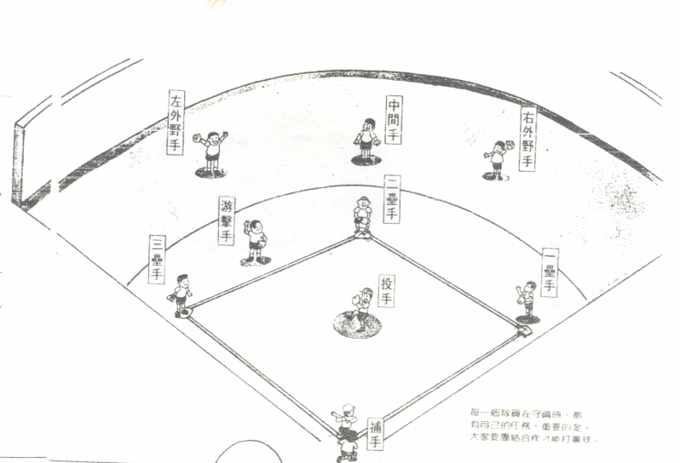

【课前准备】

1、介绍简易软式垒球的规则。

2、让同学们了解垒球与简易软式垒球的区别。

【活动过程组织设计】

一、活动组织：

将同学们分成两组，一组9人。分别将9人的位置进行分配为：投手、扑手、一垒手、二垒手、三垒手、游击手、左外场手、中外场手、右外场手。

二、活动过程：

1、教师讲解规则：两组同学分成进攻方、和防守方。防守方按照之前分配的位置在场地内站好。进攻方准备用手击球。防守方的投手与进攻方的击球队员的距离是8米。投手必須由下往上的顺序进行投球，投出的球路必須是在击球手的胸部一下，腹部以上的位置，并且不能超过击球手站立的范围之外。如超出距离将被判罚为坏球。（投手投出三次坏球，击球手将不再击球，直接上垒。）当投手将球投出后击球手用手掌部位将球击出后（不可以将球击出球场外）快速向一垒跑去，这时，防守方的队员要赶快将投手击出的球用手接住或从地下捡起。将球手传给击球手正要跑向的一垒上的本方球员。如防守方先将球接住并将球触碰到进攻队员身上，那进攻方的队员将被判出局，不再参加本局的比赛。相反，如果防守队员没有接到球，进攻队员安全站到垒上，那将判进攻方这名队员顺利上垒。再有进攻方的第二名队员进行击球。（二垒和三垒以及回到本垒的顺序和方式一样）当进攻方的9名队员全部完成后，看进攻方安全回到本垒的队员有几名。在反过来由进攻方作为防守方进行防守。当两队全部比赛结束后，算得分数，得分高的对为获胜方。

2、队员热身：

在教师的带领下，对身体的各部位进行拉伸。并配合音乐，以有氧操的形式进行热身。尽快适应奔跑的能力，将同学们的状态调整到最好。

3、球员练习：

（1）、 将队员们分成两组，面对面站好。距离8米。一方做为投手，一方做为击球手。各自按照要求进行练习。投手每投10球后，双方角色互换。

（2）、球员熟悉球感后，将距离调整到15米，双方员尝试着一下远距离投球和接球的动作要领。

（3）、远距离投接球熟悉后，将距离再调整到20米。投球队员要将球投向空中。使接球手熟悉一下接高空球的动作要领。

三、教师演示：教师示范投球、击球、接球等动作。

四、学生练习时，教师巡回指导。应注意学生容易犯错的动作：

1、投球和击球时手型的掌握。

2、接球时应将自己重心站稳后，逐步向球落下的位置进行移动接球

3、对表现优秀的队员进行表扬，对动作错误的同学进行指导和鼓励。

五、通过比赛调动同学们的积极性和乐趣：

在同学们都能够掌握好传接球时，要为同学们组织一场小型比赛。增加一些趣味性和竞技性。更加调动好同学们对简易软式垒球学习的积极性。教师要在比赛中注意同学们的安全。并要求同学们在比赛前和比赛中多喊出一些加油鼓励的口号，来为本队的队员树立信心。

【活动反思】

在学习和比赛的过程中，不仅是同学们能够了解到垒球的规则。更可以更好的通过这样一种既简单又充满乐趣的比赛来加强同学们锻炼的积极性。更好的提高同学们的身体素质。培养他们团结协作的意识和锻炼他们的意志品质。

《动画配音》教案

白丽

【项目介绍】

动画配音，顾名思义就是主要为动画片和一些影视作品进行后期的配音工作，使得前期影视动画专业人员设计出的动漫形象更加活灵活现，富有新的意义，更好的表达创作人员的创作意图。

声音的多样化令人惊叹，而如何驾驭好声音，贴切地表现出不同的情境，让感觉精准地传达出去，也同样神秘莫测。语言艺术的无穷魅力与配音行业的“人少粥多”好前景并驾齐驱，促成了越来越多的配音爱好者学习配音的新鲜势头，动画配音到底都学些什么？本项目就来解释讲授这些。

【学情分析】

现如今动漫产业飞速发展，动画配音的需要也大大增强。为此，我们对初中学生开设此项实践活动。因为这一阶段的学生声带经历变声期，声音有很强的可塑性，同时能对人物性格有一定的理解和把握，同时具备一定艺术欣赏能力和审美意识。学习后，可以培养他们对这项项目的喜爱和了解程度，为我国配音艺术培养后备军。

【活动目标】

1. 了解动画配音的市场需求和现状。
2. 培养学员进行简单动画配音的能力。
3. 教会学员用不同的声音形式来塑造人物形象。
4. 通过动画培养艺术的教育，引导学生了解我国动漫市场和海外的动漫市场的发展走向，接受更多新鲜事物，有利于推进素质教育和艺术气质的培养。

【活动重点、难点】

重点：

1. 用不同的声音形式来塑造人物形象。
2. 配音时练习做到口型和状态吻合。

难点：教会学员正确认识自己的声音条件、声音优势和特色。

【活动材料】

电脑 投影仪或者电视连接电脑 音响公放 相关录音设备

【课前准备】

1. 介绍我国动漫产业的发展，讨论当今比较热门的动画作品等。
2. 赏析有关较成功的动画作品
3. 电脑 投影仪或者电视连接电脑 音响公放 相关录音设备

【活动过程组织设计】

一、活动组织

学生按次序进入演播厅或者录音书，就坐后和班长交流并清点人数。

二、安全、纪律教育及注意事项

有关电子设备和电器勿随意触动，每位学员必须遵守纪律，听从教室安排进行实训活动，不得随意走动，不得随意触动开关等。

三、活动过程

（一）情境导入：展示赏析有关作品，引入教学活动

教室在授课前，为学生展示相关配音作品，让学生对老师也有了解，同时引起学员学习兴趣。

（二）教室讲解

1、介绍当今国内外比较热门和成功的动画作品和动画产业，介绍本次授课训练的重点和难点。

2、介绍动画配音有关的设备等。

3、介绍动画配音的主要要领和方法技巧。

（四）进行练习片段的赏析

进行赏析主要是要了解进行配音的片子的主要内容、人物关系和性格等。通过具体而实际的例子，使学员挖掘自己的声音潜在力量，理解变声塑造人物声音形象。

（五）教师进行演示和示范

（六）学生进行分角色练习，进行全班性的互动交流

（七）教师进行有针对性的点评，学生互评

教师进行有针对性的点评，学生互评，对于实训良好的学员进行表扬全班范围的示范练习。

（八）收拾并关闭实训场所设备，切断电源，做好清理场所等结课离场工作。

【活动反思】

授课活动中，学员了解了有关动画配音的一些基础知识，并初步尝试了给动画人物进行配音的过程。由于学生年龄层次的关系，对于这样的课程教学兴趣浓厚，学习热情也高涨。

活动中夜存在一些遗憾之处，如活动中对于学生不能很好的吻合人物口型这一问题，还要更加合理的解释和引导，让他们通过实践，不断提高自己的认识和理解力，有更高的艺术修养和创新能力。

《电 视 新 闻 主 播 职 业 体 验》教案

钟原

【项目介绍】

电视新闻播音，指电视新闻播音员（主播）以有声语言和副语言为手段，面对摄像机镜头、话筒报道新闻信息的创造活动。

电视新闻播音对播音员（主播）的要求主要有以下几点：

1．交流感

电视新闻播音，要比广播新闻播音交流感更强。原因在于，电视新闻播音大多面对镜头，自己的形象直接呈现在观众面前，不仅作用于观众的听觉，也同时作用于观众的视觉。似与观众个体面对面交流，，与观众的感觉距离更近，内心交流感也更强。

2．语言

电视新闻播音语言讲述感强，语速偏快，力度稍弱，语言自如。

3．整体感

电视新闻播音，仅就消息播报而言，出去少量完整稿件外，绝大多数是新闻片导语和新闻片配音这两种不同形态的播音。所以在表达处理时，要让这两部分浑然一体，不致于自成一体、互不相关。

4．体态语

电视新闻播音大多在镜头前工作（除去新闻片配音）。因而，电视新闻播音员一定要有镜头感，形成内心感觉、有声语言、体态语三位一体的有机和谐感。

【学情分析】

电视新闻主播是老百姓最为熟悉的一个职业，往往也很好奇电视新闻主播的工作环境和工作状态，但几乎没有人能够有机会体会过。对学生开展这项体验活动，有助于他们对电视媒体的认知，也有助于提高自身的端庄大方的气质。

【活动目标】

1．了解电视新闻主播的工作环境和工作状态。

2．锻炼学员在摄像机镜头前从容端庄自信的仪态。

3．提高学员的语言能力。

【活动重点、难点】

重点：在镜头前完成2段新闻稿的播报

难点：

1. 镜头前状态。
2. 播新闻的语言、声音状态。

【活动材料（设备）】

演播厅 摄像机 话筒 灯光

【课前准备】

1．介绍电视新闻播音的相关要求

2．新闻稿

【活动过程组织设计】

一、活动组织

学生在演播厅就坐，要求保持安静。就坐后清点人数。

二、安全、纪律教育和注意事项

1．设备使用安全

演播厅各种设备均十分昂贵，每位学员都必须在老师指导下操作，切不可私自动手。

2．纪律

由于是模拟电视新闻演播现场，对环境噪音有着苛刻的要求，所以每位学员都必须严格遵守纪律，不可随意发声。

三、活动过程

（一）情景导入：播放一段新闻联播视频，引入活动教学

在授课前，带领学生观看中央电视台新闻联播视频，引起学员好奇和兴趣。

（二）教师讲解

1．镜头前状态。

2．播新闻的语言、声音状态。

3．分析稿子并作示范播音。

（三）学生准备

（四）上镜录像

1．对设备操作进行一对一指导。

2．时刻注意学员设备使用安全，尤其是轻拿轻放。

（五）回看点评

1．镜头前的仪态。

2．播新闻时声音状态。

3．对表现好的学员给予表扬。

（六）知识拓展延伸

1．不同文体的播音方式

①宣读式

政令类、文件类新闻稿件采用宣读式，气息强，声音实，语速中等偏慢，语气严肃。

②播报式

大部分新闻稿件采用的方式，气息稳，声音虚实结合以实为主，语速偏快，语势常扬，态度亲切自然，交流感强。

③说新闻

近年来新出现的播报方式，“侃新闻”。

（七）关闭设备，清理演播厅

【活动反思】

活动中学生积极性强，上手快，已了解镜头前的各种注意事项，但不够自如，另外语言关还没过，需要长期训练。

《布 偶 制 作》教案

侍红梅

【项目介绍】

怪精灵的眼睛，不成比例的超长的手和脚，胖胖可爱的身子，怪异的棱角……可爱的布偶总能带给人们关于童年的美好回忆。造型可爱、创意个性、充满童趣的手工布偶现在已不仅仅是儿童的玩具了，它也成为都市成年人的珍物。永远的童趣和无限的创意，就是手工布偶制作的魅力所在。手工重新回归快节奏的现代社会，但省钱已不是目的，它带给我们更多的是一种休闲乐趣和享受。

布偶制作工艺细致但不复杂，只要学会一点针线的基本缝法和技巧，就可以毫无阻碍地发挥学生的想象力，应用在他们自己缝制的布偶作品上。而且取材方便，布料，扣子，花边，剪刀……甚至是家里的旧衣服、旧窗帘等。

【学情分析】

学生对布偶并不陌生，它伴随着他们的成长。但对布偶的制作却知之不多，为此我们对初二学生开设这项实践活动。因为这一阶段的学生具有一定的动手操作能力，具备了一定的美术基础和审美意识。学成后，可增强他们对身边事物的观察力，并在不断的实践中，促使他们发挥想象力和激发创造力，增强对美好生活的热爱。

【活动目标】

1．初步了解布偶的相关知识，及亲手制作的意义；

2．教会学员几种手工缝制的基本针法：

3．教会学员进行布偶制作方法；

4．培养学员对布偶制作的兴趣,鼓励他们大胆表现，通过完成制作，体验成功的喜悦。提高艺术鉴赏力、审美能力和热爱生活的情感。

【活动重点、难点】

重点：1．教会学员几种缝针方法；

2．了解布偶制作的方法并进行简单的制作。

难点：1．感受各类布偶的艺术风格和特点，能进行布偶的创意设计；

2．掌握布偶制作的基本技法。

【活动材料】

布料、pp棉、花边、珠片、缝线、扣子、剪刀、手针、铅笔、橡皮、尺子、双面胶

【课前准备】

1．课件，各种布偶若干。

2．各色丝带、袜子、棉花、碎布、纽扣、双面胶等。

【活动过程组织设计】

一、活动组织

学生在活动室外排队等候进场，要求保持安静，将学生分成四人一组安排到指定位置，就坐后清点人数。

二、安全、纪律教育及注意事项

缝针和剪刀均较锋利，除了要学员在操作中当心自身安全外，还要特别注意不要对周围同伴造成伤害，要轻拿轻放，穿线不宜过长，动作辐度不能太大。每位学员必须遵守纪律，听从教师安排，不得随意走动。

三、活动过程

（一）情境导入：展示成品，引入活动教学

教师在授课前，带领学生欣赏布偶，引起学员学习兴趣。

（二）教师讲解

1．介绍传统手工布偶（生肖布偶）的由来及其风格特点（喜庆、色彩鲜艳、造型淳朴），对照现在具有时代感的布偶，从材料、形象、工艺等方面，鼓励大家发挥想象力，增强学习的信心和兴趣。表明第一个学习任务（一简单布偶的制作）后，介绍动手前必要的准备。

2．介绍手针的几种缝法

手缝针法基本上分为：平针缝、挑缝、交叉缝、止缝。每介绍一种针法，教师要先举例说明此针法在布偶制作时一般用于何处，再示范，然后学员练习。

（三）制作布偶

1．给定的简单布偶制作

⑴按给定样板指导学生准备布片，并作好必要的缝合标记。

⑵教师介绍缝制的工序及步骤（先组合各裁片，成形后填入絮料，再封合整理），让学生做到心中有数。

⑶教师演示简单的布偶制作方法和过程，学生跟着练习，主要是以完成一个简单作品的方式练习几种针法。主讲教师和辅助教师分组在学员中演示缝制过程，对操作不当的学员个别辅导，同时及时表扬操作表现好的学员。

⑷完成简单的布偶制作，展示作品，让学生体验成功。

2．创意布偶制作

⑴导入活动的重点任务

一般来说，学生在完成教师事先准备的这种简单布偶的制作后，并不会满足，体验成功后，他们对布偶制作的信心和兴趣会完全调动起来，他们会想尝试更复杂、更具特色的布偶的设计与制作。

在这种情况下（学生已掌握一定的缝制技巧，有高涨的学习热情），教师提出本次活动的重点任务：渴望拥有一个极具风格的布偶吗？大家就以小组为单位，进行创意设计。课堂的主动权交给学生，各组学生讨论制定设计方案，主讲教师和辅助教师要及时引导、提供必要的帮助，协助学员解决难点问题，比如说布偶样板的绘制方法、材料的选择等等。

⑵展示各组作品，评价小结

教师在评价中，要注意以下几点：

①尊重学员的创造力，对布偶的造型和设计要充分肯定。

②要突出小组合作过程中的亮点，强化团队的力量。

（四）知识拓展延伸和活动小结

这次活动是在教师准备材料的基础上完成的，出示一些变废为宝的手工作品，启发各学员利用生活中的废旧的材料来手工制作布偶、小饰品等手工艺品，来取代购买现成的商品，不仅可实现独一无二的创造，也真正为低碳生活作出自己应有的努力。

（五）收拾活动工具，清理活动场所

每位学员清点工具并将所有工具放在原先指定位置，并清理制作中产生的材料边角料。

【活动反思】

活动中，学员们了解了布偶的制作过程，并尝试了布偶的设计与制作，由于任务结果直观，所以大家的兴趣非常浓厚。活动中也存在一些问题，如活动中对于学生提出的方案要合理引导，让他们通过实践，不断提高认识和动手能力，培养创新能力和社会责任感。

附：布偶作品

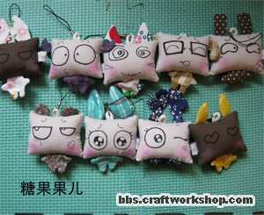 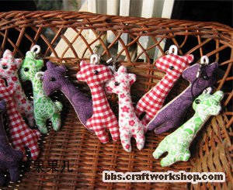

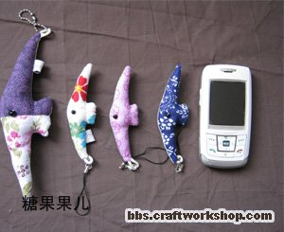 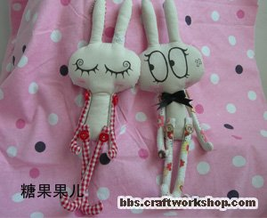

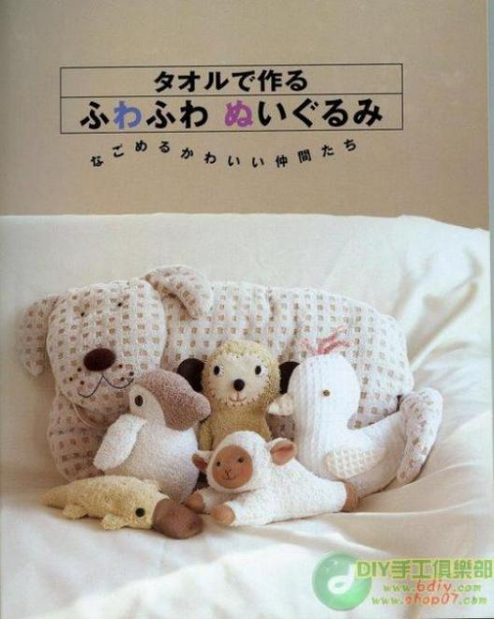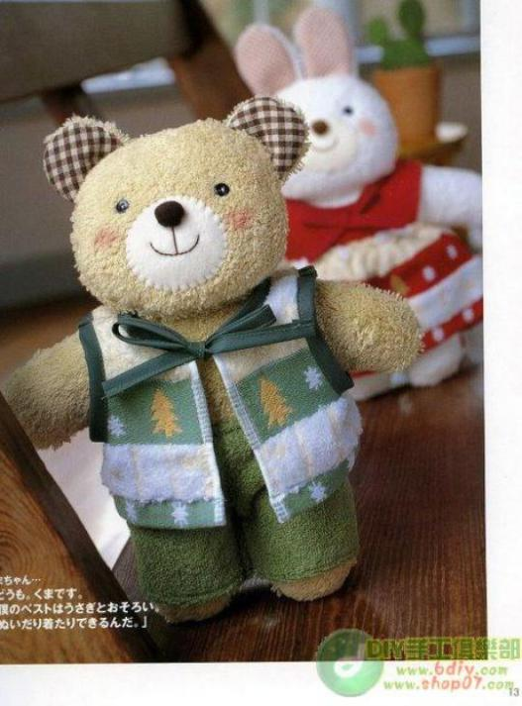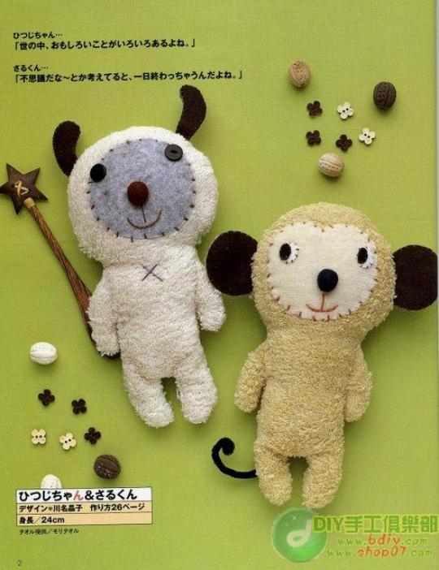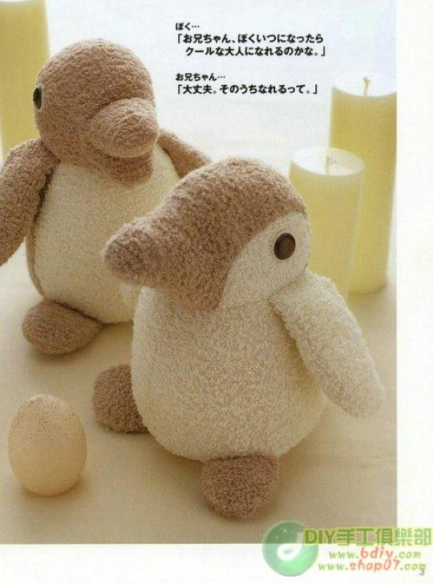[blank](http://st.youa.baidu.com/resource/script/util/imageviewer/imageviewer.html?p=a63efa9dd008bce41a3804a6,0,0,0%26i=a63efa9dd008bce41a3804a6%26baseurl=http://img.mall.baidu.com/cccccc)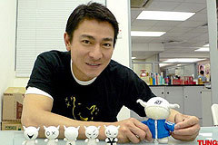

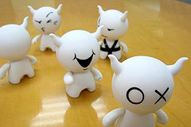刘德华亲自缝制的公仔玩具“Andox

《COSPLAY SHOW》教案

刘莉

【项目介绍】

Cosplay是costume play的简写，还可进一步简称为cos，中文译为角色扮演或服饰装扮，是指利用服装、饰品、道具及化装等来扮演动漫、游戏、影视中的某些角色，也包括自我原创的造型装扮。从事cosplay活动的人称为cosplayer或coser，他们大多是年龄在15－25岁左右的青少年动漫爱好者。Cosplay文化最盛行的国度首推日本，但在全球化程度日益加深的现代社会里，作为动漫文化的附属文化，cosplay已经成为当前世界范围内深受青少年动漫迷们喜爱的流行文化样式。在我国cosplay活动的兴起是最近五六年的事情，但发展势头却异常迅猛，动漫爱好者们纷纷组织了自己的cosplay社团，相关的网站、期刊等媒体中也纷纷开辟了专栏，各类动漫展览中的cosplay比赛或表演更是极大地推动了cosplay文化的流行。

【学情分析】

动漫游戏产业如今被称为21世纪知识经济的核心产业，是继IT产业后的又一个经济增长点。美国网络游戏业从2000年起就已经成为全美最大的娱乐产业，动漫游戏产业也已经成了日本、韩国的支柱产业，其产值超过了汽车业。由于我国动漫游戏行业发展相对落后，不仅本土动漫产品数量和质量都远远无法满足市场需要，而且在动漫产业化的观念上我们也落后于西方发达国家。因而，中国巨大的市场需求使之成为国外动漫厂商纷纷争夺的宝地。迄今为止，中国已经成为动漫游戏产品的最大输入国，动漫游戏市场80%以上的盈利都流向了日本、美国、韩国。在这种背景下，中国的cosplay活动不仅仅是作为一种动漫文化的附属文化而存在，更是作为推动动漫游戏产业的一种商业宣传活动，开始得到动漫游戏厂家的推崇。2000年8月中国大陆第一届cosplay大赛取得出人意料的成功，紧接着华义公司凭借其网络游戏的巨大影响力，以旗下主力产品《石器时代》为名开办了“2001年石器最佳cosplay大赛”，几乎是同时，在上海、广州、北京等地开始逐年增多的漫展及游戏展会上，cosplay比赛或表演已经成为必不可少的精彩节目。商家们组织的这些cosplay活动为cosplay的爱好者们搭建了表演的舞台，成为推动cosplay活动发展壮大的驱动力量。另一方面，对于一些试图借助cosplay活动吸引观众眼球的动漫展览，有时也难以达到理想的目的。

【活动目标】

1、了解COSPLAY SHOW的真正含义

2、培养学生对于动漫的兴趣

3、教会学员如何表演COSPLAY SHOW及一些道具、服装的制作

4、通过进行COSPLAY SHOW表演，让学生感受中国动漫产业的发展，增加他们的凝聚力，激发他们对于动漫的热爱与动手能力，有利于推进素质教育。

【活动重点、难点】

重点：教会学生正确表演COSPLAY SHOW

难点：各类道具与服装的制作，整体形象设计及化妆、表演技巧

【活动材料】

各类与COS主题有关的服装、道具

【课前准备】

1．角色选择

2．分组

3．道具与服装制作材料准备

【活动过程组织设计】

一、活动组织

学生在活动教室分组进行练习，教师根据学生的特长进行有计划地分组训练。

二、安全、纪律教育及注意事项

本次活动中的部分道具和服装要求学生自己制作，因在此过程中涉及到各项工具的使用，尤其是剪刀等锋利工具的使用 ，所以所有工具、材料必须在教师的指导下，方可正确使用。

三、活动过程

简单地说，cosplay活动就是装扮成自己喜欢的动漫、游戏中的角色形象予以展示。具体而言，参与这一活动大致有以下步骤。   
 1．角色选择   
 cosplay的第一步就是选择自己喜欢的角色形象。其实，参与者在成为coser之前往往都是动漫游戏爱好者，他们熟知流行的动漫、游戏中的内容和角色。Coser们不仅强调对角色形象的喜爱，为了追求神似，在选择角色时也要选择与自己性格、气质相近的角色类型，以取得更好的效果。当然，有时coser们也会选择与现实中的自己完全不同的角色类型，以体验一种全新的自我或展现自我不为人知的另一面，比如有时女性会选择男性角色，男性也会选择女性角色。

2．服饰装扮

在角色选定以后第二步工作就是服饰、道具的制作及面部的化妆。在这一活动中服装的制作是至关重要的一步，有的coser是自己动手制作，但是因为角色的服装常常造型独特做工复杂，因而做起来往往很费力，但是这对不少coser来说也是一种乐趣，尤其是穿上自己亲手制作的服装能够在众人面前精彩亮相，会感到很有成就感。因此，coser们之间相互交流服装、道具制作的经验也成了一个津津有味的话题。实际上，随着cosplay活动的兴起，国外已经有相当数量的cosplay专卖店，服装做工相当精细，这样的服装或道具常常需要提前定做，而且价格也往往不菲。在中国这样的店也开始出现，但是数量还很少，有的coser也自己找裁缝去做，但是对裁缝的技术要求相对较高。除了服饰道具外，面部的化妆也是取得效果的关键因素，因为cos的是绘制出来的形象，因此常常会有一些夸张的化妆造型，这也是coser们发挥自己智力创造的一个方面。

3．形象展现   
 cosplay的第三步工作就是对自己精心装扮的形象予以展示。尽管许多coser认为参与cosplay活动是一种自娱自乐的行为，但毕竟仅仅对镜自赏是无法获得足够的满足感的，因此在cosplay活动中赢得人们尤其是同行们的认同成为关键的因素，这也是cosplay得以流行的一个重要原因。

【活动反思】

COSPLAY之所以能发展成为一种青少年流行的文化样式，首先在于这一活动的文化特征契合了当前青少年群体的心理需求。可以说，cosplay是一种集兴趣性、大众性、创造性、反抗性、集体性、视觉性于一体的文化活动。可以说，在当前成人所主导的社会里，青少年群体在某种程度上处于被忽略或被控制的地位，而cosplay活动所蕴含的这种创造性、反抗性给青少年们提供了一个自足的空间，充分满足了他们的兴趣和自我表达的需要。

《全球气候变化》教案

执教人： 陈小祥

|  |  |  |  |
| --- | --- | --- | --- |
| 课题 | 全球气候变化 | | |
| 教  材  分  析 | 本节课内容选自人教版高中地理必修一教材《第二章 地球上的大气》第四节内容。本章可以看成是必修一前面内容的延伸，也为学生进一步学习必修2和必修3打下了坚实的基础，在整个高中阶段的地理学习过程中具有承上启下、贯穿始终的作用。同时，也是高考的核心内容。本章各节内容联系紧密，环环相扣。教材以大气运动为主线，将大气运动的原因（第一节）—能量交换作为基础铺垫；将“大气运动的结果”（第二、三节）—与人类关系最密切的天气和气候作为“大气运动”的深化部分来呈现。本节则是综合前面所学的知识，进一步阐明全球气候变化，既是本章的概括和总结，又是联系实际、指导实践的重点内容。  本节教材包括三方面的内容，（1）全球气候在不断变化之中。（2）全球气候变化的可能影响。（3）气候变化的适应对策。从标准的要求看，学习的重点不在全球气候变化本身，而是把全球气候变化看作是客观存在的事实，从而探讨全球气候变化对地理环境及人类活动的影响。 | | |
| 教  学  目  标 | 认知目标 | 1.通过读图，能说出全球气候一直处于波动变化之中；  2.通过读图，能够说出及近百年来气候升温的趋势；  3.通过案例学习，能够说出全球气候变化的可能影响；  4.通过讨论，能够说出人类对全球气候影响的适应对策。 | |
| 技能目标 | 1.通过案例分析，问题探究，提升学生的读图能力，以及分析、归纳、解决问题的能力；  2.通过小组讨论，提升学生的表达能力、协作能力。 | |
| 情感目标 | 1.通过联系生活学习地理，激发学生探究地理问题的兴趣和动机；  2.学会尊重自然，按规律办事，树立全球环保意识。 | |
| 教学重点 | 1.全球气候变化的可能影响；2.气候变化的适应对策。 | | |
| 教学难点 | 1.历史时期和近百年来气候的变化。2.全球气候变化的可能影响。 | | |
| 教学方法 | 情境设置法、案例探究法、小组合作法 | | |
| 学情分析 | 学生身心发育基本成熟，好奇心强，具有强烈的求知欲望，但是好说好动，注意力不集中；从知识上来看，已具有一定的地理基础知识，但是综合分析能力不足，在学习上需要老师指导和帮助。有些学生的基础薄弱，再加上前段内容难度大，一部分学生对地理的学习兴趣大减，因此激发这些学生对地理学习的兴趣，也很重要。 | | |
| 学法设计 | 体验学习法、探究学习法、合作学习法 | | |
| 教具 | 多媒体辅助教学 | | |
| 教  学  过  程 | 教学程序 | | 设计意图 |
| 一、组织教学  师生问好，清点人数  二、导入新课  （投影）珠峰、岛国图瓦卢的美丽海岸线  师：世界最高峰珠峰雪面高程出现持续下降，世界上海拔最低之一的岛国图瓦卢却因海平面升高而面临“灭顶之灾学科网(www.zxxk.com)--教育资源门户，提供试卷、教案、课件、论文、素材及各类教学资源下载，还有大量而丰富的教学相关资讯！”，造成两地变化的学科网(www.zxxk.com)--教育资源门户，提供试卷、教案、课件、论文、素材及各类教学资源下载，还有大量而丰富的教学相关资讯！原因是什么？其实，不仅这几个地区，近年来气温升高，全球气候都有变暖的趋势。这就是我们这节课研究的主题：全球气候变化。  出示教学目标，明确重难点。  三、教授新课  问题引入：课前请同学们向自己的家长或熟悉的老年人作了一些调查，他们对气候变化的感受是怎样的？（学生回答）师：大家思考这样的问题，地球上的气候从古到今是不是都是这样的呢？（学生回答）  读“图2.28 全球气候的长期演变”，师问：1、气候的变化主要表现在哪些方面？ 2、20多亿年来地球气候的变化分为哪三个阶段？ 3、（继续读图2.29 近百年来全球年平均气温的变化图）通过读图你能得出什么结论？  引申：全球气温的升高并不是每个地区都发生。例如我国北方地区增温明显，而有些地区（如长江流域）气温上升并不明显，甚至下降。  过渡：那么，引起近百年来全球升温的罪魁祸首是谁？读“图2.30 大气中二氧化碳浓度的增加”，做P47读图思考题1、2。  承转：全球气学科网(www.zxxk.com)--教育资源门户，提供试卷、教案、课件、论文、素材及各类教学资源下载，还有大量而丰富的教学相关资讯！候在不断的变化，这可能会带来哪些影响？读“图2.31 因海平面上升而受到威胁的孟加拉低地”？问：气候变暖为什么会带来海平面上升？海平面的上升会带来什么样的后果？  阅读P49第一自然段，看看气候变暖对不同地区农业的影响是怎样的，并分析里面道理。  读“水循环示意图”，全球气候升温，是如何影响水循环的？  过渡：学科网(www.zxxk.com)--教育资源门户，提供试卷、教案、课件、论文、素材及各类教学资源下载，还有大量而丰富的教学相关资讯！刚才我们一起学习了全球气候变暖可能会带来三个方面的影响，对人类有有利的方面，但许多是不利的。我们应该如何应对气候变暖，化害为利？  读“图2.32 减少二氧化碳的途径”，学生分组讨论并总结出具体对策。组织学生对其他组的结论进行评价和补充，师生共同形成适应对策。  四、巩固性练习。  五、小结及布置作业。  六、宣布下课。 | | 明确学生出勤情况  创设情境，激发兴趣  明确学习达成目标。  联系生活，自然引入  师生共研，得出“全球气候不断变化及近百年来全球升温”的共识。  辩证全面看待全球升温  了解全球气候升温的原因。  归纳升温影响——海平面上升、影响农业、影响水循环  分组讨论，得出对策  查漏补缺，巩固知识  形成知识结构，强化所学 |
| 板书设计 | 事实：近百年全球气候变暖  全球气候在不断变化之中  原因：二氧化碳浓度增加    海平面上升  全球气候变化  全球气候变暖的可能影响 影响农业生产    影响水循环  全球气候变暖的适应对策 | | |

《园椅的设计构思》教案

授课人：傅媛媛

|  |  |  |
| --- | --- | --- |
| 授课章节 | 第三阶段：设计构思---第一讲：园椅的设计构思 | |
| 课 题 | 常州市国防园景观小品设计----设计构思 | |
| 教学目标 | 1.认知目标： | 了解并掌握景观小品设计的构思方法及设计的基本步骤。 |
| 2.技能目标： | 能够将景观小品设计的构思方法及基本步骤在实际项目——休闲座椅的设计中熟练运用。 |
| 3.情感目标： | 通过对景观小品文案的设计构思方法及设计基本步骤的学习，使学生们在创作灵感迸发中得到审美体验及专业学习的成就感。 |
| 教学重点 | 掌握景观小品设计的构思方法及设计的基本步骤 | |
| 教学难点 | 如何将景观小品设计的构思方法及设计的基本步骤在实际项目中合理运用 | |
| 更新补充  删减内容 | 无 | |
| 教 具 及  准备工作 | 整开素描纸6张、投影仪、美纹纸 | |
| 导课设计 | 引入项目案例，导入本课课题 | |
| 实训项目描 述 | 园椅设计构思 | |

|  |  |  |  |  |
| --- | --- | --- | --- | --- |
| 学情现状分析及采取的措施 | ﹍﹍11环艺﹍﹍班级 学生层次分析 | | 采取的措施 | |
| 优等生 | 学习态度很好，基础技能不错，更愿意制作，想法不多，埋头制作，不能多想创意 | 掌握良好的学习方法，和设计方法，鼓励构思 | |
| 中等生 | 思维比较活跃，基础级技能弱，设计构思有激情，实际制作有挫败感 | 鼓励想法，激励实践 | |
|  | |
| 后进生 | 随遇而安，不主动，不积极， | 多关注，调动积极性 | |
| 教 学 过 程 | | | 教学设计 | |
| 课前准备：  1、学生学案  2、思维发散图  3、资料搜集文件包  一、组织教学  检查出勤，师生行礼  二、导入新课：项目简介（1分钟）  1、项目简介回顾（2分钟，项目回顾，现场视频）  2、任务分解  3、本节课任务下达  以“青春”问主题，给青少年学生设计一款椅子，放置在国防园园区内一处绿地上，以方便学生在训练之余，休息、休闲、娱乐。  三、授新课，设计构思（36分钟）  1、作业汇报（2分钟）  介绍自己的思维发散图，并选取喜欢的元素，“哪些元素最能代表青春”  2、学习绘制思维图表（2分钟）  在思维发散图中选取喜欢的元素带入到“喜欢”一栏中  在“材料”一栏中，填写你认为合适的材料名称  根据教师选定的关键词，行程设计构思的路线，进行设计构思   |  |  |  |  |  | | --- | --- | --- | --- | --- | | 能function |  | 休闲性 | 趣味性 | 娱乐性 | | 材料Material |  |  |  |  | | 喜欢Likes | 飞机 | 鸭舌帽 | 围巾 | 音乐 | | 目标target | 青少年 |  |  |  |   3、锁定路线、设计思路  （10分钟）各组进入设计构思，教师巡视指导  4、交流汇报  （约15分钟，各组自荐，别组点选，每人约2分钟）  5、构思草案集体测评（约8分钟）  根据：“创意构思60%, 手绘效果20%，汇报表达20%，”集体测评，并推选本节课明星团队及明星设计师：  最佳创意构思：（积1分）最佳手绘：（积1分）最佳汇报：（积1分）明星设计师：（积3分）明星团队：（队员各积1分）  四、教师总评，布置作业（2分钟）  *总结：灵感是设计出来的，设计是有方法的*  作业： 根据本节课中园椅的设计构思，继续完善草案，并准备进入详案制作阶段  运用所学的设计构思的步骤及方法，尝试构思园区内其他小品的设计草案  五、下课，师生行礼。   |  |  | | --- | --- | | 实训项目完成情 况 |  | |  | |  | | | | 学生活动 | 教师活动 |
|  |  |
|  |  |

《半分解和弦伴奏音型》教案

授课人：胡建华

|  |  |  |  |  |  |  |  |
| --- | --- | --- | --- | --- | --- | --- | --- |
| 授课章节 | | 第11课半分解和弦伴奏音型 | | | | | |
| 课 题 | | 为《小杜鹃》配伴奏 | | | | | |
| 教学目标 | | 1.认知目标： | | 半分解音型为幽默，风趣欢快的圆舞曲歌曲配伴奏的 技能训练。 | | | |
| 2.技能目标： | | 正确使用和弦，正确演奏半分解和弦音型，并准确运用钢琴演奏技术。达到弹奏《小杜鹃》的技能和演奏《小杜鹃》的技能。 | | | |
| 3.情感目标： | | 通过半分解和弦音型的学习，掌握半分解和弦音型的音乐表现力并知晓与分解和弦音型及其他音型的对比区别。 | | | |
| 教学重点 | | 准确演奏好圆舞曲半分解和弦音型。完成弹奏目标。 | | | | | |
| 教学难点 | | 左手和弦伴奏音型八度音的应用。运要钢琴音区，音色的变化对比,表现不同的小杜鹃音乐形象，完成演奏目标. | | | | | |
| 教 具 及  准备工作 | | 钢琴 | | | | | |
| 导课设计 | | 复习演奏《闪烁的小星》，体会左手半分解和弦音型和加低音八度的音乐效果。 | | | | | |
| 实训项目描 述 | | 先单音音型练习，慢速练习，分手练习，熟练后在加左手八度练习，双手练习，加速练习，最后带着音乐的表情练习，加强音乐的表现力欢快的演奏。 | | | | | |
| 学情现状分析及采取的措施 | 班级 学生层次分析 | | | | 采取的措施 | | |
| 优等生 | | 钢琴专业 | | 快进度，高要求，演奏目标 | | |
| 中等生 | | 练习多，能力良好 | | 正常进度，达到基本要求，弹奏目标 | | |
| 后进生 | | 练习少，能力不够 | | 放慢进度，简化要求 | | |
| 教 学 过 程 | | | | | | 教学设计 | |
| 一，复习《闪烁的小星》   1. 学生还课，演奏《闪烁的小星》。   二，导入新课   1. 教师示范演奏加八度和弦音型和半分解和弦音型《闪烁的小星》。 2. 教师小结左手和弦伴奏音型的八度演奏对表现音乐的重要   性。让学生提前感受半分解和弦的音效.  三，授课  学习《小杜鹃》歌曲，并为配钢琴伴奏。   1. 介绍歌曲： 2. 右手练习： 3. 左手练习：。 4. 为旋律配和弦，采用主和弦，属和弦正三和。 5. 选择伴奏音型：半分解伴奏音型 6. 半分解伴奏音型的练习方法 7. 难点练习要领 8. 难点练习要领   8,乐曲练习步骤：（弹奏技能  9，（演奏技能）  为小杜鹃设立一个音乐剧的场景,小杜鹃们在大森林举行盛大的舞会。  用小杜鹃的音乐弹奏技能,让学生想像小杜鹃的不同艺术形象。运用钢琴的特色和演奏技巧，去寻找相对应的小杜鹃伴奏音型艺术创作。  学生自由讨论，交流创作并弹奏，最后教师进行点评和总结。  第一伴奏音型：主题陈述，表现小杜鹃活泼灵巧，幽默风趣的神态。（半分解伴奏音型，中音区，mf力度）  第二伴奏音型：表现小小杜鹃在愉快的嬉戏。（八分音符分解伴奏音型，高音区，P力度）  第三伴奏音型：表现老杜鹃也加入到嬉戏中。（左手跨八度高低音交替 半分解伴奏音型，主旋律低音区，mf力度）  第四伴奏音型：左手加八度演奏，表现杜鹃的大合唱。（加八度的半分解伴奏音型，夸大音区，f力度）  第五伴奏音型：表现杜鹃的狂欢，将音乐推向最高潮。（转调，大琶音加花演奏，ff力度）  10，总结：小杜鹃的演奏技能可以为相同的乐曲所用，示范演奏歌曲《玛依拉》。  11，布置作业：用小杜鹃的演奏技巧为相同乐曲配弹三种节奏音型。   |  |  | | --- | --- | | 实训项目完成情况 |  | |  | |  | | | | | | | 学生活动 | 教师活动 |
| 分手练习，分句，分段分难点练习，分手慢练习，双手慢练习，双手分段练习，最后快练习，并带表情练习。 | 讲授法，对比法，示范演奏法。情景教学法。 |

《Safety Is Everyone's Responsibility》教案

授课人：蒋梦超

|  |  |  |  |  |
| --- | --- | --- | --- | --- |
| 授课章节 | Unit 7 Safety Is Everyone's Responsibility | | | |
| 课 题 | Part I Words and Expressions | | | |
| 教学目标 | 1.认知目标 | Students will learn the pronunciations, meanings and usages of new words and phrases. | | |
| Students will form the initial concepts of safety in workplace. | | |
| 2.能力目标 | Students will be able to memorize new words and phrases in this class. | | |
| Students will be able to tell the Chinese meanings and to understand the English definitions | | |
| Students will be able to use the new words and phrases in sentences. | | |
| 3.情感目标 | Via task-based methods, students will enjoy in self-learning and form positive learning habits. | | |
| Through cooperation within group and competition among groups, students will realize the importance of teamwork | | |
| After the first class of the Unit 7, students will have the shallow understanding of safety in workplace. | | |
| 教学重点 | Students will master the pronunciations and Chinese meanings of new words and phrases. | | | |
| 教学难点 | Students will know how to use these new words and phrases in sentences. | | | |
| 教具及  准备工作 | Teaching plan, Textbook, Handouts and PowerPoint.  Twenty-five students are divided into 6 groups (4~5 students per group). | | | |
| 导课设计 | 1. Question:  *Do you think our daily life is full of dangers?*  *Or, do you think our ordinary life is quite safe?*  2. Please look at this picture.  *Could you describe what happened to this gentleman?*  3. Learning Tasks for THIS UNIT:  *Vocabulary, Listening, Speaking & Reading classes*  *“Today, we are going to learn some new words!”* | | | |
| 作 业 | Reviewing the words and phrases learned in class;  Completing exercises: 1. Textbook P106/EX.4, 2. Exercise book P70/EX.2 | | | |
| 教 学 过 程 | | | 教学设计 | |
| Unit 7 Safety Is Everyone's Responsibility  Part I Words and Expressions   * Step one: Lead-in（5 min）   1. Question:  *Do you think our daily life is full of dangers?*  *Or, do you think our ordinary life is quite safe?*  2. Please look at this picture.    *Could you describe what happened to this gentleman?*  3. Learning Tasks for THIS UNIT:  *Vocabulary, Listening, Speaking & Reading classes*  *“Today, we are going to learn some new words!”*   * Step two: New class（25 min）   4. Ss will be asked to learn new words and phrases within group by themselves, and also, they will be asked to complete four assigned learning tasks one by one, which is a competition.  *Task 1 Read New Words and Phrases (Please see Attachment 1)*  *Task 2 Words and Expressions (Please see Attachment 2)*  *Task 3 English-English Definitions (Please see Attachment 3)*  *Task 4 Complete the Sentences with the correct words and phrases. Change the form if necessary. (Please see Attachment 4)*  *Task 5\* Picture description: Circle the trip hazards in the picture, and give the possible solutions. (Please see Attachment 5\*)*     * Step three: Summary of the key points and difficulties（5 min）   5. T will summarize the key points and difficulties of this class.  6. T will correct the common mistakes of students in class.   * Step four: Learning result &feedback; Assignments（5 min）   7. T will offer a quiz to Ss in order to check their learning results.  8. T will assign Ss homework. | | | 学生活动 | 教师活动 |
| 1. Ss will answer two questions and think about safeties and dangers in daily life.  2. Ss will describe the picture and think about the potential dangers in the workplace.  3. Ss will be informed the learning tasks of the Unit 7 and the learning activity in this class.  4. Ss will complete 4 tasks one by one within group, and compete with other groups.  Task 1: Read new words and phrases.  Task 2: Match the words with the correct expressions.  Task 3: Match the words with the appropriate English definitions.  Task 4: Complete the sentences with correct words and phrases.  Task 5\*: A extra exercise to lead in the next class.  5. Ss will follow T’s instruction and take notes to correct their answers of each task.  6. Ss will follow T’s instruction to pay attention to the common mistakes.  7. Ss will be asked to have a quiz in class to show their learning results.  8. Ss will have homework to review and enhance their learning of this class. | 1. T will ask students two questions to attract their attentions.  2. T will show Ss a picture and guide them to describe the situation in the picture.  3. T will introduce the main ideas of the Unit 7 and lead in the learning activity in this class.  4. T will instruct how to work with each task.  Task 1: Pronunciation learning.  Task 2: Words and Expressions learning.  Task 3: English-English definition learning.  Task 4: Usages of these new words and phrases.  Task 5\*: A lead-in exercise for the next listening & speaking class.  5. T will announce the correct answers in class and emphasize the key points and difficulties in class.  6. T will stress some common mistakes and ask Ss to pay attention to those points.  7. T will provide a quiz for Ss to get their learning feedback.  8. T will assign homework to Ss. |

《主持人的基本能力》教案

授课人：李 茹

|  |  |  |  |  |  |  |  |  |
| --- | --- | --- | --- | --- | --- | --- | --- | --- |
| 授课章节 | | 第五章 主持人的基本能力 | | | | | | |
| 课 题 | | 现场节目主持突发情况的应变 | | | | | | |
| 教学目标 | | 1.认知目标： | | 表述主持人应该具备哪些应变力；说出节目主持过程中不同类型突发情况下的解决办法。 | | | | |
| 2.技能目标： | | 小组合作完成节目主持过程中突发情境下的应变训练,；通过实训项目，达到举一反三、触类旁通,解决其他突发情况的能力。 | | | | |
| 3.情感目标： | | 提高合作意识，体验探索学习的快乐。 | | | | |
| 教学重点 | | 处理事情的冷静行为，找到突发情况的规律并解决问题。 | | | | | | |
| 教学难点 | | 生活中化险为夷的机智语言的积累，学生灵活运用课堂知识并转化吸收为自身的能力。 | | | | | | |
| 更新补充  删减内容 | | 实训案例 | | | | | | |
| 教 具 及  准备工作 | | U盘、备课笔记、PPT、互动板 | | | | | | |
| 导课设计 | | 1、提问预习内容，主持人应该具备的应变能力是什么？冷静的行为、机敏的语言。  2、学生讨论，在日常生活中遇到过哪些事情，是应变能力起到了关键作用，化险为夷的。  3、教师给学生做个思考，说明应变力生活中表现无处不在。 | | | | | | |
| 实训项目描 述 | | 1. 节目主持过程中，常遇到的突发情况 2. 其他情境中遇到的突发情况 | | | | | | |
| 学情现状分析及采取的措施 | 学生层次分析 | | | | 采取的措施 | | |
| 优等生 | | 蒋程菲、郑萃雯等5名同学 | | 课上和课后多布置实训项目 | | |
| 能够保质保量完成教学目标 | | 达到分层教学目标 | | |
| 中等生 | | 宋怡、张蕾等11名学生 | | 引导她们学习方法和技巧 | | |
| 学习态度积极，较好完成教学目标 | | 鼓励多发言多实践 | | |
| 后进生 | | 徐雨倩、蒋军5名学生 | | 做好课上练习和课后监督 | | |
| 基础弱，学习不积极努力，完成目标困难 | | 引导她们学习方法和技巧 | | |
| 教 学 过 程 | | | | | | 教学设计 | |
| 一、组织教学，考勤  二、导入新课（5分钟）  1、教师给学生举例说明应变力生活中表现无处不在。  看图片：过马路时如果你被夹在中间，你会怎么应变？  2、学生讨论，在日常生活中遇到过哪些事情，是应变能力起到了关键作用，化险为夷的。  三、讲授新课（ 10分钟）  1、提问预习内容，主持人应该具备的应变能力是什么？如何培养应变能力？  2、讲两个体现主持采访中突发情况，如何应变的故事，举例  四、实训项目设计（23分钟）  通过个实训项目，学生讨论来归纳总结出现场节目主持发生突发状况的规律及解决方法，来解决本节课的重难点。实训结果没有标准答案，不是唯一的单选题，只有更合理，更容易被接受，达到化险为夷的效果。  （一）节目主持过程中，常遇到的突发情况  1、如果你在主持露天晚会，突然停电怎么办？  2、说话说到一半，话筒突然没声了，嘉宾发火了，如何处理。 3、台下评委和台上嘉宾突然出现矛盾，怎么办？……  学生小组互评，请学生分析哪一种答案更容易被观众接受。教师点评。然后选出比较理想的一组，做情境模拟。  归纳在节目主持过程中，突发情况出现的规律，并总结如何解决。（表格）  （二）其他情境中遇到的突发情况  1、采访到了通知地点，发现没有人，该怎么办？  2、有个重要会议你要讲话，时间快到了，你才发现讲稿拿错了  3、你和家人在某地度假，这里突发洪水，作为一名主持人，你会怎样？  五、教师小结，布置作业。（2分钟）  学生课下寻找采访过程中，体现应变力的例子。  A类学生完成项目较好，但语言比较贫乏，课后要多读小品、相声，吸取语言的精华，积累幽默风趣的语言；并要帮助同组学生多训练一些项目；B类学生把自己主持风格定位，表现状态单一，缺乏灵活多变，所以建议他们观看台湾、香港的电视节目，体验其多变灵活的主持风格。C类学生课上发言紧张，建议课后尝试话剧表演，每一次训练让学生夸张到200%，最终呈现出自然的状态；所有训练项目教师会课后发在QQ群共享里。   |  |  | | --- | --- | | 实训项目完成情 况 |  | |  | |  | | | | | | | 学生活动 | 教师活动 |
| 分组  讨论  小组  互评 | 提问  模拟情境  点评 |

《中国扣结设计制作》教案

授课人：侍红梅

|  |  |  |  |  |
| --- | --- | --- | --- | --- |
| 授课章节 | 中国扣结设计制作 | | | |
| 课 题 | 盘扣艺术 | | | |
| 教学目标 | 认知目标 | 通过本课学习，能掌握我国传统服饰元素——盘扣的文化特征及其制作方法。 | | |
| 能力目标 | 1.学会欣赏我国传统的服饰文化； | | |
| 2.学会盘扣的扣结打法。 | | |
| 情感目标 | 1.激发对盘扣设计与制作工艺的学习兴趣，为后续目标任务的实施作好铺垫； | | |
| 2.学会欣赏传统的服饰元素，培养传承盘扣艺术的责任感。 | | |
| 教学重点 | 1.盘扣的造型方法 | | | |
| 2.扣结的打法 | | | |
| 教学难点 | 扣结的打法 | | | |
| 教 具 及  准备工作 | PPT，旗袍图片视频制作，准备四种不同方法制作的硬条，线绳 | | | |
| 导课设计 | 观看电影《金陵十三钗》首映礼上的旗袍秀片段，引导学生从旗袍形制与现代服装的不同点提出盘扣元素，导入新课。 | | | |
| 作 业 | 1.练习打扣结，完成三个饱满的扣结，熟练打法；   1. 上网查找各类盘扣造型，进一步熟悉其造型特点与手法； 2. 自主设计一付花扣造型（画图稿），要考虑它的实现途径，为后续盘扣的主题设计与制作作准备。 | | | |
| 教 学 过 程 | | | 教学设计 | |
| 组织教学  导课：观看电影《金陵十三钗》开幕式中的旗袍秀，诱导学生从旗袍形制与现代服装的不同点提出盘扣元素，导入新课。  新授内容：  一、盘扣的由来（结合我国历代服饰图片）  盘扣的产生  绳结 绶带 绮带结 结绶 玉环绶 盘扣  二、盘扣在现代服饰中的运用（图例+实物）  1.国内中式服装的发展  2.国际上中式元素的呈现  3.盘扣在现代服饰配件中的形象  盘扣艺术从最初的实用到装饰再演变成今天的象征符号，它既肩负着传承民族服饰元素的重担又与现代服饰完美结合走上了国际舞台。  三、盘扣的造型（例举各种盘扣造型图片）  盘扣在服装上的运用不仅具有实用性，而且具有艺术观赏价值，它与我国传统旗袍的组合一直是无法超越的经典。  1.常见的盘扣造型  一字扣、琵琶扣、凤尾扣、蝴蝶扣、桃花扣等  2.现代工艺下的盘扣造型  随着丝绸业的发展,盘扣的“外包装”越来越变得鲜艳夺目。是盘扣在做工上越来越讲究，从针脚、连接、盖线、牢固等都反映出技艺。  新颖的现代造型：缠丝盘扣、空芯花扣、嵌芯花扣、镂花盘扣等。  四、盘扣的构成（结合四种硬条实物）  盘扣系手工制品，由扣结、扣门和扣花组成。盘扣取材广泛，可选用棉布、丝麻、绸缎、化纤等面料，各种绳带、毛线也可以制作盘扣。  硬条的制作方法  2cm宽的斜条30—50cm长（根据要做的花形定长度）  ⑴衬线手缝法  ⑵机缝暗线法  ⑶机缝明线法  ⑷包细铜丝法  2.扣结的打法  以线绳为条，示范操作，学生跟练  3.盘花（略）  五、课堂小结，布置作业 | | | 学生活动 | 教师活动 |
| 讨论  观看古代服饰图片  思考  比较学习  分析、归类  回顾工艺基础课程中的相关内容  实践练习 | 营造氛围  结合图例讲授  启发  引导学生归类  提问  结合图片讲解  结合实物介绍  示范 |

《大型器乐体裁——组曲》教案

授课人：宋之卉

|  |  |  |  |  |
| --- | --- | --- | --- | --- |
| 授课章节 | 大型器乐体裁——组曲 | | | |
| 课 题 | 管弦组曲《动物狂欢节》之音乐形象赏析 | | | |
| 教学目标 | 1.认知目标： | 能够准确说出“组曲”定义，音乐听辨后能够明确辨别出选择性乐段分节点。可以用简短精炼词汇描绘出主题音乐形象。 | | |
| 2.能力目标： | 借助动觉，展示听觉体验，动口回答问题，动脑联想音乐形象，动体态模仿，最终动情赏析，能够准确概述出所听辨音乐主题的音乐形象及举例说明各主题中典型演奏乐器。 | | |
| 3.情感目标： | 挖潜学生们的发散性思维，提高对于标题音乐的审美鉴赏能力，逐步  由官能欣赏升至理智欣赏，最终在游戏中达到精神的愉悦、知识的掌握，从而加深对音乐形象的理解，记住它、喜欢它。 | | |
| 教学重点 | 结合想象听辨——准确描绘每一主题音乐 | | | |
| 教学难点 | 把握每一主题的典型音色切入点——将音色、情绪与音乐形象相联 | | | |
| 更新补充  删减内容 | 补充讲义（声乐群空间） | | | |
| 教 具 及  准备工作 | 电脑、音响、投影仪 、《动物狂欢节》分段乐谱、音乐（原版）、  VCD（动画版本）、漫画图片、PPT、声乐群空间网络平台 | | | |
| 导课设计 | 引言：高尔基说过“在听赏音乐时得用自己的经验、印象和知识去补充”——提示学生音乐欣赏的三阶段认知：官能——情感——理智（欣赏），继而带着两个问题导入音乐的二次赏析步骤 | | | |
| 作 业 | 1、再次听辨《动物狂欢节》，尽可能的背记每个段落的主题音乐  2、根据自己最喜欢一两种乐器的音色寻找对应的音乐，长短体裁不限，上传至声乐群空间，作为作业的反馈。 | | | |
| 教 学 过 程 | | | 教学设计 | |
| 1. 欣赏提示，导入新内容   引言：高尔基说过“在听赏音乐时得用自己的经验、印象和知识去补充”  1提示音乐欣赏三阶段  官能——情感——理智（欣赏）  2提示乐器音色与音乐形象的关联。如器乐体裁中“梁祝”的乐器、声乐体裁中”阿里郎“的乐器)   1. 组曲《动物狂欢节》赏析步骤(Ppt展示）（36分钟）   环节1引导学生带着问题欣赏音乐  Q:“引用动物名称来描述所听辩的段落音乐的主题形象”，  “列举所听辨的段落中典型的主要演奏乐器”，  设计意图：教师给出问题，引导学生带着问题去欣赏音乐，保持轻松的心态，在游戏中欣赏，随意想象。  环节2赏析分工合作进行式  教师：建议学生建立讨论小组。  【 提示分析角度】 意境——幽静、热闹  节奏——舒缓、紧凑  速度——缓慢、快速  力度——弱、强  学生：自主分工听辨乐器记录、音乐形象构思记录。  欣赏完毕教师提问，学生小组代表回答（笔试和口试）  【个人思考、小组讨论】 （17/36分钟）  设计意图：建立讨论小组，自主分工。这样有个人的思考也有团体合作的互动。欣赏中教师启发学生尽可能发散思维想象、可以模仿声音、想象动作，随时提示乐器音色特点，提示动物范围，提示演奏乐器的范围，疏导思路。  环节3游戏中分析音乐，师生比对答案  教师：将每组音乐剖析，适当用钢琴演奏或哼唱主题音乐的主旋律，参看乐谱，结合表演帮助学生理解音乐。  学生：听、想、动、唱  公布主题音乐顺序正确答案：狮子、鸡、骡、象、袋鼠、水族馆、鸟、化石、天鹅(图片)【创设在游戏的氛围中】  （环节2、3为本节课互动的重点环节）（17/36分钟)  设计意图：借助辅助方式反复分析主题音乐的主旋律，参看乐谱，帮助学生理解音乐形象。师生比对答案，这些互动都在游戏的氛围中完成。  环节4师生同步赏析、总结“终曲”音乐形象并列举典型演奏乐器（2/36分钟）   1. 课堂小结（2分钟）   1、学生自评：情绪、感受  2、教师点评：本次课堂教学内容完成情况（激励式）   1. 布置作业   1、反复听辨《动物狂欢节》，尽可能的描述出其他未听辨过段落的主题音乐形象。  2、根据自己最喜欢一两种乐器的音色寻找对应的音乐，长短体裁不限，上传至声乐群空间，作为作业的反馈。 | | | 学生活动 | 教师活动 |
| 笔记  背诵  听辨  学习  体验  思考  讨论  模仿  听  想  说  动  讨论  听  想  说  动  笔记 | 讲解  分析  Ppt  听辨  提问  检查  提示  点评  试奏  分析  图例  点评 |

《上顶软扑虎》教案

授课人：孙玉杰

|  |  |  |
| --- | --- | --- |
| 课 题 | 上顶软扑虎 | |
| 教学目标 | 认知目标 | 通过讲解使学生明确上顶软扑虎的训练意义，明确上顶软扑虎的做法。 |
| 技能目标 | 通过训练使学生在老师的辅助下按照规范的动作要求完成上顶软趴虎动作。 |
| 情感目标 | 帮助学生克服心理恐惧，锻炼学生自我挑战的精神。 |
| 教学重点 | 重点：上顶软趴虎时软肩、胸部、腹部、大腿贴地的过程。 | |
| 解决口诀：上顶形成一条线，抬头软肩绷脚面，胸部腹部大腿根，有序落地最安全。 | |
| 教学难点 | 难点：在上顶软趴虎过程中对姿态的把握。 | |
| 解决方法：过程中需要多次强调。 | |
| 教 具 及  准备工作 | 图片、台毯、影音设备 | |
| 导课设计 | 观看图片、视频、讲解动作要领 | |
| 实训项目  描 述 | 上顶软趴虎作练习学生的顶功、臂力、胆量以及自身的协调性，上顶软趴虎对毯技课上的地面连接类翻腾类技巧有着至关重要的作用，为前滚翻趴虎打下基础，在该动作完成后可以进行前滚翻趴虎组合训练。 | |

|  |  |  |  |  |  |
| --- | --- | --- | --- | --- | --- |
| 学情现状分析及采取的措施 | ﹍13中国舞男﹍班级 学生层次分析 | | 采取的措施 | | |
| 优等生 | 积极性高、身体较为协调、素质能力较强能 | 先学会之后辅助后进生学习 | | |
| 较快的接受动作。共2名同学 |  | | |
| 中等生 | 有较高积极性但身体素质稍弱，身体的协调 | 激发积极性，鼓励孩子主动 | | |
| 性欠佳，软开度稍有不足。共5名同学 | 学习 | | |
| 后进生 | 身体先天条件局限对动作的学习较为缓慢， | 优等生带动课下练习 | | |
| 协调性欠佳，软开度能力不足。共三名同学。 | 教师课下检查指导 | | |
| 教 学 过 程 | | | | 教学设计 | |
| 一、组织教学、点名、师生行礼。  师：明确本次课程教学内容——上顶软趴虎。  二、新课前的准备活动（热身，动作复习）  1、肩、腰的训练。  a.压肩 b.反拉肩 c.甩胸腰 d.甩大腰  2、上顶练习（教师指点）  三、授新课  1、导入  （1）生：想象中的老虎扑食动作并对此进行模仿。  （2）通过观看图片、视频让学生更直观的了解上顶软趴虎。  （3）师：讲解上顶软趴虎概念及上顶软趴虎的动作要领（教授口诀）。  2、新动作教授  （1）、教授分解动作（教师示范、学生观摩），提示动作要领：  a、上顶动作：首先面向正前，跟着号令举起双臂至头旁，经过弓箭步身体前倾，保持双臂，保持弓箭步，双手按地，形成上顶位。  b、软扑虎落地：软臂、抬头、胸口贴地，身体有序着地。  c、收法:双手推地，收腿起立。  （2）、动作练习（在教师的辅助下轮流完成）  a、分解训练（动作分解上顶、软扑虎、收法三个环节）  单一动作分解进行（每人三次在教师辅助下完成，其他同学观摩）  b、连贯训练（从准备动作开始到动作结束）  单一连贯训练（每人三次，过程中同学们相互指点。）  C、分组训练两组分开练习（两位教师每人负责一组）   |  |  | | --- | --- | | 实训项目完成情 况 |  | |  | |  | | | | | 学生活动 | 教师活动 |
| 观摩  对比  练习 | 示范  提问  引导  鼓励 |

《游戏道具设计》教案

执教人：吴昊玺

|  |  |  |
| --- | --- | --- |
| 课程名称 | 游戏道具设计 | |
| 教  学  目  标 | 1.认知目标 | 通过认识装备类道具的分类，明确装备类道具制作的要求，初步确定自己想要创作的作品。 |
| 2.技能目标 | 培养学生的观察能力，激发学生的创造力和想象力，学会设计装备类道具。 |
| 3.情感目标 | 通过初步设计自己作品，提高学生的成就感和自我价值肯定，树立学生自信，从而为中国动画事业努力。 |
| 过程方法 | 引导发现法、演示法、情境教学法、讲授教学法、项目实践法。 | |
| 重 点  难 点 | 重点是装备类道具中武器的设计  难点是设计的武器符合人物需求，有创意。 | |
| 导课设计 | 通过多媒体展示图片导入新课。 | |
| 教  学  过  程 | 一，组织课堂秩序，点名。  二，复习上节课内容：道具的定义和道具的分类。  1、展示图片、导入新课：  通过提问：“装备类道具是怎样分类的呢？”导入新课，用来激发学生的兴趣，学生会进行思考，同时教师播放道具图片，每播放一个道具，就讲解一下这个图片的类别。通过分析每个类别显著的一些特点，用于区分道具的三大类（武器、防具、饰品）图片播放完，学生心中已经有了一点大概的认识，这时教师进行总结，装备类道具的三大类，让学生加深印象。  2、情境教学突出重点：  1.教师提出情境，设计时代背景：这是一个古代武侠RPG游戏,播放游戏片头动画。  提问：假设学生是这个游戏的主角，希望自己有什么武器？  2.学生用文字的方式写下来，可以写三到五个。  3.教师进行适当举例。区分引导：如果是男生，希望有什么武器？如果是女生，希望有什么武器？  4．教师举例：  A.斧子（力量型）：男生的力气大，能挥舞，是属于冷兵器。  B.扇子（轻巧型）：扇子轻巧,威力大，女生最爱。通过举例的方式来更加把装备具象化，帮助学生剖析难点。  2.进一步激发学生想象力和创造力：在你写的3-5个中选择一个展开联想，学生继续构思武器的材质，名称，效果，并对武器进行一定描述。  3.教师列表：对学生的思路进行整理，列表。  武器的名称  武器的材质  武器的使用效果  武器的设计对象  武器的描述（或传说）  4.学生开始按要求设计初稿。  3、加强实践 增强互动  学生展示自己设计的初稿，讲解设计理念。然后下面的同学参考和借鉴，教师提出优缺点。通过生生互动和师生互动的过程中,学生就能更深一层开拓自己的视野，了解同学之间不同的理念，从而迸发出更多的灵感。时间控制在10分钟。  4、作品展示、激活思维  这一环节教师通过边展示往届优秀学生的图纸与实物模型，边进行问题的分析,强调重点,加深对装备类道具的认识。  学生带着问题观看图片：如果是我设计的话，会怎样设计？同时结合自己的初稿，比较和借鉴。学生在图纸的可行性上有了清楚的认识，同时也能激发学生的兴趣和斗志。  5、总结回顾：教师将今天所讲主要内容进行总结，最后布置作业。  收集灵感，进一步完善设计稿并适当上色（标注尺寸和材质。附150字设计说明） | |

《色彩静物苹果写生——冷与暖关系的表现》教案

执教人：徐 阳

|  |  |  |  |  |
| --- | --- | --- | --- | --- |
| 课 题 | 《色彩静物苹果写生——冷与暖关系的表现》 | | | |
| 教材分析 | 本课首先回顾色彩的基本知识，并联系生活去感受色彩。运用多媒体课件辅助教学，既加强了课堂的交互能力，又调动了学生的学习积极性，还可以对他们进行艺术熏陶，本课的目标分为1课时来完成，重了解、研究表达单个物体色彩的冷与暖关系。 | | | |
| 学生分析 | 13工美班每位同学存在的个体差异性较大，学习的内容又是大部分同学们还是比较难的，很多同学对色彩的冷暖知识认识还不过深刻，因此教师要注重每位学生的接受能力，本课教学内容比较抽象，尽量的将各个知识点讲解的浅显易懂些，在此基础上才能提高学生的学习兴趣。同时，也要让学生积极的参与到教学活动中，变无意注意为有意注意。 | | | |
| 教学目标 | 1.认知目标： | 通过学习和运用色彩的冷暖知识，使学生进一步感受到色彩冷与暖的对比美感。 | | |
| 2.技能目标： | 引导学生从盲目用色到懂得色性运用和色彩冷暖配置的知识上，能有目的地正确地表达自己对色彩的感觉。 | | |
| 3.情感目标： | 培养色彩美感意识，塑造学生初步的审美心理结构，提高学生的审美能力。 | | |
| 教学重点 | 从感性到理性去认识色性，并会运用色彩冷暖对比的知识。 | | | |
| 教学难点 | 理解并体会什么是冷暖色以及冷暖色的运用 | | | |
| 教学方法 | 创设情境法、教师示范 | | | |
| 教 具 及  准备工作 | 黑板、粉笔、教案、范画、画具等 | | | |
| 实训项目设 计 | 画一个冷光源下的苹果静物色彩 | | | |
| 评价设计 | 这堂课重点突出，是以色彩的冷与暖为课题。在课堂的导入时充分激发学生的兴趣，并调动了学生的积极性，让学生在短时间内明白这节课所要学习和掌握的知识点。 | | | |
| 教 学 步 骤 | | | 教法设计 | 学法设计 |
| 第一环节:导课（创设情境，激发兴趣）  让同学们观察几个不同的苹果（学生同学之间可以相互观察一下，学生对这些苹果都会有自己的感觉）  [设计意图]：以设置疑问，启发引导学生的旧有色彩知识的运用，使学生这节课的色彩知识产生兴趣，激发学生的学习欲望，导入课题。  第二环节:回顾（引导认识，探究学习）  回顾之前临摹过的一些苹果静物色彩和苹果静物的色彩范画，让学生去分析和比较。  [设计意图]：用图片比较来培养学生的色彩感觉，引导学生认识新知识；教师通过讲解使学生对教学内容的认识由感性认识发展到理性认识，由模糊到清楚，帮助学生完成由抽象的主观认识发展到具象的理解认识。循序渐进地进入学习状态。在这里教师只能起到“导”的作用，把知识重点抛给学生，让学生探讨答案。如：你能感受到色彩的冷暖吗，为什么？学生得出答案也就成功地学习了知识重点。  联系生活实际进行讲解，体会色彩的冷与暖。  教师小结给予鼓励：看来大家平时是很注意观察事物的。只有经常去观察事物，可以帮助我们体会色彩中的冷与暖。  [设计意图]：在学习生中，让学生通过相互交流，大胆表达自己的色彩的感觉，分享彼此获得的不同的知识，经验，拓宽学生对色性的想法，达到教学目标。  启发引导学生自己，寻找色彩冷暖的规律，让学生边观察色环，让学生边观察边谈谈对不同颜色的感觉，从色轮中区别冷暖。  提问：仔细观察，在冷暖对比中最暖的是什么色？  谁能从色环中找出冷色和暖色？  冷暖是相对的，明度比较深的颜色相对比较暖，浅的比较冷。  [设计意图]：在教学中，运用探究式学习方法培养学生的自主学习能力，训练学生发现问题、解决问题的能力，引导学生自主探究并充分张扬自己的个性，找出冷色和暖色。  第三环节：绘画练习（双向整合，体验应用）  教师先示范并讲授一个物体在冷色光源下的亮部、灰部、暗部、明暗交界线处、反光、投影处的冷暖变化规律。  学生训练  题目：画一个冷光源下的苹果  要求：1、物体亮部所受到的光源色为冷色。  2、物体亮部冷暗部暖、反光处冷 、投影暖。  3、色彩要求对比鲜明，有一定的质感。  第四环节:讲评作业  讲评作业是巩固学生所学的知识点，查漏补缺。在教学过程中，针对学生出现的问题重点加以讲授，并提出解决这些问题的办法。  在教学过程中可能出现少部分学生由于素描基础薄弱的原因无法表达出来冷暖关系，针对这类学生可以集中给予素描明暗规律的讲解，让他们能更好深刻的理解本节课的内容。  第五环节、布置作业  画一个红苹果  1、物体亮部所受到的光源色为冷色。  2、物体亮部冷暗部暖 反光处冷 投影暖  3、色彩要求对比鲜明 | | |  |  |

《和谐社会 共建共享》教案

执教人：颜素娟

|  |  |  |  |  |
| --- | --- | --- | --- | --- |
| 课程名称 | | 《经济政治与社会》 | 课 题 | 和谐社会 共建共享 |
| 教学内容 | | 《经济政治与社会》第五单元共建社会主义和谐社会的第14课构建和谐社会第2框和谐社会共建共享。 | | |
| 学情分析 | | 本课授课对象是五年制大专主持与播音专业二年级学生，女生居多；语言表达能力较强，愿意参与活动；熟悉、喜爱教师教学风格。在本课前已经学习了本单元前两课，具有了一定的感性认识。本节课是本书最后一课，需要引起学生情感的升华和认同，所以结合学情，以探究活动为主展开教学。 | | |
| 教学目标 | 知识  目标 | 1.学生通过学习能分析辨别和谐社会的基本特征；  2.学生通过学习能分析建设和谐社会的总要求； | | |
| 技能  目标 | 1.通过课前的材料准备，培养分工协作能力。  2.通过探究活动能理解建设和谐社会的总要求的内涵，提高小组合作能力。  3.通过对案例、情境的分析能将建设和谐社会的总要求和改进个人行为相结合。 | | |
| 情感  目标 | 1.通过对视频资料的观赏感染和谐社会正能量的力量。  2.通过案例、情境分析意识到自身对建设和谐社会的作用并激发、增强社会责任感。 | | |
| 重点  难点 | 1.通过情境设置让学生理解建设和谐社会提出的总的6个要求。  2.引导学生理解为什么和谐社会需要靠大家共建，怎样为和谐社会的共建而努力。 | | | |
| 教学方法 | 情境教学法 小组合作法 案例探究法 | | | |
| 教学资源 | 多媒体设施 多媒体课件 学案 | | | |
| 课前准备 | | 1.检查各组上节课布置的预习任务；  2.播放吕薇唱的《和谐的中国好美》 | | |
| 教学进程 | | 教学内容 | | |
| 组织教学 | | 考勤，发作业本 | | |
| 复习旧课 | | 1.社会主义核心价值 2.和谐文化的涵义 | | |
| 导入新课 | | 展示校园日常生活场景图，引起学生关注图中场景是否和谐。 | | |
| 新课展开 | | 探究一:和谐社会的基本特征  1.各组代表展示课前收集的身边和谐或不和谐的场景画面并作简单描述并分类；  2.各组描述和谐社会的特征，教师补充适当图片并小结和谐社会的基本特征。 | | |
| 探究二：共建和谐社会的总要求  1.观看关于胡锦涛同志指出和谐社会总要求的视频；  2.各组对照共建和谐社会的总要求，比较自我总结的和谐社会的基本特征，将上一环节中的图片及教师列举的图片作分类；  3.案例分析：某市为了GDP的快速提升……。各组分析并给出建议。 | | |
| 探究三：人人参与，建和谐，享和谐  1.观看视频：《和谐社会2008》；  2.小组合作思考完成：我可以为建设和谐社会做什么？ | | |
| 课堂总结 | | 学生陈述本节课所学内容。 | | |
| 作业布置 | | 以小组为单位，结合本班实际，设计一个创建和谐班级的活动方案，形式可以多样化，如视频制作、PPT、文字案等。 | | |

《招贴广告创意的关键点（商业类）》教案

执教人：周 婧

|  |  |  |  |  |  |  |  |  |
| --- | --- | --- | --- | --- | --- | --- | --- | --- |
| 授课章节 | | 第二章招贴广告设计的创意（第二节招贴广告创意的关键点） | | | | | | |
| 课 题 | | 招贴广告创意的关键点（商业类） | | | | | | |
| 教学目标 | | 1.认知目标： | | 通过本课的学习，使学生掌握招贴广告创意关键点的三大来源：①消费者②产品本身的卖点③市场情况。 | | | | |
| 2.技能目标： | | 学会从视频广告的赏析中寻找招贴广告创意的关键点。 | | | | |
| 3.情感目标： | | 在学习本课的过程中，培养学生观察生活细节的能力，关注市场动态的习惯，以及商业广告创意设计的敏锐感。 | | | | |
| 教学重点 | | 掌握招贴广告创意关键点的三大来源：①消费者②产品本身的卖点③市场情况。 | | | | | | |
| 教学难点 | | 学会从视频广告的赏析中寻找招贴广告创意的关键点。 | | | | | | |
| 更新补充  删减内容 | | 国内外优秀视频广告 | | | | | | |
| 教 具 及  准备工作 | | 多媒体课件、视频广告、招贴广告 | | | | | | |
| 导课设计 | | 案例分析导入 | | | | | | |
| 实训项目描 述 | | 招贴广告创意的关键点寻找 | | | | | | |
| 学情现状分析及采取的措施 | ﹍﹍12平面﹍﹍﹍﹍班级 学生层次分析 | | | | 采取的措施 | | |
| 优等生 | | 叶枝波、高铮等几位同学美术基础较好 | | 加强专业思维拓展训练 | | |
| 绘画基本功扎实、专业敏感度强 | |  | | |
| 中等生 | | 华雨等同学美术基础一般但是学习认真 | | 加强审美能力培养 | | |
| 勤奋、努力 | | 以及基本功练习 | | |
| 后进生 | | 小部分同学学习态度与绘画基础较差 | | 加强纪律管理 | | |
| 但是思维活跃有个性 | | 布置专项作业 | | |
| 教 学 过 程 | | | | | | 教学设计 | |
| 1、组织教学：课堂礼仪、检查学生上课准备情况。  2、导入新课：  A、观看国外创意广告  B、看完后提问学生：①这是一个关于什么主题的广告？ ②喜欢这个广告吗？为什么喜欢？  C、总结学生的回答教师该广告案例分析导入课题——招贴广告创意的关键点。  3、讲授新课：  A、教师PPT展示本课课程内容：  广告创意的关键是：商业广告的广告创意的出发点必须是“为营销而宣传”“为目的而宣传”。  招贴广告创意关键点的三大来源：①消费者②产品本身的卖点③市场情况。  B、广告案例赏析  给每位学生发一张表格（看完广告后填写）   |  |  | | --- | --- | | 该广告的主题 |  | | 广告中的主角 |  | | 认为这个广告有创意吗？（如果有请填写你认为体现创意的内容） |  | | 看完广告你会选择购买该商品吗？ |  |   欣赏广告案例一  欣赏完后请同学们完成表格，请一位同学上台，在黑板上填写表格的内容。（注意：只写内容，教师不再展示表格）  欣赏广告案例二  欣赏广告案例三  欣赏广告案例四  C、教师根据学生写在黑板上的内容做分类和总结  总结内容回到本课的学习重点：招贴广告创意关键点的三大来源：①消费者②产品本身的卖点③市场情况。  同时指出同学们赏析广告的过程即使完成了本课的难点学习：学会从视频广告的赏析中寻找招贴广告创意的关键点。  4、课堂小结：  教师将本节课的学生活动结合本课内容作简单回顾，强调重难点。  5、布置作业：  题目：招贴广告创意的关键点寻找  要求：4人或者5人一组，挑选一个大家都熟悉的商品品牌，欣赏该品牌的视频广告，通过观看以及大家的讨论分析，找出该商品的广告创意关键点，并通过找出的这些关键点元素进行招贴设计创作。 | | | | | | 学生活动 | 教师活动 |
| 欣赏  广告  听讲  学习  根据教师出示的视频广告案例，让学生相互讨论，写下该广告案例中的创意点。 | 案例  分析  讲述  课程  内容  划分  板书  区域  教师  总结  课堂  小结  布置  作业 |